IMPLEMENTASI METODE INDOBERT PADA SISTEM PENDUKUNG KEPUTUSAN SKRINING RISIKO KECEMASAN MAHASISWA BERBASIS WEB DI STIKOM YOS SUDARSO PURWOKERTO


Disusun oleh:
RYONANDHA MITCHELL ANGGARDHA PUTRA
202201009

SISTEM INFORMASI
SEKOLAH TINGGI ILMU KOMPUTER YOS SUDARSO
PURWOKERTO
2026

SKRIPSI

IMPLEMENTASI METODE INDOBERT PADA SISTEM PENDUKUNG KEPUTUSAN SKRINING RISIKO KECEMASAN MAHASISWA BERBASIS WEB DI STIKOM YOS SUDARSO PURWOKERTO

Diajukan sebagai salah satu syarat guna memperoleh gelar
Sarjana Komputer (S.Kom.)
Program Studi Sistem Informasi
Sekolah Tinggi Ilmu Komputer Yos Sudarso Purwokerto

Oleh:
RYONANDHA MITCHELL ANGGARDHA PUTRA
202201009

SISTEM INFORMASI
SEKOLAH TINGGI ILMU KOMPUTER YOS SUDARSO
PURWOKERTO
2026


STIKOM YOS SUDARSO
PENGESAHAN SKRIPSI
JUDUL : IMPLEMENTASI METODE INDOBERT PADA SISTEM PENDUKUNG KEPUTUSAN SKRINING RISIKO KECEMASAN MAHASISWA BERBASIS WEB DI STIKOM YOS SUDARSO
NAMA : RYONANDHA MITCHELL ANGGARDHA PUTRA
NIM : 202201009
Mengijinkan Skripsi Sarjana Komputer ini disimpan diperpustakaan STIKOM Yos Sudarso Purwokerto dengan syarat-syarat sebagai berikut :
- Skripsi ini adalah milik STIKOM Yos Sudarso Purwokerto.
- Perpustakaan STIKOM Yos Sudarso dibenarkan membuat salinan untuk tujuan referensi saja.
- Perpustakaan juga dibenarkan membuat salinan Skripsi ini sebagai bahan pertukaran antar institusi pendidikan tinggi.
- Berikan tanda (√ ) sesuai dengan kriteria kategori skripsi
 Sangat Rahasia  Rahasia Biasa

Disahkan oleh :

Ryonandha Mitchell Anggardha Putra Romanus Edy Prabowo, S.Si., M.Sc., Ph.D.
Tanggal : ........................ Tanggal : ........................

STIKOM YOS SUDARSO
PERNYATAAN PENULIS
JUDUL : IMPLEMENTASI METODE INDOBERT PADA SISTEM PENDUKUNG KEPUTUSAN SKRINING RISIKO KECEMASAN MAHASISWA BERBASIS WEB DI STIKOM YOS SUDARSO
NAMA : RYONANDHA MITCHELL ANGGARDHA PUTRA
NIM : 202201009

“Saya menyatakan dan bertanggung jawab dengan sebenarnya bahwa Skripsi ini adalah hasil karya saya sendiri kecuali dari cuplikan dan ringkasan yang masing-masing telah saya jelaskan sumbernya. Jika pada suatu waktu selanjutnya ada pihak yang mengklaim bahwa Skripsi ini sebagai karyanya, yang disertai bukti yang cukup, maka saya bersedia untuk dibatalkan gelar Sarjana Komputer saya beserta segala hak dan kewajiban yang melekat pada gelar tersebut”.
Purwokerto, 2026

Ryonandha Mitchell Anggardha Putra
Penulis

STIKOM YOS SUDARSO
PERSETUJUAN SKRIPSI
JUDUL : IMPLEMENTASI METODE INDOBERT PADA SISTEM PENDUKUNG KEPUTUSAN SKRINING RISIKO KECEMASAN MAHASISWA BERBASIS WEB DI STIKOM YOS SUDARSO
NAMA : RYONANDHA MITCHELL ANGGARDHA PUTRA
NIM : 202201009
Skripsi ini telah diperiksa dan disetujui, Purwokerto, 2026
Menyetujui
Pembimbing 1, Pembimbing 2,

Willibrordus Megandika Wicaksono, M.I.Kom
NUPTK. 9457766667138083
Rosalina Yani Widiastuti,S.Kom, MMSI NIDN. 060701880

Mengetahui
Ketua Program Studi,

Rosalina Yani Widiastuti,S.Kom, MMSI
NIDN. 060701880

STIKOM YOS SUDARSO
PENETAPAN SKRIPSI
JUDUL : IMPLEMENTASI METODE INDOBERT PADA SISTEM PENDUKUNG KEPUTUSAN SKRINING RISIKO KECEMASAN MAHASISWA BERBASIS WEB DI STIKOM YOS SUDARSO
NAMA : RYONANDHA MITCHELL ANGGARDHA PUTRA
NIM : 202201009

Skripsi ini telah diujikan dan dipertahankan dihadapan Dewan Penguji pada Sidang Skripsi tanggal. Menurut pandangan kami,
Skripsi memadai dari segi kualitas maupun kuantitas untuk tujuan penganugrahan gelar Sarjana Komputer (S.Kom)
Purwokerto, 2026
Dewan Penguji,

Rosalina Yani Widiastuti,S.Kom, MMSI
NIDN. 0618088901

Willibrordus Megandika Wicaksono, M.I.Kom
NUPTK. 945776666713808

Ketua STIKOM Yos Sudarso Purwokerto

Romanus Edy Prabowo, S.Si., M.Sc., Ph.D.
NIDN. 0028027204

SKRIPSI
IMPLEMENTASI METODE INDOBERT PADA SISTEM PENDUKUNG KEPUTUSAN SKRINING RISIKO KECEMASAN MAHASISWA BERBASIS WEB
DI STIKOM YOS SUDARSO PURWOKERTO

Diajukan sebagai salah satu syarat guna memperoleh gelar
Sarjana Komputer (S.Kom.)
Program Studi Sistem Informasi
Sekolah Tinggi Ilmu Komputer Yos Sudarso
Purwokerto.

Oleh: :
Ryonandha Mitchell Anggardha Putra
202201009

Skripsi ini telah diseminarkan di hadapan Penguji
pada tanggal ........................... dan dinyatakan memenuhi syarat.

Purwokerto............................ (tgl cetak)
Menyetujui
Pembimbing 1, | Pembimbing 2,
Rosalina Yani Widiastuti, S.Kom., M.M.S.I  NIDN. 0607018805 | Willibrordus Megandika Wicaksono, M.I.Kom  NUPTK. 9457766667138083
Mengetahui
Ketua Program Studi,

Rosalina Yani Widiastuti, S.Kom., M.M.S.I
NIDN. 0607018805

KATA PENGANTAR
Puji dan syukur penulis haturkan ke hadirat Tuhan Yesus Kristus, karena atas segala kasih karunia, penyertaan, dan kuasa darah-Nya yang tak berkesudahan, penulis dimampukan untuk menyelesaikan Skripsi dengan judul “IMPLEMENTASI METODE INDOBERT PADA SISTEM PENDUKUNG KEPUTUSAN SKRINING RISIKO KECEMASAN MAHASISWA BERBASIS WEB DI STIKOM YOS SUDARSO”. Penyusunan skripsi ini dimaksudkan untuk memenuhi salah satu syarat guna memperoleh gelar Sarjana Komputer pada Program Studi Sistem Informasi di STIKOM Yos Sudarso Purwokerto.
Penulis menyadari bahwa perjalanan akademik ini tidak lepas dari campur tangan Tuhan melalui perantaraan orang-orang baik di sekitar penulis. Oleh karena itu, dengan penuh kerendahan hati dan rasa hormat, penulis ingin menyampaikan terima kasih kepada:
- Bapak Romanus Edy Prabowo, S.Si., M.Sc., Ph.D., selaku Ketua STIKOM Yos Sudarso Purwokerto.
- Bapak Dr. Adhi Wibowo, selaku Wakil Ketua Bidang Akademik.
- Ibu Dr. Carolina Ety Widjayanti, S.E., M.M., selaku Wakil Ketua Bidang SDM dan Keuangan.
- Romo Christy Mahendra, S.Kom., M.Kom., selaku Wakil Ketua Bidang Kemahasiswaan.
- Ibu Rosalina Yani Widiastuti, S.Kom., M.M.S.I., selaku Ketua Program Studi Sistem Informasi sekaligus Dosen Pembimbing I. Terima kasih yang mendalam penulis ucapkan atas kesabaran, ilmu, dan waktu yang telah Ibu luangkan untuk membimbing penulis dengan penuh kasih.
- Bapak Willibrordus Megandika Wicaksono, M.I.Kom., selaku Dosen Pembimbing II, yang dengan teliti dan penuh perhatian memberikan masukan serta arahan teknis sehingga skripsi ini menjadi lebih baik.
- Segenap Dosen dan Staf STIKOM Yos Sudarso Purwokerto yang telah menjadi perpanjangan tangan Tuhan dalam membagikan ilmu pengetahuan kepada penulis.
- Ibu Nilam Sari, M.Psi., selaku Psikolog, yang telah memberikan arahan dan bimbingan selama proses penyusunan skripsi ini.
- Kepada Bapak Ngadijo dan Ibu Rina Trisyanti, terima kasih telah menjadi rumah tempat penulis pulang dan mengadu. Melalui setiap butiran Rosario dan deretan doa Novena yang Bapak dan Ibu daraskan, penulis merasakan kekuatan untuk menyelesaikan pendidikan ini. Pengorbanan materiil dan kasih sayang yang tak terukur adalah bahan bakar utama bagi penulis untuk mencapai titik ini.
- Kepada kakak Yonagatha tercinta, terima kasih atas segala dukungan, semangat, serta bantuan-bantuan kecil yang sangat berarti selama proses penyusunan skripsi ini. Terima kasih telah menjadi tempat berbagi keluh kesah dan selalu memberikan dorongan moral agar penulis tetap melangkah maju hingga titik ini.
- Terima kasih yang mendalam untuk Mbah di rumah, yang selalu mendoakan keselamatan dan kelancaran penulis melalui doa-doa tulus. Doa Mbah adalah kekuatan yang nyata bagi penulis. Penulis juga teringat akan Almarhum Aung, yang di masa hidupnya selalu menjadi penyemangat utama. Semoga pencapaian ini dapat membuat Aung tersenyum bangga di Rumah Bapa di Surga.
- Teman-teman seperjuangan Program Studi Sistem Informasi yang telah menjadi sahabat dalam suka dan duka selama masa perkuliahan.
Penulis menyadari bahwa skripsi ini masih memiliki kekurangan. Oleh karena itu, kritik dan saran yang membangun sangat penulis harapkan. Akhir kata, semoga skripsi ini dapat menjadi berkat bagi sesama dan memuliakan nama Tuhan (Ad Maiorem Dei Gloriam).
Purwokerto, 27 Maret 2026

Ryonandha Mitchell Anggardha Putra

DAFTAR ISI

PROPOSAL SKRIPSI iv
STIKOM YOS SUDARSO PERNYATAAN PENULIS vi
STIKOM YOS SUDARSO PERSETUJUAN SKRIPSI vii
STIKOM YOS SUDARSO PENETAPAN SKRIPSI viii
SKRIPSI ii
KATA PENGANTAR iii
DAFTAR ISI v
DAFTAR GAMBAR viii
DAFTAR TABEL ix
BAB I PENDAHULUAN 1
1.1. Latar Belakang 1
1.2. Rumusan Masalah 3
1.3. Batasan Masalah 4
1.4. Tujuan Penelitian 5
1.5. Manfaat Penelitian 6
1.5.1. Manfaat Teoritik 6
1.5.2. Manfaat Aplikatif 7
1.6. Sistematika Penulisan 7
BAB II TINJAUAN PUSTAKA 9
2.1. Tinjauan Pustaka 9
2.2. Landasan Teori 11
2.2.1. Kesejahteraan dan Kecemasan 11
2.2.1.1. Hamilton Anxiety Rating Scale (HARS) 12
2.2.2. Kriteria Klasifikasi Emosi Dominan Teks 14
2.2.3. Natural Language Processing (NLP) 16
2.2.4. Dataset 16
2.2.5. Machine Learning 16
2.2.6. Term Frequency-Inverse Document Frequency (TF-IDF) 17
2.2.7. Support Vector Machine (SVM) 17
2.2.8. Sistem Informasi 17
2.2.9. Deep Learning dan Transformer 18
2.2.10. Sistem Pendukung Keputusan (Decision Support System) dan Early Warning System 18
2.2.11. BERT (Bidirectional Encoder Representations from Transformers) 19
2.2.11.1. Tahapan Preprocessing Teks IndoBERT 19
2.2.12. IndoBERT (Bidirectional Encoder Representations from Transformers) 20
2.2.12.1. Hyperparameter Tuning 21
2.2.13. Prinsip Pareto 21
2.2.14. Metrik Evaluasi Model Klasifikasi 22
2.2.15. Arsitektur Teknologi (Laravel) 23
2.2.16. PHP 23
2.2.17. Flask Framework 24
2.2.18. Website 25
2.2.19. Kriptografi dan Keamanan Data 25
2.2.20. Database 26
2.2.21. MySQL 26
2.2.22. Unified Modeling Language (UML) 27
2.2.22.1. Use Case Diagram 27
2.2.22.2. Activity Diagram 28
2.2.22.3. Class Diagram 29
2.2.22.4. Sequence Diagram 30
2.2.23. SPSS 31
2.2.24. Pengujian Sistem 31
2.2.25. Metode Pengembangan Sistem 32
2.2.26. Evaluasi Sistem 32
2.2.27. Pengujian Validitas 33
2.2.28. Pengujian Reliabilitas 34
2.2.26.1 Skala Likert 34
BAB III METODE PENELITIAN 35
3.1. Materi Penelitian 35
3.1.1. Alat Bantu dan Bahan Penelitian 35
3.1.2. Instrument Penelitian 38
3.2. Metode Pengumpulan Data 40
3.2.1. Wawancara / Interview 41
3.2.2. Studi Dokumentasi (Pengumpulan Dataset) 41
3.2.3. Penyebaran Kuesioner 42
3.2.4. Studi Pustaka 43
3.3. Konsep Penelitian 43
3.3.1. Kerangka Berpikir 44
3.3.2. Perancangan Sistem 45
3.3.2.1 Use Case Diagram 45
3.3.2.1. Activity Diagram 49
3.3.2.2. Class Diagram 51
3.3.2.3. Sequence Diagram 52
3.3.2.4. Mockup 53
3.3.2.5.1 Landing Page 54
3.3.2.5.2 Halaman Login 54
3.3.2.5.3 Dashboard Mahasiswa 55
3.3.2.5.4 Form Curhatan 55
3.3.2.5.5 Hasil Emosi Indobert 56
3.3.2.5.6 Tes Klinis Hamilton 56
3.3.2.5.7 Hasil Tes Klinis Hamilton 57
3.3.2.5.8 Edit Profil Mahasiswa 57
3.3.2.5.9 Dashboard Admin 58
3.3.2.5.10 Manajemen Data Mahasiswa 58
3.3.2.5.11 Tambah Mahasiswa 59
3.3.2.5.12 Manajemen Edukasi 59
3.3.2.5.13 Kelola Edukasi 60
3.3.2.5.14 Riwayat Curhat Mahasiswa 60
3.3.2.5.15 Lihat Edukasi 61
3.3.2.5.16 Pop Up Persetujuan 61
3.3.2.5.17 Dashboard Psikolog 62
3.3.2.5.18 Detail Skrining Mahasiswa 62
3.3.2.5.19 PDF Downlaod 63
3.3.3. Alur Pengembangan Model 64
3.3.3.1 Skenario Pengujian dan Baseline 67
3.3.3.2 Protokol Evaluasi Model IndoBERT 67
3.3.3.3 Penentuan Tingkat Prioritas Penanganan (Flagging Level) 68
3.4. Metode Pengembangan Sistem 70
3.5. Skenario Pengujian 71
3.5.1. Pengujian Struktural (White Box Testing) 71
3.5.2. Pengujian Fungsional (Black Box Testing) 72
3.5.3. Pengujian Pengguna (Usability) 72
3.5.4. Keamanan Data, SOP Etika & Eskalasi Risiko 73
3.6. Jadwal Penelitian 74
BAB IV HASIL DAN PEMBAHASAN 75
4.1 Pengumpulan dan Pengolahan Dataset 75
4.1.1 Pengumpulan dan Penggabungan Data 75
4.1.2 Prapemrosesan Data (Preprocessing) 75
4.2 Hasil dan Evaluasi Model IndoBERT 76
4.2.1 Kinerja Model Klasifikasi Emosi 76
4.2.2 Perbandingan Kinerja dengan Model Baseline 78
4.3 Implementasi Sistem Pendukung Keputusan Berbasis Web (SIPeka) 79
4.3.1 Antarmuka Sistem (User Interface) 79
4.3.2 Implementasi Logika Penggabungan (DSS Fusion Rule) 82
4.4 Pengujian dan Evaluasi Sistem 82
4.4.1 Pengujian Struktural Internal (White Box Testing) 82
4.4.2 Pengujian Fungsional Sistem (Black Box Testing) 83
4.4.3 Evaluasi Sistem (Uji Manfaat / UAT) 84
DAFTAR PUSTAKA 86
LAMPIRAN 92
Lampiran 1 kuesioner tingkat kecemasan (HARS) 92

DAFTAR GAMBAR
Gambar 2.1. Use Case Diagram 23
Gambar 2.2. Activity Diagram 23
Gambar 2.3. Class Diagram 24
Gambar 2.4. Sequence Diagram 25

Gambar 3. 1 Kerangka Berpikir 43
Gambar 3. 2 Usecase Umum 45
Gambar 3. 3 Use Case Admin 46
Gambar 3. 4 Use Case Mahasiswa 47
Gambar 3. 5 Use Case Psikolog 48
Gambar 3. 6 Activity Diagram Mahasiswa 49
Gambar 3. 7 Activity Diagram Admin 50
Gambar 3. 8 Class Diagram 51
Gambar 3. 9 Sequence Diagram 52
Gambar 3. 10 Landing Page 53
Gambar 3. 11 Halaman Login 53
Gambar 3. 12 Dashboard Mahasiswa 54
Gambar 3. 13 Form Curhatan 54
Gambar 3. 14 Hasil Emosi Indobert 55
Gambar 3. 15 Tes Klinis Hamilton 55
Gambar 3. 16 Hasil Tes Klinis Hamilton 56
Gambar 3. 17 Edit Profil Mahasiswa 56
Gambar 3. 18 Dashboard Admin 57
Gambar 3. 19 Manajemen Data Mahasiswa 57
Gambar 3. 20 Tambah Mahasiswa 58
Gambar 3. 21 Manajemen Edukasi 58
Gambar 3. 22 Kelola Edukasi 59
Gambar 3. 23 Riwayat Curhat Mahasiswa 59
Gambar 3. 24 Lihat Edukasi 60
Gambar 3. 25 Pop Up Persetujuan 60
Gambar 3. 26 Dashboard Psikolog 61
Gambar 3. 27 Detail Skrining Mahasiswa 61
Gambar 3. 28 PDF Downlaod 62
Gambar 3. 29 Alur Pengembangan Model 63
Gambar 3.30. Metode Pengembangan Sistem Waterfall 69

DAFTAR TABEL
Tabel 3. 1 Contoh Dataset 37
Tabel 3. 2 Perangkat Lunak 38
Tabel 3. 3 Perangkat Keras 38
Tabel 3. 4 Kuesioner 39
Tabel 3. 5 Jadwal Penelitian 74

BAB I
PENDAHULUAN

Latar Belakang
Kesehatan mental telah menjadi isu krusial di Indonesia, terutama pasca-pandemi. Berdasarkan data Indonesia National Adolescent Mental Health Survey (Center for Reproductive Health, University of Queensland, Johns Hopkins Bloomberg School of Public Health, 2022), satu dari tiga remaja Indonesia (sekitar 34,9%) memiliki masalah kesehatan mental, dan satu dari dua puluh remaja terdiagnosis memiliki gangguan mental dalam 12 bulan terakhir. Angka ini menunjukkan urgensi penanganan kesejahteraan psikologis pada populasi usia produktif, termasuk mahasiswa. Namun, kesadaran untuk mencari bantuan profesional masih rendah karena adanya stigma sosial dan keterbatasan akses layanan psikologis di lingkungan kampus.
Mahasiswa sebagai kelompok demografis khusus memiliki kerentanan terhadap kecemasan dari berbagai sumber, mulai dari proses adaptasi lingkungan perkuliahan, beban tugas, hingga penyusunan tugas akhir. Fenomena academic burnout, kecemasan sosial, dan stres akibat ekspektasi prestasi dapat memicu penurunan kesejahteraan psikologis jika indikasi risikonya tidak disadari sejak awal (Lestariningsih et al., 2024). Berdasarkan observasi dan wawancara informal pendahuluan kepada sejumlah mahasiswa aktif di STIKOM Yos Sudarso Purwokerto, ditemukan fakta empiris bahwa terdapat mahasiswa yang mengalami beban pikiran yang memicu gejala fisik seperti gangguan pola tidur (insomnia), serta merasa kebingungan untuk mencari ruang bercerita yang aman secara privasi.
Sebagai mekanisme koping (coping mechanism) terhadap tekanan tersebut, banyak mahasiswa beralih pada tulisan atau teks naratif (curhatan) di media sosial untuk meluapkan perasaan mereka. Jejak teks naratif ini menyimpan pola linguistik yang dapat dianalisis untuk mengidentifikasi indikasi kecemasan seseorang. Pemanfaatan teknologi Natural Language Processing (NLP) menjadi solusi potensial untuk melakukan skrining awal secara massal dan privat, yang dapat mengatasi hambatan rasa malu mahasiswa untuk berkonsultasi secara tatap muka.
Meskipun demikian, metode NLP konvensional seperti Naïve Bayes atau Support Vector Machine (SVM) memiliki keterbatasan dalam memahami konteks kalimat bahasa Indonesia yang kompleks, terutama yang mengandung bahasa gaul (slang) atau singkatan tidak baku yang kerap digunakan mahasiswa. Selain itu, model Deep Learning standar seperti BERT (Bidirectional Encoder Representations from Transformers) yang dilatih dengan bahasa Inggris sering kali mengalami penurunan akurasi ketika diterapkan pada teks berbahasa Indonesia karena perbedaan struktur morfologi bahasa (Situmorang & Purba, 2024).
Untuk mengatasi kesenjangan teknologi tersebut, penggunaan model IndoBERT menjadi pendekatan yang paling relevan saat ini. IndoBERT adalah model pre-trained berbasis BERT yang dilatih secara khusus menggunakan dataset masif bahasa Indonesia. Beberapa penelitian terbaru pada tahun 2024 membuktikan bahwa IndoBERT mampu menghasilkan akurasi (F1-score) yang lebih tinggi dibandingkan model BERT multibahasa maupun metode klasifikasi tradisional dalam tugas pengenalan emosi dominan berbasis teks Indonesia.
Berdasarkan observasi lapangan di STIKOM Yos Sudarso Purwokerto, ditemukan fakta objektif bahwa: (1) Belum tersedia prosedur pendataan dan layanan bimbingan konseling psikologis yang baku. Penanganan keluhan mahasiswa saat ini masih bersifat informal melalui Dosen Pembimbing Akademik (PA) atau teman sebaya yang tidak sepenuhnya memiliki kapasitas penanganan krisis psikologis, dan (2) Belum ada sistem self-screening terintegrasi untuk memetakan risiko kecemasan mahasiswa secara mandiri. Ketiadaan sarana ini menyulitkan pihak kampus untuk memantau kesejahteraan mahasiswa secara preventif.
Padahal, penyediaan layanan bimbingan konseling merupakan amanat Undang-Undang No. 12 Tahun 2012 tentang Pendidikan Tinggi, khususnya pada Pasal 14 ayat (1), yang mewajibkan perguruan tinggi untuk memberikan layanan pembinaan dan bimbingan bagi kesejahteraan mahasiswa. Selain itu, Permendikbudristek No. 53 Tahun 2023 mengenai Penjaminan Mutu Pendidikan Tinggi turut menekankan pentingnya aksesibilitas layanan kemahasiswaan yang mampu mendukung keberhasilan studi.
Di sisi lain, mengandalkan kecerdasan buatan (AI) semata untuk mendeteksi kondisi mental secara langsung memiliki risiko pelanggaran etika dan menyalahi wewenang profesional. Berdasarkan pedoman kode etik psikologi klinis, model algoritma dalam ranah sistem informasi tidak memiliki kapasitas hukum serta legalitas formal untuk mengeluarkan diagnosis klinis secara mandiri. Oleh karena itu, penelitian ini hadir untuk mengusulkan solusi Sistem Pendukung Keputusan (Decision Support System) dengan Pendekatan Hybrid. Model IndoBERT diposisikan murni untuk membaca valensi linguistik (Emosi Dominan) dari teks, yang kemudian dikombinasikan dengan kuesioner lapor-diri (self-report) Hamilton Anxiety Rating Scale (HARS). Penggabungan kedua metode ini akan menghasilkan stratifikasi administratif berupa Prioritas Pendampingan (Flagging System), bukan diagnosis medis. Melalui inovasi ini, dikembangkan sebuah penelitian berjudul "Implementasi Metode Indobert Pada Sistem Pendukung Keputusan Skrining Risiko Kecemasan Mahasiswa Berbasis Web Di Stikom Yos Sudarso Purwokerto", yang diharapkan mampu menjadi sarana skrining proaktif yang etis, aman, dan dapat dipertanggungjawabkan.

Rumusan Masalah
Berdasarkan latar belakang masalah yang telah diuraikan, maka rumusan masalah dalam penelitian ini adalah sebagai berikut:
- Bagaimana kinerja model IndoBERT dalam mengklasifikasikan emosi dominan pada teks naratif mahasiswa dibandingkan dengan algoritma baseline (TF-IDF + SVM)?
- Bagaimana merancang dan membangun Sistem Pendukung Keputusan (DSS) skrining awal mahasiswa berbasis web menggunakan pendekatan hybrid (integrasi model IndoBERT dan kuesioner HARS) untuk memberikan rekomendasi prioritas pendampingan secara privat?

Batasan Masalah
Untuk menghindari ruang lingkup penelitian yang terlalu luas dan agar penyelesaian masalah dapat lebih terfokus, maka perlu ditetapkan batasan-batasan masalah. Sesuai dengan panduan, batasan ini memperjelas aspek-aspek yang akan diimplementasikan dan yang tidak akan dibahas dalam penelitian. Adapun batasan-batasan masalah dalam penelitian ini adalah sebagai berikut:
- Objek dan Data: Objek penelitian difokuskan pada mahasiswa aktif STIKOM Yos Sudarso Purwokerto. Data masukan (input) yang diolah oleh sistem berupa teks naratif berbahasa Indonesia (baik formal maupun informal/bahasa gaul) yang memuat keluhan terkait kondisi emosional mahasiswa.
- Metode Algoritma: Sistem menerapkan metode Deep Learning menggunakan model IndoBERT (Indonesian Bidirectional Encoder Representations from Transformers) varian indobert-base-p1 yang dilakukan proses fine-tuning untuk klasifikasi teks. Sebagai pembanding (baseline), penelitian ini membatasinya pada algoritma konvensional TF-IDF + SVM.
- Platform Sistem: Implementasi sistem dibangun berbasis website (webview) dengan kolaborasi teknologi: Python (Flask) sebagai backend pemrosesan Application Programming Interface (API) model AI, dan PHP (Laravel) sebagai framework antarmuka pengguna (Frontend).
- Lingkup Klasifikasi & Model Hybrid: Kemampuan model IndoBERT dibatasi untuk mendeteksi 4 (empat) label emosi dominan dari teks, yaitu Anger (Marah), Fear (Takut), Sadness (Sedih), dan Non-distress Emosional (penggabungan emosi positif/netral berdasarkan validasi pakar psikologi). Hasil ekstraksi emosi ini kemudian dikombinasikan dengan pembobotan kuesioner lapor-diri (Hamilton Anxiety Rating Scale / HARS) berbasis aturan (rule-based) untuk menghasilkan Stratifikasi Prioritas Pendampingan (Rendah/Sedang/Tinggi) sebagai early warning system bagi bagian kemahasiswaan/konselor.
- Strategi dan Sumber Pembagian Data (Data Splitting) : Sumber data yang digunakan untuk melatih dan menguji model merupakan gabungan (dataset hybrid) antara data sekunder (teks Twitter berbahasa Indonesia) dan data primer (kuesioner teks dari mahasiswa STIKOM Yos Sudarso Purwokerto). Data primer dari mahasiswa STIKOM tidak dipisah secara eksklusif, melainkan digabungkan (mixed) ke dalam pipeline pembagian data (sebagai bagian dari data uji/latih) dengan pelabelan yang setara. Hal ini dilakukan untuk memastikan bahwa evaluasi performa model tervalidasi secara langsung terhadap karakteristik dan pola bahasa target pengguna sesungguhnya (mahasiswa STIKOM).
- Sifat Hasil & Batasan Evaluasi: Sistem ini berfungsi secara eksklusif sebagai alat bantu administratif (Decision Support System) dan pemetaan prioritas, bukan sebagai alat diagnosis medis. Oleh karena itu, evaluasi sistem diukur secara mutlak berdasarkan metrik komputasional (Accuracy, Precision, Recall, F1-Score) dan uji kebergunaan (Usability/UAT), tanpa memerlukan validasi atau penilaian ulang secara klinis dari psikolog untuk setiap output prediksi.
- Batasan Evaluasi Pengguna: Pengujian tingkat kebergunaan sistem (Usability) menggunakan instrumen User Acceptance Test (UAT) dibatasi pada sampel mahasiswa STIKOM, yang mana sampel uji usability ini merupakan entitas yang terpisah dari skenario evaluasi akurasi matematis model AI..

Tujuan Penelitian
Berdasarkan rumusan masalah yang telah dipaparkan pada sub-bab sebelumnya, penelitian ini memiliki tujuan yang jelas dan terfokus. Sasaran atau target yang ingin dicapai melalui penelitian ini adalah sebagai berikut:
- Mengevaluasi dan membandingkan kinerja model IndoBERT dalam mengklasifikasikan emosi dominan pada teks naratif mahasiswa terhadap algoritma baseline (TF-IDF + SVM).
- Merancang dan membangun Sistem Pendukung Keputusan (DSS) skrining awal mahasiswa berbasis web menggunakan pendekatan hybrid (integrasi model IndoBERT dan kuesioner HARS) untuk memberikan rekomendasi prioritas pendampingan secara privat.

Manfaat Penelitian
Apabila tujuan-tujuan penelitian yang telah diuraikan pada sub-bab 1.4 berhasil dicapai, maka penelitian ini diharapkan dapat memberikan manfaat baik secara praktis bagi institusi maupun secara akademis bagi pengembangan ilmu pengetahuan. Adapun kontribusi yang diharapkan dari penelitian ini adalah sebagai berikut:

Manfaat Teoritik
  - Memperkaya Literatur NLP Bahasa Indonesia: Penelitian ini memberikan kontribusi ilmiah dalam bidang Natural Language Processing (NLP), khususnya mengenai efektivitas model Deep Learning berbasis Transformer (IndoBERT) ketika diterapkan pada domain analisis teks terkait kesejahteraan psikologis (psychological well-being) dengan teks berbahasa Indonesia.
  - Validasi Model pada Teks Psikologis: Menambah bukti empiris mengenai kemampuan teknik Transfer Learning pada model IndoBERT dalam memahami konteks emosi dominan (seperti kesedihan, ketakutan, dan kemarahan sebagai indikator awal kecemasan) yang memiliki karakteristik linguistik berbeda dibandingkan analisis sentimen umum (seperti ulasan produk atau film).
  - Referensi Algoritma: Menjadi referensi akademik bagi penelitian selanjutnya yang ingin mengembangkan atau membandingkan algoritma klasifikasi teks mutakhir untuk kasus skrining risiko kecemasan.

Manfaat Aplikatif
  - Bagi Mahasiswa (Pengguna):
    - Menyediakan sarana skrining risiko (risk screening system) yang mudah diakses dan menjaga privasi pengguna, sehingga mahasiswa dapat mengetahui tingkat risiko kecemasan lebih awal tanpa takut akan stigma sosial.
    - Meningkatkan kesadaran (self-awareness) mahasiswa untuk segera mencari bantuan profesional jika sistem mendeteksi tingkat risiko (Risk Level) yang tinggi.
  - Bagi Institusi Perguruan Tinggi (Unit Bimbingan Konseling/Dosen Wali):
    - Memberikan alat bantu teknologi yang dapat digunakan oleh unit layanan konseling kampus untuk melakukan skrining massal terhadap mahasiswa aktif secara efisien.
    - Membantu pihak kampus dalam memetakan kondisi kecemasan mahasiswa sehingga dapat merancang program intervensi atau pendampingan yang lebih tepat sasaran.
  - Bagi Pengembang Sistem Selanjutnya:
    - Hasil penelitian dan purwarupa (prototype) sistem ini dapat menjadi landasan untuk dikembangkan lebih lanjut menjadi aplikasi seluler (mobile apps) atau diintegrasikan dengan sistem informasi akademik kampus yang sudah ada.

Sistematika Penulisan
Untuk memberikan gambaran menyeluruh mengenai isi laporan Tugas Akhir ini, maka disusun sistematika penulisan sebagai berikut:
- BAB 1: PENDAHULUAN Bab ini membahas latar belakang masalah mengenai urgensi kesehatan mental mahasiswa, rumusan masalah, batasan masalah, tujuan penelitian, manfaat penelitian, serta sistematika penulisan laporan.
- BAB 2: TINJAUAN PUSTAKA Bab ini memuat kajian terhadap penelitian terdahulu yang relevan untuk memposisikan penelitian ini di antara studi sejenis. Selain itu, bab ini menjabarkan Landasan Teori yang digunakan, meliputi konsep Kesehatan Mental, Natural Language Processing (NLP), Deep Learning, arsitektur Transformer, model BERT dan IndoBERT, serta metode evaluasi model seperti Confusion Matrix.
- BAB 3: METODOLOGI PENELITIAN Bab ini menguraikan langkah-langkah sistematis yang dilakukan dalam penelitian. Di dalamnya mencakup metode pengumpulan data (dataset teks), metode analisis algoritma (Fine-Tuning IndoBERT), perancangan sistem berbasis web, serta skenario pengujian akurasi model.
- BAB 4: HASIL DAN PEMBAHASAN Bab ini menyajikan hasil eksperimen pelatihan model IndoBERT, analisis performa model (akurasi, presisi, recall, dan F1-Score), serta implementasi antarmuka sistem skrining risiko berbasis web.
- BAB 5: PENUTUP Bab ini berisi kesimpulan yang diperoleh dari seluruh rangkaian penelitian serta saran-saran untuk pengembangan sistem lebih lanjut di masa mendatang.

BAB II
TINJAUAN PUSTAKA

Tinjauan Pustaka
Penelitian mengenai penerapan Natural Language Processing (NLP) untuk deteksi kesehatan mental telah berkembang pesat seiring dengan meningkatnya penggunaan media sosial sebagai sarana ekspresi diri. Kajian pustaka ini merujuk pada lima penelitian terdahulu yang relevan guna membangun kerangka berpikir dalam pengembangan sistem skrining risiko kecemasan mahasiswa berbasis model IndoBERT.
- Pengembangan Sistem Berbasis Web
Penelitian oleh (Dewi et al., 2025) menyajikan sebuah tinjauan literatur mengenai penggunaan chatbot dalam deteksi kesehatan mental. Studi ini secara tegas menekankan pentingnya antarmuka (interface) yang ramah pengguna. Meskipun demikian, sistem yang dieksplorasi dalam penelitian tersebut masih berbasis chatbot sederhana dengan respons yang sangat terbatas. Sistem tersebut juga belum menyediakan analisis mendalam mengenai stratifikasi tingkat keparahan (seperti level stres atau depresi) secara terperinci dan terukur.
- Efektivitas Model Transformer (IndoBERT) pada Teks Bahasa Indonesia
Guna mengatasi kelemahan metode konvensional,(Situmorang & Purba, 2024) menerapkan model pre-trained IndoBERT untuk mendeteksi potensi depresi dari unggahan media sosial X (Twitter). Hasil penelitian tersebut menunjukkan bahwa IndoBERT mampu mencapai tingkat akurasi sebesar 89%, jauh melampaui metode klasifikasi tradisional. Studi ini memberikan landasan teoretis yang kuat bahwa arsitektur Transformer sangat efektif dalam menangkap nuansa bahasa Indonesia yang kompleks. Namun, penelitian tersebut masih menggunakan data umum pengguna media sosial secara acak, dan belum spesifik menyasar pada permasalahan demografi mahasiswa.
- Komparasi Algoritma Machine Learning dan Deep Learning
Penelitian oleh (Alfatah, 2024) membandingkan kinerja algoritma Support Vector Machine (SVM) dengan model Transformer dalam tugas deteksi sentimen pada data Twitter berbahasa Indonesia. Temuan penelitian membuktikan bahwa model Transformer lebih unggul secara signifikan dalam metrik F1-Score. Keunggulan ini sangat dipengaruhi oleh mekanisme attention yang memungkinkan model untuk "memperhatikan" kata-kata penting dalam sebuah kalimat yang panjang. Temuan ini menjadi justifikasi teknis yang solid bagi penelitian yang diusulkan untuk memilih arsitektur Transformer sebagai inti pemrosesan model.
- Analisis Kesehatan Mental Spesifik pada Mahasiswa
Penelitian yang dilakukan oleh (Lestariningsih et al., 2024) berfokus pada pemetaan tingkat kecemasan subjek mahasiswa tingkat akhir di STKIP Modern Ngawi. Meskipun pendekatan menggunakan arsitektur Long Short-Term Memory (LSTM) memiliki kinerja yang baik untuk data sekuensial, penelitian tersebut menyimpulkan bahwa proses pelatihannya (training) membutuhkan waktu komputasi yang sangat lama dan rentan mengalami overfitting apabila dihadapkan pada dataset yang berukuran kecil. Keterbatasan ini secara langsung mengarahkan penelitian saat ini untuk memanfaatkan teknik Transfer Learning (IndoBERT) yang terbukti jauh lebih efisien untuk jumlah data yang terbatas.
- Keterbatasan Metode NLP Konvensional
Penelitian oleh (Risa et al., 2021) mengimplementasikan algoritma Naïve Bayes untuk mendeteksi tingkat stres siswa berdasarkan tweet. Meski metode ini mampu menghasilkan akurasi yang cukup baik, yaitu sebesar 82%, peneliti menyoroti kelemahan fundamental algoritma Naïve Bayes yang mengasumsikan setiap kata berdiri sendiri (independen). Akibatnya, model ini kerap gagal menangkap makna kontekstual pada kalimat yang mengandung sarkasme atau negasi ganda. Keterbatasan ini kembali mempertegas urgensi penggunaan metode yang lebih canggih dan peka terhadap konteks (context-aware) seperti IndoBERT.
Berdasarkan kelima tinjauan penelitian terdahulu di atas, dapat disimpulkan bahwa pemanfaatan NLP dan model Transformer (khususnya IndoBERT) telah terbukti sangat efektif untuk keperluan analisis sentimen dan pengenalan emosi berbasis teks bahasa Indonesia. Akan tetapi, sebagian besar penelitian terdahulu masih berfokus pada data masyarakat umum, mengevaluasi satu jenis gangguan secara tunggal (misalnya hanya depresi), atau menggunakan algoritma konvensional yang belum optimal dalam memahami konteks kalimat utuh.
Selain itu, integrasi model IndoBERT ke dalam sebuah sistem skrining berbasis web yang dirancang secara khusus sebagai sarana self-screening yang privat dan terpadu bagi mahasiswa masih sangat jarang ditemukan. Oleh karena itu, penelitian ini hadir untuk mengisi kesenjangan riset (research gap) tersebut dengan mengusulkan "Implementasi Metode Indobert Pada Sistem Pendukung Keputusan Skrining Risiko Kecemasan Mahasiswa Berbasis Web Di Stikom Yos Sudarso Purwokerto”.

Landasan Teori

Kesejahteraan dan Kecemasan
Kesejahteraan psikologis adalah kondisi di mana individu menyadari kemampuannya sendiri, dapat mengatasi tekanan hidup yang normal, bekerja secara produktif, dan mampu memberikan kontribusi kepada komunitasnya. Pada konteks mahasiswa aktif, kerentanan terhadap kecemasan (psychological distress) sangat tinggi. Bentuk indikasi kecemasan yang berisiko dialami mahasiswa antara lain:
- Stres Akademik: Tekanan psikis akibat besarnya tuntutan beban perkuliahan, penyusunan skripsi, hingga ekspektasi kelulusan yang memicu kelelahan emosional.
- Kecemasan Antisipatif: Perasaan khawatir, kegelisahan, atau ketegangan mental terhadap masa depan (seperti karir/pekerjaan) yang mengganggu konsentrasi belajar.
- Penurunan Suasana Hati: Perasaan sedih, kehilangan motivasi, atau rasa putus asa yang bersifat sementara akibat tekanan lingkungan kampus.
Dalam konteks penelitian ini, parameter di atas dilihat sebagai indikator awal adanya tekanan psikologis, bukan sebagai kriteria diagnosis medis untuk gangguan kejiwaan klinis (seperti Major Depressive Disorder atau Generalized Anxiety Disorder). Melakukan skrining risiko secara proaktif terhadap tekanan tersebut sangat penting sebagai langkah preventif (Sistem Peringatan Dini) agar kampus dapat memberikan pendampingan sebelum terjadi eskalasi risiko yang lebih fatal (Tolla, 2025).

Hamilton Anxiety Rating Scale (HARS)
Hamilton Anxiety Rating Scale (HARS) adalah salah satu instrumen pengukuran tingkat kecemasan yang paling luas digunakan dalam psikologi klinis. Instrumen ini dikembangkan oleh Max Hamilton pada tahun 1959 untuk menilai tingkat keparahan gejala kecemasan pada individu. HARS mencakup 14 kelompok gejala pengamatan, yang meliputi: perasaan cemas, ketegangan, ketakutan, gangguan tidur, gangguan intelektual, perasaan depresi, gejala somatik (fisik) otot, gejala somatik sensorik, gejala kardiovaskular, gejala respirasi, gejala gastrointestinal, gejala urogenital, gejala otonom, dan tingkah laku (sikap).
Penilaian untuk masing-masing kelompok gejala menggunakan pedoman pengukuran dengan rentang skor 0 hingga 4. Rincian bobot penilaian tersebut adalah sebagai berikut:
- Skor 0: Tidak ada gejala sama sekali.
- Skor 1: Gejala ringan (terdapat satu atau sebagian kecil gejala, namun tidak mengganggu aktivitas).
- Skor 2: Gejala sedang (terdapat separuh dari gejala yang diukur dan mulai mengganggu aktivitas).
- Skor 3: Gejala berat (terdapat lebih dari separuh gejala yang diukur dan sangat mengganggu aktivitas sehari-hari).
- Skor 4: Gejala sangat berat / lumpuh (semua gejala terjadi terus-menerus dan menghambat hampir seluruh aktivitas).
Total akumulasi dari 14 butir penilaian tersebut akan menghasilkan rentang nilai antara 0 hingga 56. Berdasarkan pedoman pengukuran klinis yang banyak diadaptasi dalam penelitian keperawatan jiwa dan psikologi di Indonesia, total skor HARS diklasifikasikan ke dalam lima tingkat keparahan kecemasan (Muladi, 2026).
- Skor < 14 (Tidak ada kecemasan),
- Skor 14–20 (Kecemasan ringan),
- Skor 21–27 (Kecemasan sedang),
- Skor 28–41 (Kecemasan berat), dan
- Skor 42–56 (Kecemasan sangat berat/panik).
Meskipun HARS pada awalnya dirancang sebagai instrumen yang dinilai langsung oleh klinisi melalui wawancara, adaptasi instrumen ini menjadi format lapor-diri (self-report) terbukti memiliki validitas dan reliabilitas yang kuat untuk mengukur tingkat kecemasan pada populasi mahasiswa, serta sangat direkomendasikan untuk keperluan skrining massal berbasis digital (Manzar et al., 2025 ; Lestariningsih et al., 2024). Pada penelitian ini, kuesioner skrining dirancang berbasis indikator HARS yang telah melalui proses penyesuaian tata bahasa agar dapat diisi secara mandiri oleh mahasiswa tanpa menghilangkan esensi pengukurannya.
Dalam implementasi Sistem Pendukung Keputusan (SiPeka), instrumen HARS tidak digunakan untuk menjatuhkan vonis atau mendiagnosis tingkat kecemasan klinis mahasiswa. Untuk mematuhi batasan wewenang administratif dan etika, klasifikasi klinis HARS dialihfungsikan secara terukur menjadi parameter dasar penentu Tingkat Prioritas Penanganan (Flagging Level) oleh konselor kampus (Salam et al., 2025), dengan pemetaan aturan sebagai berikut:
- Skor 0–20 (Kategori klinis: Tidak cemas hingga Ringan) dipetakan sebagai level dasar Rendah.
- Skor 21–27 (Kategori klinis: Sedang) dipetakan sebagai level dasar Sedang.
- Skor ≥28 (Kategori klinis: Berat hingga Panik) dipetakan sebagai level dasar Tinggi.

Kriteria Klasifikasi Emosi Dominan Teks
Dalam pendekatan linguistik komputasional, sistem tidak mengukur gangguan kecemasan secara langsung dari teks, melainkan mendeteksi Valensi Emosi Dasar dari struktur bahasa pengguna. Secara teoretis, emosi dasar dan gangguan kecemasan adalah dua hal yang berbeda; emosi adalah respons sesaat, sedangkan kecemasan klinis adalah gangguan persisten. Namun, berdasarkan Teori Disregulasi Emosi (Emotion Dysregulation), ketidakmampuan individu meregulasi emosi negatif dasar yang kuat (seperti kesedihan yang mendalam atau rasa takut/ancaman) merupakan indikator atau prediktor awal munculnya tekanan psikologis (psychological distress) yang dapat berujung pada kecemasan.
Oleh karena itu, sistem ini menggunakan analisis emosi murni sebagai trigger (pemicu) peringatan awal, bukan sebagai alat diagnosis. Pelabelan emosi pada dataset teks yang digunakan merujuk pada turunan Teori Emosi Dasar Ekman (Ekman's Basic Emotions), yang kemudian disederhanakan ke dalam 4 (empat) kriteria valensi linguistik dominan untuk keperluan klasifikasi komputasional:
        - Anger (Marah): Merepresentasikan kosa kata yang memuat luapan frustrasi, agresi, atau kekesalan terhadap hambatan akademik. Menurut Ekman, marah muncul saat individu merasa tujuannya dihalangi.
Contoh : Aku pernah ikut kuliah umumnya. Cara penyampaian dia informatif dan edukatif sih. Tapi kalo liat yang lagi rame itu.. hmm.... ingin berkomentar Kenapa sih ga fokes sama profesi andaaa ajaaaaah
        - Fear (Takut/Cemas): Merepresentasikan kosa kata antisipatif terhadap ancaman masa depan, bahaya, atau kegagalan (misalnya: kata "takut", "gelisah", "panik"). Emosi ini adalah akar kognitif terdekat dengan respons kecemasan (anxiety).
Contoh : Buat teman teman yang kuliah di bidang kesehatan, pernah ga sih kalian ngerasa insecure sama masa depan? Contohnya gini: gue kadang ngerasa was was gitu, apakah nanti dimasa depan gue akan menjadi dokter yg capable
        - Sadness (Sedih): Merepresentasikan kosa kata keputusasaan, kehilangan motivasi, atau penurunan suasana hati (misalnya: "lelah", "menyerah").
Contoh : Back to maba lyfe. Jam segini baru pulang ke kos. Motoran. Sendirian. Jalanan gelap. Sepi. Takut tp harus berani. Yallah gini bgt minggu2 terakhir kuliah quat quat quattttt!
        - Non-distress Emosional: Merepresentasikan penggabungan emosi bahagia (Happy) atau apresiasi (Love). Teks dalam kategori ini menunjukkan ketiadaan ancaman psikologis yang signifikan.
Contoh : Ramadhan kareem! Alhamdulilah berhasil menyelesaikan jeruji perkuliahan! Jelas ini semua tidak mungkin terjadi tanpa dukungan orang tua
Penting untuk dicatat bahwa klasifikasi teks ke dalam kategori Anger, Fear, atau Sadness oleh model AI bukan merupakan diagnosis bahwa penulis teks tersebut sedang menderita gangguan ketakutan atau kesedihan kronis secara psikologis. Kelas-kelas ini murni merupakan kategorisasi pola bahasa komputasional (Situmorang & Purba, 2024).

Natural Language Processing (NLP)
Natural Language Processing (NLP) adalah cabang dari kecerdasan buatan (Artificial Intelligence) yang berfokus pada interaksi antara komputer dan bahasa manusia. NLP memungkinkan komputer untuk membaca, menafsirkan, dan memahami teks bahasa Indonesia. Dalam penelitian ini, NLP digunakan untuk memproses teks curhatan mahasiswa agar dapat diklasifikasikan ke dalam kategori emosi tertentu (Dhinora & Mailoa, 2025).

Dataset
Dataset adalah himpunan data mentah yang terstruktur dan digunakan sebagai bahan dasar dalam proses pembelajaran mesin (machine learning). Dalam konteks penelitian berbasis teks, dataset biasanya berisi pasangan data berupa teks input dan label kategori yang relevan. Kualitas dan kuantitas dataset sangat mempengaruhi kinerja model yang dihasilkan; semakin beragam dan representatif data yang digunakan, semakin baik kemampuan model dalam mengenali pola.
Dalam penelitian ini, dataset dibagi menjadi dua bagian utama, yaitu training set (data latih) untuk melatih model mengenali fitur bahasa, dan testing set (data uji) untuk mengevaluasi akurasi model terhadap data baru yang belum pernah dilihat sebelumnya (Ibrohim & Budi, 2023).

Machine Learning
Machine Learning (Pembelajaran Mesin) adalah cabang dari kecerdasan buatan (Artificial Intelligence) yang berfokus pada pengembangan algoritma dan teknik statistik yang memungkinkan sistem komputer untuk belajar dari data tanpa diprogram secara eksplisit untuk setiap aturan tertentu. Berbeda dengan pemrograman konvensional yang statis, machine learning mampu meningkatkan kinerjanya seiring dengan bertambahnya jumlah data yang dipelajari.
Pada penelitian ini, pendekatan yang digunakan adalah Supervised Learning, di mana model dilatih menggunakan dataset yang telah memiliki label (kategori emosi/mental) untuk memprediksi label pada data baru (Lin & Nuha, 2023).

Term Frequency-Inverse Document Frequency (TF-IDF)
TF-IDF adalah metode ekstraksi fitur yang digunakan untuk memberikan bobot pada setiap kata dalam dokumen. Metode ini menggabungkan dua konsep, yaitu Term Frequency (frekuensi kemunculan kata dalam satu dokumen) dan Inverse Document Frequency (seberapa jarang kata tersebut muncul di seluruh koleksi dokumen). TF-IDF efektif untuk mengurangi bobot kata umum (seperti "dan", "yang") dan menonjolkan kata kunci yang penting (Isnain et al., 2021).

Support Vector Machine (SVM)
Support Vector Machine (SVM) adalah algoritma machine learning yang digunakan untuk klasifikasi dan regresi. Prinsip kerja SVM adalah menemukan hyperplane terbaik yang memisahkan dua kelas data dengan margin (jarak) maksimal. SVM dikenal memiliki performa yang baik pada dataset berdimensi tinggi dan sering digunakan sebagai baseline (pembanding) dalam penelitian klasifikasi teks (the Department of Mathematics, Faculty of Science and Mathematics, Universiti Pendidikan Sultan Idris, Tanjong Malim, Perak, Malaysia et al., 2022).

Sistem Informasi
Sistem informasi adalah sistem terorganisir yang berfungsi sebagai pengolah informasi yang bermanfaat dan memiliki tujuan tertentu sehingga informasi yang dihasilkan nantinya dapat diterima dengan baik oleh penerima dan tujuan tersebut dapat.
Sistem informasi berbasis web, seperti yang dikembangkan dalam penelitian ini, bertujuan untuk menjembatani kesenjangan akses informasi dan layanan (dalam hal ini layanan kesehatan mental) agar dapat dijangkau oleh pengguna secara real-time dan efisien tanpa batasan geografis (Katigo et al., 2023).

Deep Learning dan Transformer
Deep Learning adalah sub-bidang pembelajaran mesin (Machine Learning) yang menggunakan jaringan syaraf tiruan berlapis banyak (Neural Networks) untuk mempelajari pola data yang kompleks. Salah satu terobosan terbesar dalam Deep Learning untuk teks adalah arsitektur Transformer.
Berbeda dengan algoritma lama (seperti RNN atau LSTM) yang membaca kata secara berurutan (kiri ke kanan), Transformer menggunakan mekanisme Self-Attention. Mekanisme ini memungkinkan model untuk melihat seluruh kalimat sekaligus dan memahami hubungan antar kata yang berjauhan, sehingga sangat akurat dalam menangkap konteks kalimat (Alfatah, 2024).

Sistem Pendukung Keputusan (Decision Support System) dan Early Warning System
Sistem Pendukung Keputusan (DSS) adalah sistem informasi interaktif berbasis komputer yang digunakan untuk membantu proses pengambilan keputusan dalam suatu organisasi atau institusi. Dalam konteks pendidikan dan kesejahteraan mahasiswa, DSS sering kali diimplementasikan dalam bentuk Early Warning System (Sistem Peringatan Dini) (Sulaiman, 2025).
Early Warning System bertujuan untuk mengidentifikasi mahasiswa yang menunjukkan tanda-tanda awal kesulitan (baik akademik maupun non-akademik, seperti tekanan psikologis) sebelum masalah tersebut tereskalasi menjadi krisis yang lebih besar. Sistem ini bekerja dengan mengumpulkan dan menganalisis berbagai titik data (dalam penelitian ini: teks curhatan dan skor kuesioner) untuk menghasilkan sebuah peringatan (flagging) atau rekomendasi prioritas.
Karakteristik utama dari DSS dan Early Warning System adalah bahwa sistem ini tidak bersifat mutlak atau menggantikan penilaian manusia (pakar). Keluaran dari sistem ini berupa rekomendasi (seperti: "Prioritas Penanganan Tinggi") yang masih membutuhkan peninjauan, tindak lanjut, dan validasi akhir oleh pihak yang berwenang, yaitu konselor kampus atau psikolog.

BERT (Bidirectional Encoder Representations from Transformers)
BERT adalah model bahasa yang dikembangkan oleh Google. Keunggulan utama BERT adalah sifatnya yang bidirectional (dua arah), artinya ia mempelajari konteks kata dengan melihat kata-kata sebelum dan sesudahnya secara bersamaan. Hal ini membuat BERT sangat cerdas dalam memahami ambiguitas bahasa (misalnya, membedakan kata "bisa" yang berarti 'dapat' dengan "bisa" yang berarti 'racun' (Pradana et al., 2025).

Tahapan Preprocessing Teks IndoBERT
Sebelum data teks dapat diproses oleh model IndoBERT, data tersebut harus melalui tahapan pra-pemrosesan (preprocessing) khusus agar sesuai dengan format yang dimengerti oleh arsitektur BERT (Yulita et al., 2023). Berbeda dengan metode konvensional, IndoBERT membutuhkan struktur input yang spesifik:
      - Case Folding & Cleaning: Mengubah seluruh huruf menjadi huruf kecil (lowercase) dan membersihkan noise seperti tanda baca yang tidak perlu, username (@), dan tautan (URL) agar model fokus pada konten semantik.
      - Tokenization (WordPiece): IndoBERT tidak memotong kalimat berdasarkan kata per kata secara utuh, melainkan menggunakan metode WordPiece Tokenizer. Metode ini memecah kata menjadi sub-kata (sub-words) untuk menangani kata-kata yang jarang muncul atau tidak baku (Out-of-Vocabulary).
- Contoh: Kata "mempermainkan" mungkin dipecah menjadi ["mem", "##per", "##main", "##kan"].
      - Special Tokens: Menambahkan token khusus yang wajib ada dalam arsitektur BERT:
- [CLS]: Token klasifikasi yang diletakkan di awal kalimat untuk memberi tahu model bahwa ini adalah tugas klasifikasi.
- [SEP]: Token pemisah yang diletakkan di akhir kalimat.
- [PAD]: Token padding untuk menyamakan panjang seluruh kalimat input agar matriks data seragam.

IndoBERT (Bidirectional Encoder Representations from Transformers)
IndoBERT adalah versi model BERT yang telah dilatih ulang (pre-trained) secara spesifik menggunakan dataset bahasa Indonesia yang sangat besar (sekitar 4 miliar kata), yang bersumber dari Wikipedia Indonesia, artikel berita, dan media sosial.
Karena dilatih dengan data lokal, IndoBERT memiliki pemahaman yang jauh lebih baik terhadap struktur bahasa Indonesia, termasuk bahasa gaul (slang) dan singkatan yang sering digunakan mahasiswa, dibandingkan model BERT standar yang berbahasa Inggris. Dalam penelitian ini, model IndoBERT akan melalui proses Fine-Tuning, yaitu pelatihan lanjutan menggunakan dataset khusus kesehatan mental agar model menjadi spesialis dalam mendeteksi kecemasan (Situmorang & Purba, 2024).

Hyperparameter Tuning
Hyperparameter Tuning adalah proses mencari kombinasi parameter terbaik yang tidak dipelajari secara langsung oleh model dari data, melainkan diatur secara manual sebelum pelatihan dimulai. Tujuannya adalah untuk mengoptimalkan kinerja model dan mencegah overfitting atau underfitting (Mulugeta et al., 2024). Dalam pelatihan model Deep Learning seperti IndoBERT, beberapa hyperparameter krusial meliputi:
- Epoch: Jumlah kali model melihat keseluruhan dataset pelatihan. Jumlah epoch yang terlalu sedikit menyebabkan model belum pintar, sedangkan terlalu banyak dapat menyebabkan model hanya menghafal data latih (overfitting).
- Batch Size: Jumlah sampel data yang diproses dalam satu kali iterasi sebelum model memperbarui bobot internalnya. Ukuran batch mempengaruhi kecepatan pelatihan dan stabilitas gradien.
- Learning Rate: Ukuran langkah yang diambil model saat memperbarui bobot untuk meminimalkan error. Jika terlalu besar, model mungkin gagal mencapai titik optimal; jika terlalu kecil, proses pelatihan akan sangat lambat.

Prinsip Pareto
Prinsip Pareto, yang juga dikenal dengan hukum 80/20 menyatakan bahwa dari sekian banyak kejadian, sekitar 80% efeknya disebabkan oleh 20% penyebab. Prinsip ini diperkenalkan oleh Vilfredo Pareto yang mengamati bawah 80% kekayaan di Italia dikuasai oleh hanya 20% populasi. Konsep ini kemudian dipopulerkan oleh Joseph Juran, yang menganggap bahwa prinsip ini dapat diterapkan dalam berbagai aspek kehidupan sosial, ekonomi, politik, dan lainnya (Sunarto & WN, Heru Santoso, 2020).
Dalam konteks Machine Learning dan Data Science, Prinsip Pareto sering digunakan sebagai landasan rasional dalam strategi pembagian data (data splitting). Proporsi 80/20 diterapkan dengan mengalokasikan 80% data untuk melatih model (training data) agar algoritma dapat mengenali pola secara optimal, dan 20% sisanya digunakan sebagai data uji (testing data) untuk mengevaluasi seberapa akurat model tersebut memprediksi data baru yang belum pernah dilihat sebelumnya.

Metrik Evaluasi Model Klasifikasi
Untuk mengukur ketepatan dan performa model IndoBERT dalam mengklasifikasikan teks emosi dominan, pengujian dilakukan berdasarkan analisis matriks dan perhitungan statistik (Dhinora & Mailoa, 2025).
- Confusion Matrix
Confusion Matrix adalah sebuah tabel matriks yang digunakan untuk merepresentasikan performa model klasifikasi dengan membandingkan nilai prediksi algoritma terhadap nilai aktual (kebenaran) dari dataset. Matriks ini terdiri dari empat komponen dasar:
        - True Positi (TP): Model memprediksi kelas Positif dengan benar (Sesuai dengan nilai aktual).
  - True Negative (TN): Model memprediksi kelas Negatif dengan benar.
  - False Positif (FP): Kesalahan Tipe I: Model keliru memprediksi kelas Positif, padahal aktualnya Negatif.
  - False Negative (FN): Kesalahan Tipe II: Model keliru memprediksi kelas Negatif, padahal aktualnya Positif.
- Parameter Pengukuran (Akurasi, Presisi, Recall, dan F1-Score)
Berdasarkan komponen Confusion Matrix tersebut, kinerja model IndoBERT dihitung menggunakan empat metrik evaluasi utama:
  - Akurasi: Persentase keseluruhan dari prediksi model (baik positif maupun negatif) yang ditebak dengan benar dibandingkan seluruh total data.
$Accuracy=\frac{TP+TN}{TP+TN+FP+FN}x100\%$ ..(1)
  - Presisi (Precision): Rasio prediksi benar positif dibandingkan dengan keseluruhan hasil yang diprediksi positif oleh model. Metrik ini mengukur seberapa akurat tebakan positif dari model.
$Precision=\frac{TP}{TP+FP}$ ..(2)
  - Recall: Rasio prediksi benar positif dibandingkan dengan keseluruhan data aktual yang benar-benar positif. Metrik ini mengukur kemampuan model dalam mendeteksi atau menemukan seluruh kasus positif.
$Recall=\frac{TP}{TP+FN}$ ..(3)
  - F1-Score: Nilai rata-rata harmonis (harmonic mean) antara presisi dan recall. F1-Score merupakan metrik evaluasi yang paling vital untuk digunakan apabila dataset yang dimiliki mengalami ketidakseimbangan kelas (imbalanced data).
$F1-Score=2×\frac{Precision×Recall}{Precision+Recall}$ ..(4)

Arsitektur Teknologi (Laravel)
Penelitian ini diimplementasikan menggunakan framework Laravel. Laravel adalah sebuah kerangka kerja aplikasi web berbasis PHP yang menggunakan pola arsitektur Model-View-Controller (MVC) (Kurniasih & Widayat, 2025). Dalam penelitian ini, Laravel berfungsi sebagai:
- Frontend: Menyediakan antarmuka bagi mahasiswa untuk memasukkan teks curhatan atau mengisi kuesioner.
- Backend: Mengelola data pengguna dan menghubungkan antarmuka web dengan model IndoBERT (berjalan sebagai layanan API terpisah menggunakan Python).
- Keamanan: Menjaga privasi data kesehatan mental mahasiswa melalui fitur otentikasi dan enkripsi bawaan.

PHP
PHP (Hypertext Preprocessor) adalah bahasa pemrograman sisi server yang digunakan untuk membangun logika sistem berbasis web. Dalam penelitian ini, PHP digunakan untuk menangani alur aplikasi, seperti proses login, penyimpanan hasil skrining ke database, dan menampilkan hasil analisis kepada pengguna. PHP bekerja berdampingan dengan Python (yang menjalankan model AI) melalui mekanisme pertukaran data (API) (Papuangan et al., 2020).

Flask Framework
Flask adalah kerangka kerja aplikasi web (web framework) yang bersifat mikro (micro-framework) dan ditulis dalam bahasa pemrograman Python. Disebut mikro karena Flask tidak memuat alat-alat bawaan yang berat atau perpustakaan yang tidak selalu dibutuhkan, namun tetap memiliki fleksibilitas tinggi untuk dikembangkan dengan ekstensi tambahan (Abbas et al., 2024).
Dalam penelitian ini, Flask tidak digunakan untuk membangun tampilan antarmuka pengguna, melainkan berfungsi sebagai API Service (Layanan API). Karena model IndoBERT dibangun menggunakan ekosistem Python (seperti PyTorch/TensorFlow) yang tidak dapat dijalankan secara langsung oleh sistem berbasis PHP (Laravel), maka Flask bertugas sebagai jembatan penghubung. Flask akan menerima data teks dari sistem Laravel, memprosesnya ke dalam model IndoBERT, dan mengirimkan kembali hasil prediksi (emosi dominan) ke aplikasi utama.
Untuk memastikan keandalan pertukaran data yang sensitif, API Flask pada sistem ini beroperasi dengan spesifikasi dan kontrak API sebagai berikut:
  - Kontrak API: API memiliki endpoint khusus (misal: /api/predict), menggunakan format pertukaran data Request/Response berbasis JSON, menetapkan batas waktu tunggu (timeout) maksimal 30 detik untuk mencegah beban server, menerapkan Error Handling terstruktur (HTTP 400/500), serta menyertakan versi model (model version) pada setiap response untuk tracking pembaruan.
  - Skema Penyimpanan (Storage Schema): Hasil dari API yang disimpan ke dalam database meliputi: Label Emosi, Confidence/Probability Score, Timestamp (waktu akses), Skor HARS pengguna, dan Risk Level akhir.
  - Keamanan & Rate Limit: Mengingat sensitivitas data, pada endpoint diterapkan mekanisme Rate Limiting untuk mencegah serangan DDoS/spamming, serta sistem mencatat Audit Log untuk melacak setiap permintaan masuk, terutama akses dari role Admin.

Website
Website atau situs web adalah kumpulan halaman-halaman yang menampilkan informasi berupa data teks, gambar, animasi, suara, video, atau gabungan dari semuanya, yang saling terkait dan dihubungkan oleh jaringan halaman (hyperlink). Website dapat diakses secara global melalui jaringan internet menggunakan alamat URL (Uniform Resource Locator).
Secara teknis, sebuah website dibangun menggunakan kombinasi teknologi sisi klien (client-side) seperti HTML untuk struktur, CSS untuk tampilan visual, dan JavaScript untuk interaktivitas, serta teknologi sisi server (server-side) seperti PHP untuk pemrosesan data. Dalam penelitian ini, antarmuka sistem skrining risiko kecemasan dibangun berbasis website (webview) agar dapat diakses dengan mudah oleh pengguna (mahasiswa sebagai pengguna utama, serta unit bimbingan konseling/dosen wali sebagai pihak pendukung) melalui peramban web tanpa perlu melakukan instalasi aplikasi khusus di perangkat mereka (Nasution et al., 2023).

Kriptografi dan Keamanan Data
Kriptografi adalah teknik untuk mengamankan informasi agar tidak dapat dibaca oleh pihak yang tidak berwenang (Ikhwan et al., 2021). Dalam pengembangan sistem yang memuat data sensitif, terdapat dua mekanisme utama:
- Hashing (Bcrypt): Mengubah data menjadi kode acak satu arah yang tidak dapat dikembalikan ke bentuk asal. Digunakan untuk menyimpan kata sandi.
- Enkripsi (AES-256): Mengubah data menjadi kode acak menggunakan kunci (key) tertentu, yang dapat dikembalikan (decrypt) menjadi teks asli jika memiliki kuncinya. Digunakan untuk melindungi isi curhatan mahasiswa.

Database
Basis data (database) berfungsi sebagai tempat penyimpanan data yang terstruktur (Mukhlis & Santoso, 2023). Dalam sistem skrining risiko ini, database dirancang untuk mengakomodasi alur kerja hybrid, sehingga diperlukan untuk menyimpan:
- Data profil dan akun pengguna (mahasiswa).
- Riwayat teks curhatan yang dimasukkan ke dalam sistem (yang telah dienkripsi).
- Hasil prediksi model IndoBERT berupa label emosi dominan beserta confidence score-nya.
- Riwayat jawaban dan total skor kuesioner HARS dari pengguna.
- Hasil akhir berupa Tingkat Risiko (Risk Level), yang digunakan untuk keperluan pemantauan (monitoring) kesejahteraan psikologis mahasiswa dari waktu ke waktu.

MySQL
MySQL adalah sistem manajemen basis data relasional (RDBMS) yang digunakan dalam penelitian ini. MySQL dipilih karena kecepatan, keandalan, dan kemudahan integrasinya dengan PHP dan Laravel. Struktur tabel dalam MySQL akan dirancang untuk memfasilitasi penyimpanan data kesehatan mental yang aman dan efisien (Mukhlis & Santoso, 2023).

Unified Modeling Language (UML)
Unified Modeling Language (UML) adalah bahasa standar industri yang digunakan untuk memvisualisasikan, merancang, dan mendokumentasikan artefak dari sebuah sistem perangkat lunak. UML menyediakan sekumpulan notasi grafis untuk menciptakan model visual dari sistem yang akan dibangun. Dalam penelitian ini, UML digunakan untuk merancang arsitektur sistem sebelum tahap implementasi kode (Pujo Suwoko et al., 2024). Beberapa diagram UML yang digunakan meliputi:

Use Case Diagram
Menggambarkan fungsionalitas sistem dari sudut pandang pengguna (aktor), menjelaskan interaksi antara aktor dengan sistem.
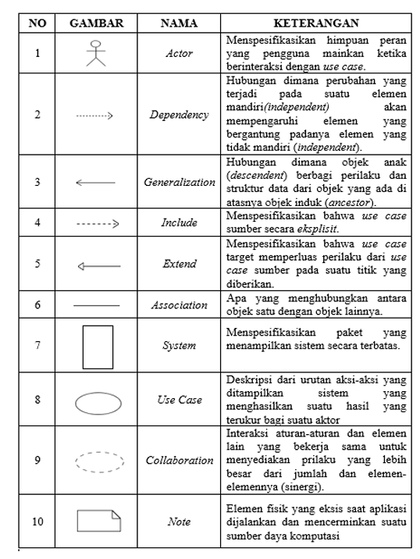
Gambar 2.1. Use Case Diagram
Sumber (Rasiban et al., 2024)

Activity Diagram
Menggambarkan alur kerja (workflow) atau urutan aktivitas dalam sebuah proses bisnis di dalam sistem.
Gambar 2.2. Activity Diagram
Sumber (Rasiban et al., 2024)

Class Diagram
Menggambarkan struktur statis sistem dengan menunjukkan kelas-kelas, atribut, metode, dan hubungan antar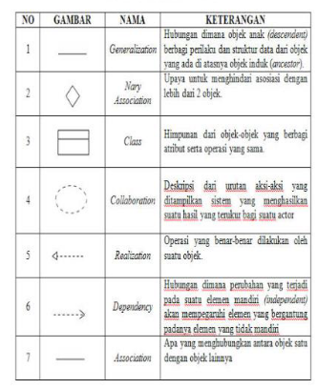
Gambar 2.3. Class Diagram
Sumber (Rasiban et al., 2024)

Sequence Diagram
Sequence Diagram adalah diagram interaksi yang menggambarkan bagaimana objek-objek dalam sistem berinteraksi satu sama lain dalam urutan waktu tertentu. Diagram ini menunjukkan pesan (message) yang dikirim antar objek (seperti Actor, Boundary, Control, dan Entity) untuk menyelesaikan satu use case tertentu.
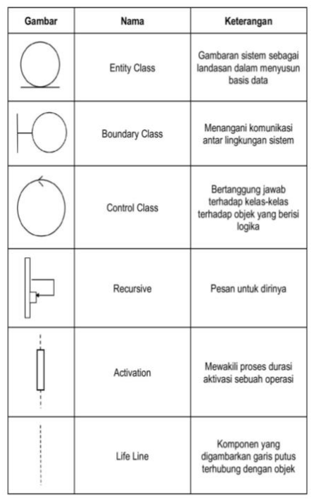
Gambar 2.4. Sequence Diagram
Sumber (Rasiban et al., 2024)

SPSS
SPSS adalah perangkat lunak aplikasi yang sangat populer digunakan untuk analisis statistik dalam berbagai bidang, termasuk ilmu sosial, bisnis, dan kesehatan. Perangkat lunak ini menyediakan antarmuka yang ramah pengguna untuk melakukan perhitungan statistik yang kompleks.
Dalam konteks penelitian sistem informasi, SPSS sering digunakan pada tahap evaluasi sistem. Khususnya, untuk mengolah data kuesioner dari pengujian kepuasan pengguna (User Acceptance Test). Analisis yang dilakukan meliputi uji validitas untuk memastikan pertanyaan kuesioner tepat sasaran, dan uji reliabilitas untuk memastikan konsistensi jawaban responden (Dewi Fatmarani Surianto et al., 2024).

Pengujian Sistem
Pengujian sistem adalah tahapan kritis untuk memastikan perangkat lunak bebas dari cacat dan memenuhi kebutuhan pengguna (Jailani & Yaqin, 2024). Dalam penelitian ini, digunakan dua metode pengujian utama:
- Black Box Testing : Black Box Testing adalah metode pengujian perangkat lunak yang berfokus pada spesifikasi fungsional dari perangkat lunak. Penguji tidak perlu mengetahui struktur kode internal atau logika pemrograman di dalamnya. Pengujian ini dilakukan dengan cara memberikan input tertentu pada sistem dan mengamati output yang dihasilkan untuk memastikan kesesuaiannya dengan kebutuhan bisnis.
- White Box Testing: White Box Testing (atau Glass Box Testing) adalah metode pengujian yang didasarkan pada pengecekan detail perancangan, struktur logika kode, dan alur kerja internal program. Pengujian ini bertujuan untuk memastikan bahwa semua jalur logika (seperti percabangan if-else, perulangan loops, dan kondisi) telah dijalankan dan berfungsi dengan benar. Dalam konteks sistem ini, White Box Testing digunakan untuk memverifikasi logika pemrosesan data pada backend (API Python) dan alur kontrol pada framework Laravel.

Metode Pengembangan Sistem
Metode pengembangan sistem adalah kerangka kerja terstruktur yang digunakan untuk merancang, mengembangkan, dan memelihara sistem informasi. Dalam penelitian ini, metode yang digunakan adalah model Waterfall.
Model Waterfall adalah pendekatan pengembangan perangkat lunak yang bersifat sekunsiell atau linear, di mana setiap fase harus diselesaikan sepenuhnya sebelum fase berikutnya dimulai (Hamid et al., 2021). Tahapan dalam metode Waterfall meliputi:
        - Analisis Kebutuhan (Requirements Analysis): Mengumpulkan kebutuhan pengguna (mahasiswa dan konselor).
        - Desain Sistem (System Design): Merancang arsitektur sistem, database, dan antarmuka.
        - Implementasi (Implementation): Penulisan kode program (coding) menggunakan Laravel dan Python.
        - Pengujian (Testing): Memastikan sistem berjalan bebas dari bug dan sesuai fungsi.
        - Pemeliharaan (Maintenance): Perbaikan atau pembaruan sistem setelah digunakan. Metode ini dipilih karena alur pengerjaannya yang jelas, terdokumentsi dengan baik, dan cocok untuk penelitian skripsi yang memiliki kebutuhan spesifik sejak awal.

Evaluasi Sistem
Evaluasi sistem adalah proses penilaian akhir untuk mengukur sejauh mana sistem yang telah dibangun berhasil memenuhi tujuan awal dan kebutuhan pengguna. Berbeda dengan pengujian sistem (yang berfokus pada pencarian bug atau kesalahan kode), evaluasi sistem lebih menitikberatkan pada aspek kualitas perangkat lunak dan keberterimaan pengguna (User Acceptance).
Untuk menjamin kualitas evaluasi yang terstandarisasi, penelitian ini mengacu pada standar internasional ISO/IEC 25010. Standar ini mendefinisikan model kualitas produk perangkat lunak ke dalam delapan karakteristik utama (Pratama & Mutiara, 2021). Namun, dalam konteks penelitian ini, evaluasi difokuskan pada dua karakteristik yang paling relevan, yaitu:
            - Functional Suitability (Kesesuaian Fungsi) Karakteristik ini mengukur sejauh mana fungsi-fungsi sistem mampu memenuhi kebutuhan pengguna secara tepat. Aspek ini memastikan bahwa fitur utama, seperti deteksi emosi dari teks dan dashboard admin, berjalan sesuai spesifikasi yang dirancang. Pengujian aspek ini dilakukan menggunakan metode Black Box Testing dan White Box Testing (Pratiwi et al., 2025).
            - Usability (Kebergunaan) Karakteristik ini berkaitan dengan kemudahan penggunaan sistem oleh pengguna (user). Usability menilai sejauh mana sistem dapat digunakan untuk mencapai tujuan dengan efektivitas, efisiensi, dan kepuasan. Dalam penelitian ini, aspek usability diukur menggunakan kuesioner User Acceptance Test (UAT) untuk mengetahui tingkat kepuasan mahasiswa terhadap antarmuka sistem (Pratama & Mutiara, 2021)

Pengujian Validitas
Pengujian validitas adalah proses untuk mengukur sejauh mana suatu alat ukur (instrumen), seperti kuesioner, benar-benar mengukur apa yang seharusnya diukur. Validitas berkaitan dengan ketepatan dan kecermatan instrumen.
Dalam penelitian ini, setiap butir pertanyaan dalam kuesioner kepuasan pengguna harus diuji validitasnya. Metode yang digunakan adalah korelasi Product Moment Pearson, di mana skor setiap butir pertanyaan dikorelasikan dengan skor total. Jika nilai korelasi (r-hitung) lebih besar dari r-tabel, maka butir pertanyaan tersebut dinyatakan valid (Herviyandasari & Nuryana, 2024).

Pengujian Reliabilitas
Pengujian reliabilitas adalah prosedur untuk mengukur konsistensi atau keajegan suatu alat ukur. Instrumen yang reliabel akan memberikan hasil yang relatif sama jika pengukuran dilakukan berulang kali pada objek yang sama. Reliabilitas berkaitan dengan tingkat kepercayaan terhadap hasil pengukuran.
Untuk menguji reliabilitas kuesioner dalam penelitian ini, teknik yang digunakan adalah Cronbach’s Alpha. Nilai koefisien alpha berkisar antara 0 hingga 1. Suatu instrumen biasanya dianggap memiliki reliabilitas yang memadai jika nilai Cronbach’s Alpha lebih besar dari 0,60 atau 0,70 (Karo & Navanti, 2024).

Skala Likert
Skala Likert adalah skala yang digunakan untuk mengukur sikap, pendapat, dan persepsi seseorang maupun kelompok terhadap suatu pernyataan atau fenomena tertentu dengan menyediakan pilihan jawaban berjenjang menurut tingkat kesetujuannya
Jumlah pilihan jawaban pada skala Likert dapat bervariasi sesuai kebutuhan penelitian. Salah satu varian yang umum digunakan adalah skala empat poin tanpa pilihan jawaban netral, yaitu skor 4 untuk Sangat Setuju (SS), skor 3 untuk Setuju (S), skor 2 untuk Tidak Setuju (TS), serta skor 1 untuk Sangat Tidak Setuju (STS). Penggunaan rentang nilai 1 sampai 4 semacam ini telah diterapkan pada pengukuran tingkat kepuasan pengguna terhadap suatu aplikasi menggunakan kuesioner tertutup (Anisyah & Sutabri, 2023).

BAB III
METODE PENELITIAN

Materi Penelitian

Alat Bantu dan Bahan Penelitian
Materi penelitian meliputi bahan-bahan data yang menjadi objek analisis serta perangkat keras dan perangkat lunak yang digunakan sebagai alat bantu untuk menunjang keberhasilan implementasi sistem.
  - Bahan Penelitian
Bahan penelitian yang digunakan dalam penelitian ini dibagi menjadi dua kategori secara terpisah untuk menjaga objektivitas pengujian model, yaitu:
      - Data Sekunder (Data Twitter)
Digunakan secara eksklusif untuk proses Pelatihan (Training) dan Pengujian Internal (Internal Testing) model IndoBERT.
- Format Data: Comma Separated Values (.CSV).
- Volume Data: Sebanyak 4.401 baris data teks.
- Atribut: Terdiri dari dua kolom utama, yaitu label (kategori emosi) dan tweet (teks naratif).
- Sumber Dataset oleh Dennis Herdiawan :
(https://www.kaggle.com/datasets/dennisherdi/indonesian-twitter-emotion?select=Twitter_Emotion_Dataset.csv)
- Lisensi: CC0 Public Domain.
- Distribusi Label: Dataset ini memiliki 5 kelas emosi dasar dengan distribusi sebagai berikut:
  - Anger (Marah): 1.101 data
  - Happy (Bahagia): 1.017 data
  - Sadness (Sedih): 997 data
  - Fear (Takut): 649 data
  - Love (Cinta): 637 data
Strategi Penggunaan Data (Category Label): Mengacu pada konsep sistem hybrid dan menghindari klaim diagnosis medis, model IndoBERT dilatih murni untuk mendeteksi keadaan emosional (emosi dominan) dari teks, tanpa memetakannya secara langsung menjadi label penyakit (depresi/ansietas).
Untuk mengoptimalkan deteksi distress (tekanan), 5 kelas emosi pada dataset disederhanakan menjadi 4 kelas utama, yaitu:
- Anger (Marah): Merepresentasikan emosi frustrasi atau tekanan.
- Fear (Takut): Merepresentasikan emosi khawatir atau terancam.
- Sadness (Sedih): Merepresentasikan emosi murung atau putus asa.
- Non-distress Emosional: Label ini dibentuk dengan menggabungkan kelas emosi dasar Happy (Bahagia) dan Love (Cinta). Penyederhanaan label menjadi "Non-distress emosional" bertujuan untuk memisahkan secara tegas antara keadaan emosional yang terindikasi memiliki kecemasan (Anger, Fear, Sadness) dengan keadaan psikologis yang stabil atau bebas dari tekanan (distress). Penyatuan ini divalidasi oleh pakar psikologi klinis karena emosi cinta dan bahagia merepresentasikan tidak adanya gangguan psikologis (non-distress) pada mahasiswa.
Hasil klasifikasi dari model ini (misalnya: Sadness) akan bertindak sebagai variabel 'Valensi Linguistik/Emosi Dominan' yang nantinya dipadukan dengan skor kuesioner mandiri (HARS) untuk menentukan Tingkat Prioritas Penanganan (Flagging Level) secara rule-based pada Sistem Pendukung Keputusan.
Tabel 3. 1 Contoh Dataset
Atribut | Teks
Anger | Aku pernah ikut kuliah umumnya. Cara penyampaian dia informatif dan edukatif sih. Tapi kalo liat yang lagi rame itu.. hmm....
Fear | Buat teman teman yang kuliah di bidang kesehatan, pernah ga sih kalian ngerasa insecure sama masa depan? Contohnya gini: gue kadang ngerasa was was gitu, apakah nanti dimasa depan gue akan menjadi dokter yg capable
Sadness | Back to maba lyfe. Jam segini baru pulang ke kos. Motoran. Sendirian. Jalanan gelap. Sepi. Takut tp harus berani. Yallah gini bgt minggu2 terakhir kuliah quat quat quattttt!
Non-distress Emosional | Ramadhan kareem! Alhamdulilah berhasil menyelesaikan jeruji perkuliahan! Jelas ini semua tidak mungkin terjadi tanpa dukungan orang tua
      - Data Primer (Kuesioner Mahasiswa STIKOM)
Digabungkan (merged) dengan data sekunder ke dalam satu pipeline pelatihan dan pengujian model dengan pelabelan yang setara mengikuti pedoman indikator emosi yang sama. Penggabungan ini dilakukan agar model tidak hanya belajar dari pola bahasa media sosial umum, tetapi juga langsung menyesuaikan diri terhadap karakteristik bahasa mahasiswa STIKOM Yos Sudarso Purwokerto sebagai pengguna sesungguhnya dari sistem.
- Volume Data : Ditargetkan sebanyak 100 hingga 200 data teks curhat anonim.
- Sumber : Kuesioner Terbuka yang disebarkan kepada mahasiswa aktif STIKOM Yos Sudarso Purwokerto.

  - Alat Bantu Penelitian
Perangkat Lunak
Tabel 3. 2 Perangkat Lunak
Nama | Keterangan
Sistem Operasi | Windows 11 64-bit
Bahasa Pemrograman | Python, PHP, Javascript
Library Python | TenserFlow, Transformer, Scikit-learn, Pandas, Numpy, dan Sastrawi
Web Framework | Flask dan Laravel
Code Editor/IDE | Visual Studio Code dan Google Colab
Database | Mysql

Perangkat Keras
Tabel 3. 3 Perangkat Keras
Nama | Keterangan
Processor | AMD Ryzen 3 3200U
Memory | 8192MB RAM, SSD 512 GB
Graphic Processing Unit | AMD Radeon Vega 3

Instrument Penelitian
Instrumen yang digunakan untuk mengukur tingkat keberterimaan pengguna (User Acceptance Test) dalam penelitian ini adalah kuesioner tertutup. Kuesioner ini disusun berdasarkan aspek Usability (Kebergunaan) dengan menggunakan Skala Likert 4 poin (1 = Sangat Tidak Setuju, hingga 4 = Sangat Setuju).
Daftar pertanyaan (kisi-kisi) yang akan diajukan kepada responden (mahasiswa) dirancang untuk menilai aspek kemudahan, tampilan, dan manfaat sistem. Berikut adalah rancangan butir pertanyaannya:
Tabel 3. 4 Kuesioner
No | Variabel | Indikator | Kode | Butir Pertanyaan
1 | Learnability(Kemudahan Dipelajari) | Kemudahan Navigasi | P1 | Saya dapat dengan mudah memahami menu-menu yang ada pada website ini.
1 | Learnability(Kemudahan Dipelajari) | Kejelasan Alur | P2 | Alur untuk melakukan skrining risiko sangat jelas dan tidak membingungkan.
2 | Efficiency(Efisiensi) | Kecepatan Akses | P3 | Website merespon input saya dengan cepat (tidak lemot).
2 | Efficiency(Efisiensi) | Kemudahan Input | P4 | Mengisi formulir curhatan (teks) sangat mudah dilakukan.
3 | Memorability(Daya Ingat) | Tata Letak | P5 | Saya mudah mengingat letak tombol dan fitur saat kembali menggunakan website ini.
4 | Errors(Pencegahan Error) | Validasi | P6 | Sistem memberikan pesan peringatan yang jelas jika saya salah memasukkan data.
5 | Satisfaction(Kepuasan) | Desain Visual | P7 | Tampilan antarmuka (warna dan font) enak dipandang dan nyaman di mata.
5 | Satisfaction(Kepuasan) | Manfaat | P8 | Hasil skrining risiko (Rendah/Sedang/Tinggi) yang ditampilkan mudah dipahami
5 | Satisfaction(Kepuasan) | Rekomendasi | P9 | Solusi/saran yang diberikan sistem bermanfaat bagi saya.
5 | Satisfaction(Kepuasan) | Minat Pakai | P10 | Saya akan merekomendasikan website ini kepada teman yang membutuhkan.

Keterangan Skala Likert: Setiap pertanyaan di atas akan diukur menggunakan Skala Likert 4 poin dengan bobot sebagai berikut:
Skor 4: Sangat Setuju (SS)
Skor 3: Setuju (S)
Skor 2: Tidak Setuju (TS)
Skor 1: Sangat Tidak Setuju (STS)

Metode Pengumpulan Data
Untuk mendapatkan data dan informasi yang akurat dalam pengembangan sistem skrining risiko kecemasan ini, penulis menerapkan tiga metode pengumpulan data utama, yaitu wawancara pakar, studi dokumentasi (dataset), penyebaran kuesioner, dan studi pustaka. Berikut adalah penjelasan rinci mengenai masing-masing metode:

Wawancara / Interview
Metode wawancara digunakan untuk mendapatkan data kualitatif dan validasi kepakaran terkait domain psikologi klinis. Wawancara dilakukan dengan seorang Psikolog Klinis, Ibu Nilam Sari, untuk mendapatkan informasi mengenai:
- Eksplorasi Indikator Teks: Memahami karakteristik dan pola bahasa yang merepresentasikan emosi negatif (seperti Fear, Anger, dan Sadness) sebagai indikator awal adanya tekanan psikologis (distress) pada mahasiswa.
- Relevansi Kategori Emosi: Memastikan bahwa penyederhanaan kategori emosi dari dataset Twitter sudah relevan dan logis untuk digunakan sebagai parameter eskalasi dalam Sistem Pendukung Keputusan (DSS).
- SOP Eskalasi dan Penanganan: Mendapatkan saran langkah awal (psychological first aid) dan rekomendasi rujukan yang tepat untuk ditampilkan oleh sistem ketika mendeteksi Tingkat Risiko (Risk Level) yang tinggi, serta menetapkan batasan etika dalam operasional sistem skrining risiko tersebut.

Studi Dokumentasi (Pengumpulan Dataset)
Studi dokumentasi dilakukan untuk mengumpulkan data sekunder yang digunakan sebagai bahan pelatihan (training) model IndoBERT. Mengingat model Deep Learning membutuhkan data dalam jumlah besar, penelitian ini memanfaatkan dataset publik yang bersumber dari media sosial Twitter (X).
Data yang dikumpulkan berupa teks tweet berbahasa Indonesia yang telah memiliki label emosi dasar. Dataset ini disimpan dalam format .CSV (Comma Separated Values) dengan total data sebanyak 4.401 baris. Mengingat label asli pada dataset berupa emosi dasar (Anger, Happy, Sadness, Fear, Love), maka dilakukan proses penyederhanaan label (label simplification) menjadi 4 emosi dominan (Anger, Fear, Sadness, Non-distress Emosional) agar model fokus mengenali pola emosi dasar sebagai indikator awal.

Penyebaran Kuesioner
Metode penyebaran kuesioner secara daring (online) digunakan sebagai teknik pengumpulan data primer langsung dari mahasiswa STIKOM Yos Sudarso Purwokerto. Kuesioner ini dirancang khusus untuk mengumpulkan teks naratif (curhatan) otentik secara anonim.
Untuk mendapatkan data teks yang natural, penelitian ini menggunakan format Kuesioner Terbuka (Open-ended Questionnaire). Penggunaan kuesioner terbuka merupakan metode yang divalidasi dalam pengumpulan dataset Natural Language Processing (NLP) guna mendapatkan opini atau teks sentimen pengguna (Putri Puspa Wulan & Basri, 2024). Responden tidak diberikan pilihan ganda, melainkan diberikan pertanyaan pemantik sebagai berikut:
- "Ceritakan secara singkat (minimal 3 kalimat) hal apa yang paling membebani pikiran atau perasaan Anda sebagai mahasiswa akhir-akhir ini."
- "Bagaimana perasaan Anda ketika menghadapi beban tersebut? Silakan ceritakan dengan gaya bahasa Anda sehari-hari."
Data teks yang terkumpul ditargetkan sebanyak 100 hingga 200 entri untuk dihimpun menjadi Mini Test Set (Data Uji Eksternal). Penentuan jumlah responden ini tidak menggunakan populasi total secara mutlak, melainkan merujuk pada metode penentuan sampel untuk data proporsi kategorik (categorical data) menggunakan Rumus Cochran berdasarkan tingkat kesalahan (Margin of Error). Dengan asumsi tingkat kepercayaan (confidence level) sebesar 95% dan estimasi margin of error sebesar 7% hingga 10%, maka ukuran sampel minimal yang dibutuhkan berada pada rentang 100 hingga 200 sampel teks uji. Secara metodologi Machine Learning, rentang data ini dinilai sudah memenuhi standar minimal yang representatif untuk pengujian performa prediksi algoritma klasifikasi.
Kumpulan data ini digabungkan dengan data sekunder ke dalam pipeline pelatihan dan pengujian model, sehingga model mempelajari langsung pola bahasa spesifik dan slang yang digunakan oleh mahasiswa di lingkungan STIKOM Yos Sudarso Purwokerto. Proses pengumpulan data ini dipastikan mematuhi etika penelitian dengan menjaga kerahasiaan penuh responden.

Studi Pustaka
Metode ini dilakukan dengan mengumpulkan referensi teoritis dari buku, jurnal nasional terakreditasi, prosiding internasional, dan artikel ilmiah lainnya. Topik literatur yang dikaji meliputi:
- Teori psikologi tentang Academic Burnout dan gangguan mental pada mahasiswa.
- Arsitektur dan mekanisme kerja model IndoBERT dan Transfer Learning.
- Teknik Preprocessing teks Bahasa Indonesia.
- Metode evaluasi kinerja model klasifikasi (Confusion Matrix).

Konsep Penelitian
Konsep penelitian ini dirancang sebagai kerangka logis untuk menyelesaikan permasalahan skrining risiko kecemasan mahasiswa. Mengingat penelitian ini bertujuan menerapkan metode Deep Learning ke dalam sebuah sistem aplikasi, maka alur penelitian disusun berdasarkan pendekatan Kecerdasan Buatan (Artificial Intelligence Lifecycle) yang diintegrasikan dengan pengembangan perangkat lunak.

Kerangka Berpikir
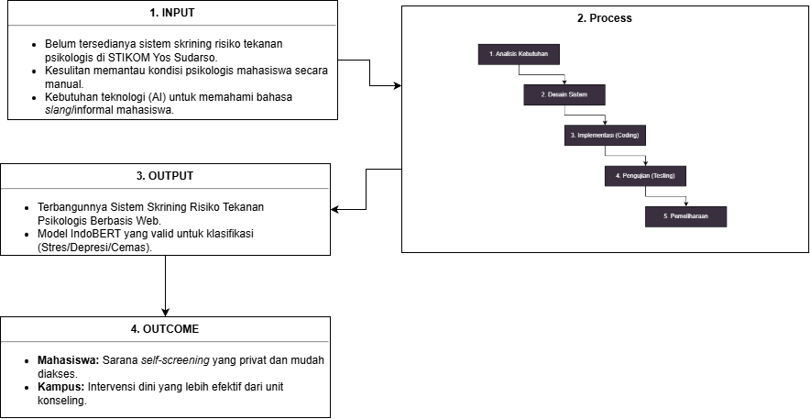
Gambar 3. 1 Kerangka Berpikir
Kerangka berpikir dalam penelitian ini disusun berdasarkan alur penyelesaian masalah menggunakan pendekatan pengembangan sistem Waterfall. Alur pemikiran dimulai dari identifikasi masalah (Input), proses pengembangan solusi (Process), hasil yang dicapai (Output), hingga dampak kebermanfaatan sistem (Outcome). Kerangka ini digambarkan pada Gambar 3.1.
              - Input: Penelitian ini dilatarbelakangi oleh belum adanya sarana skrining awal kecemasan yang efektif di STIKOM Yos Sudarso Purwokerto, serta kebutuhan akan sistem yang mampu memahami keluhan mahasiswa yang seringkali menggunakan bahasa informal di media sosial.
              - Process: Untuk menyelesaikan masalah tersebut, penulis menerapkan metode pengembangan sistem Waterfall. Tahapan dimulai dari analisis kebutuhan, dilanjutkan dengan desain sistem menggunakan UML. Tahap inti (implementasi) melibatkan penerapan model Deep Learning IndoBERT yang diintegrasikan ke dalam website berbasis Laravel. Tahapan diakhiri dengan pengujian akurasi model dan fungsionalitas sistem.
              - Output: Hasil langsung dari penelitian ini adalah sebuah aplikasi web skrining risiko yang terintegrasi dengan model AI yang valid, yang mampu mengklasifikasikan emosi dominan mahasiswa ke dalam kategori Anger, Fear, Sadness, atau Non-distress Emosional.
              - Outcome: Dampak jangka panjang yang diharapkan adalah tersedianya alat bantu self-screening yang menjaga privasi mahasiswa, serta membantu pihak kampus dalam melakukan intervensi dini terhadap masalah kesehatan mental.

Perancangan Sistem
Pada tahap ini, penulis melakukan perancangan arsitektur sistem untuk memetakan bagaimana data mengalir dari input mahasiswa hingga menjadi hasil skrining. Perancangan dilakukan menggunakan standar UML (Unified Modeling Language) dengan rincian sebagai berikut:

Use Case Diagram
        - Use Case Diagram Umum
Perancangan dimulai dengan pemodelan Use Case Diagram untuk mendefinisikan hak akses pengguna. Mengacu pada kebutuhan penanganan psikologis dan batasan etika, sistem ini dibagi menjadi 3 (tiga) aktor utama dengan pemisahan wewenang yang tegas, yaitu:
            - Mahasiswa: Aktor utama yang melakukan input teks curhatan, mengisi kuesioner HARS, melihat hasil tingkat risiko, dan memberikan persetujuan rujukan (consent).
            - Admin Teknis: Aktor yang bertugas mengelola fungsionalitas sistem, seperti mengelola artikel edukasi, mengelola profil/akun, dan melihat statistik metrik penggunaan secara agregat (tanpa akses membaca teks curhatan privat mahasiswa).
            - Psikolog / Konselor Kampus: Aktor spesialis yang hanya akan menerima notifikasi dan hak akses follow-up (tindak lanjut) secara individual apabila seorang mahasiswa terdeteksi memiliki Tingkat Risiko Tinggi dan telah menekan tombol persetujuan (consent).
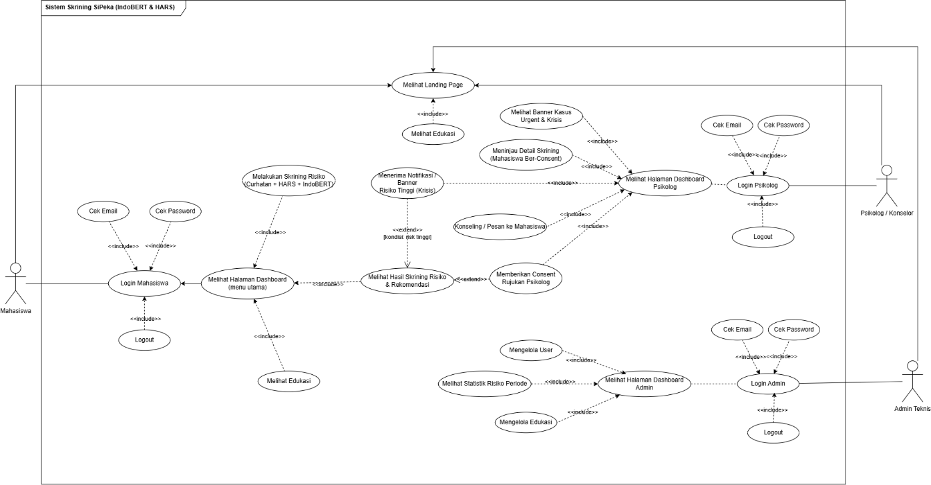
Gambar 3. 2 Usecase Umum
Berdasarkan Gambar 3.2 , menunjukan gambar dari use case diagram umum menjelaskan kegiatan apa saja yang dilakukan aktor dalam sistem yang dibuat. Pada sistem ini terdapat 3 (tiga) aktor yaitu admin, psikolog, dan mahasiswa.

  - Use Case Diagram Admin
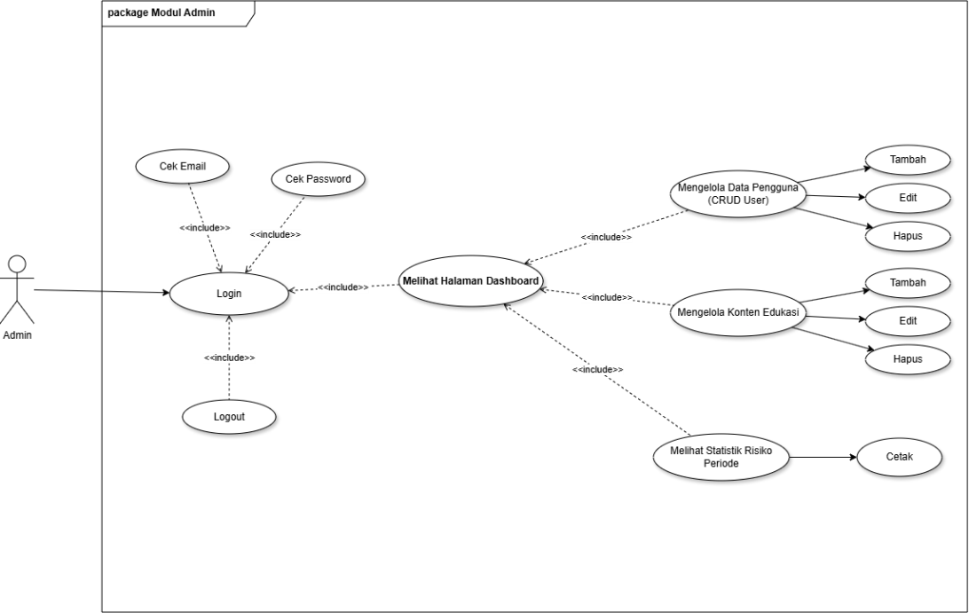
Gambar 3. 3 Use Case Admin
Gambar 3.3, Menjelaskan gambaran detail dari use case diagram Admin. Diagram tersebut menjelaskan apa saja yang bisa dilakukan oleh Admin yaitu, melihat dashboard, mengirim pesan ke mahasiswa, melihat hasil skrining risiko, mencetak laporan berkala, melihat statistik emosi, mengelola edukasi, mengelola data user, dan mengelola profile. Admin juga memiliki akses untuk melalukan login, logout, serta pengecekan email dan password.

  - Use Case Diagram Mahasiswa
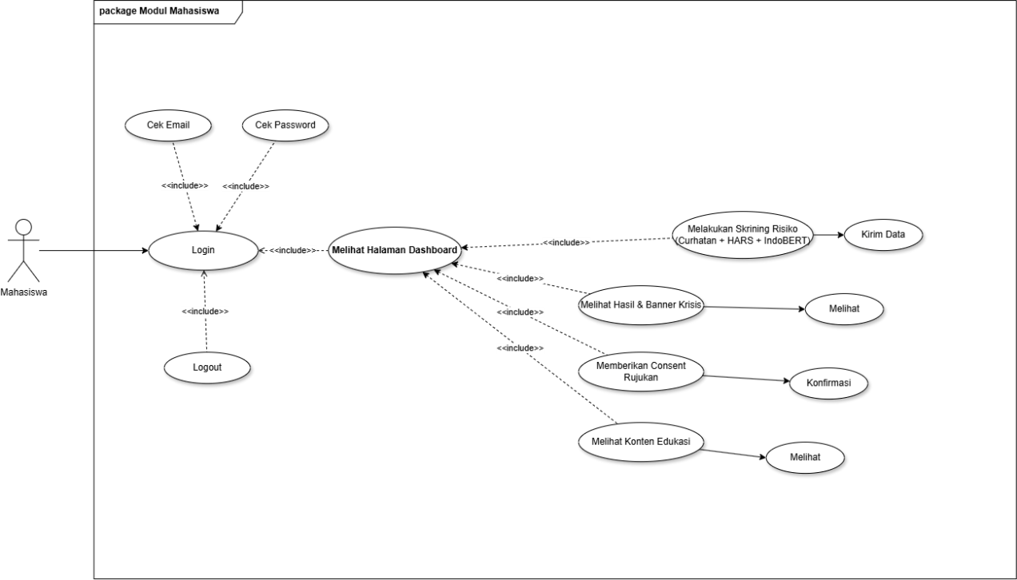
Gambar 3. 4 Use Case Mahasiswa
Gambar 3.4, Menjelaskan gambaran detail dari use case diagram Mahasiswa. Diagram tersebut menjelaskan apa saja yang bisa dilakukan oleh Mahasiswa yaitu: melakukan login/logout, menginput teks curhatan (Skrining AI), mengisi kuesioner HARS (jika masa cooldown habis), melihat hasil skrining risiko (gabungan AI dan HARS), memberikan persetujuan rujukan (consent), melihat riwayat skrining, membaca artikel edukasi, dan mengelola profil. Mahasiswa juga memiliki akses untuk melalukan login, logout, serta pengecekan email dan password.

  - Use Case Diagram Psikolog
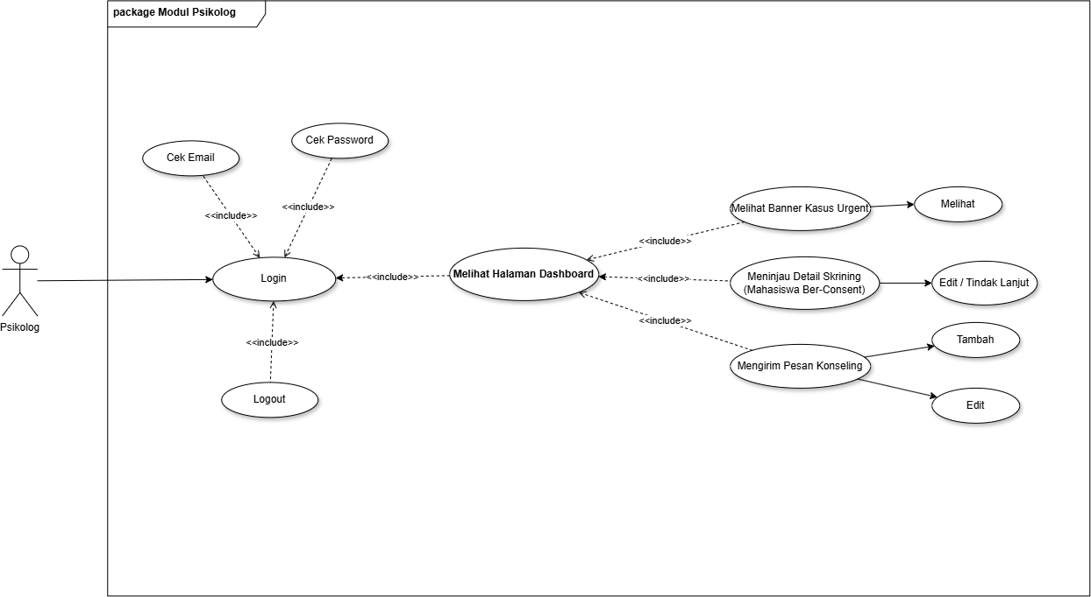
Gambar 3. 5 Use Case Psikolog
Gambar 3.5. Use Case Psikolog menjelaskan gambaran detail dari Use Case Diagram Psikolog. Diagram tersebut menjelaskan apa saja yang bisa dilakukan oleh Psikolog yaitu: melihat dashboard notifikasi risiko tinggi, melihat detail mahasiswa yang memberikan consent (nama, kontak, risk level tanpa teks curhatan), melakukan follow-up tindak lanjut pendampingan, dan mengelola profil. Psikolog tidak memiliki akses untuk melihat riwayat curhatan mahasiswa secara utuh atau mengelola data administrasi sistem.

Activity Diagram
Selanjutnya, penulis menyusun Activity Diagram untuk memperjelas alur kerja sistem secara runut. Alur dirancang mulai dari proses Login, validasi data, input teks pada formulir, pemrosesan oleh model AI yang kemudian digabungkan dengan skor HARS, hingga sistem mengkalkulasi dan menampilkan hasil skrining risiko (Risk Level) ke layar pengguna.
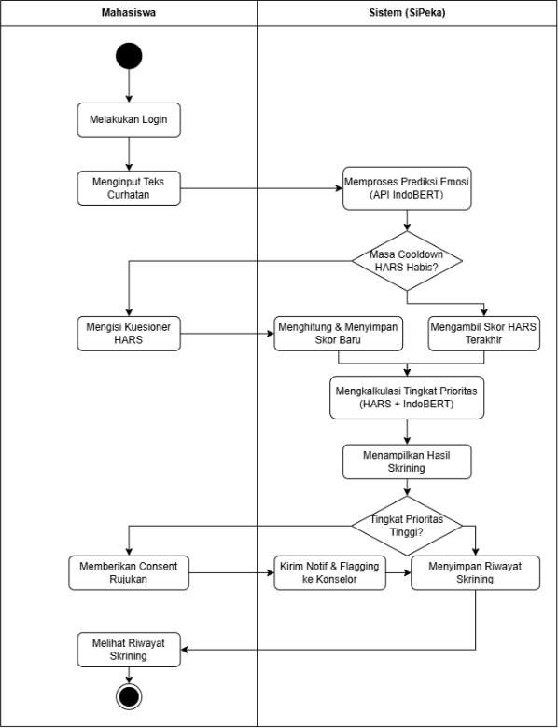
Gambar 3. 6 Activity Diagram Mahasiswa
Pada gambar 3.5. Alur aktivitas sistem dimulai ketika pengguna mengakses halaman utama dan memasukkan teks curhatan pada kolom yang tersedia.
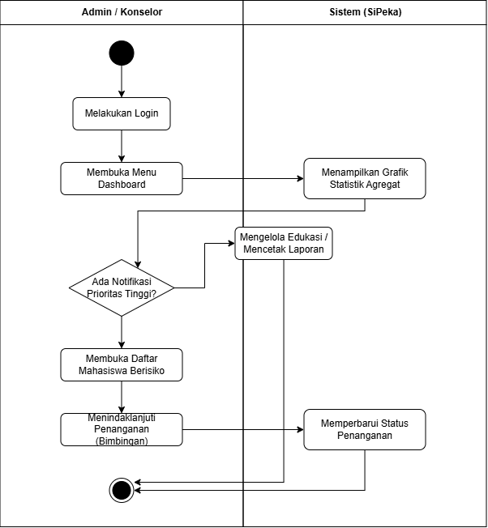
Gambar 3. 7 Activity Diagram Admin
Pada gambar 3.6 Alur aktivitas sistem dimulai ketika admin mengakses halaman utama dan memilih menu yang akan di tampilkan.

Class Diagram
Untuk merancang struktur arsitektur perangkat lunak dan penyimpanan data secara komprehensif, penulis membuat Design Class Diagram dengan pendekatan Model-View-Controller (MVC). Diagram ini tidak hanya memetakan relasi antar tabel dalam basis data, tetapi juga memisahkan antara entitas data dengan logika pengelolaannya. Struktur arsitektur pada diagram ini mencakup tiga komponen utama, yaitu:
- Kelas Entitas (Entity/Model): Mencakup representasi tabel database seperti kelas Admin, Mahasiswa, Edukasi, dan kelas RiwayatSkrining (yang dirancang khusus untuk menyimpan teks curhatan, skor HARS, probabilitas prediksi IndoBERT, serta Risk Level akhir).
- Kelas Pengendali (Controller): Berisi logika operasi sistem, yang direpresentasikan oleh kelas MengelolaMahasiswa, MengelolaEdukasi, dan MengelolaSkrining (bertugas menjalankan fungsi hybrid dan algoritma perhitungan skor).
- Kelas Utilitas (Utility): Mencakup kelas Validasi yang menangani proses autentikasi hak akses (login/logout), serta kelas KoneksiBasisData sebagai jembatan eksekusi query antara sistem aplikasi dan database MySQL.
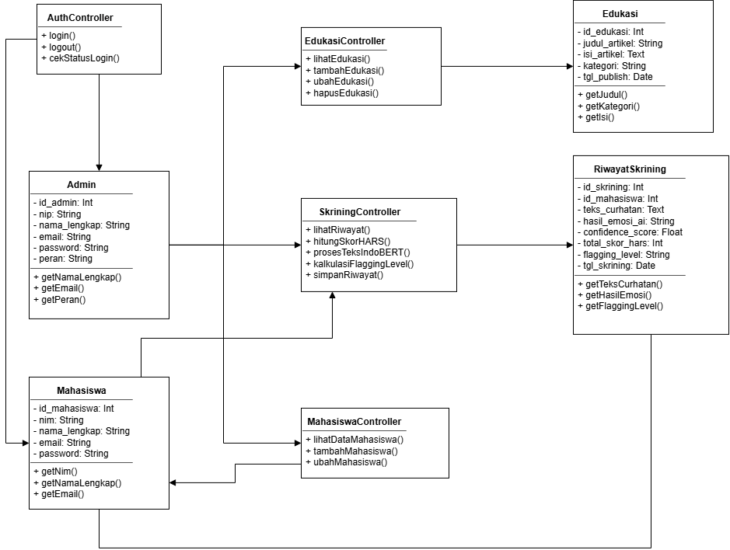
Gambar 3. 8 Class Diagram

Sequence Diagram
Sequence Diagram digunakan untuk menggambarkan interaksi antar objek di dalam sistem berdasarkan urutan waktu. Diagram ini sangat penting untuk menjelaskan bagaimana logika Artificial Intelligence (AI) bekerja di dalam sistem, khususnya proses komunikasi antara antarmuka web (Laravel) dengan layanan model IndoBERT (Python/Flask).
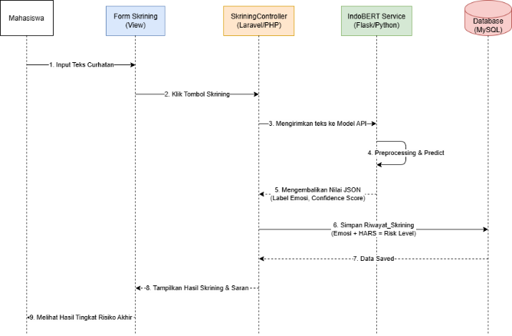
Gambar 3. 9 Sequence Diagram
Berdasarkan Gambar 3.8, alur proses skrining risiko dimulai ketika Mahasiswa menginputkan teks curhatan pada Form Skrining. Sistem (Controller) kemudian mengirimkan data teks tersebut ke layanan API IndoBERT melalui metode HTTP POST. Layanan AI akan memproses teks (preprocessing), melakukan prediksi klasifikasi Emosi Dominan (Anger/Fear/Sadness/Non-distress Emosional), dan mengembalikan hasil prediksi dalam format JSON. Hasil tersebut kemudian disimpan ke dalam database dan ditampilkan kembali kepada Mahasiswa beserta saran tindakan yang relevan.

Mockup
Sebelum masuk ke tahap pengkodean (coding), penulis merancang Mockup visual antarmuka pengguna. Rancangan ini dibuat untuk mensimulasikan tata letak tombol, formulir input, dan warna aplikasi agar antarmuka mudah dipahami (user-friendly) oleh mahasiswa saat sistem diimplementasikan nanti.

Landing Page
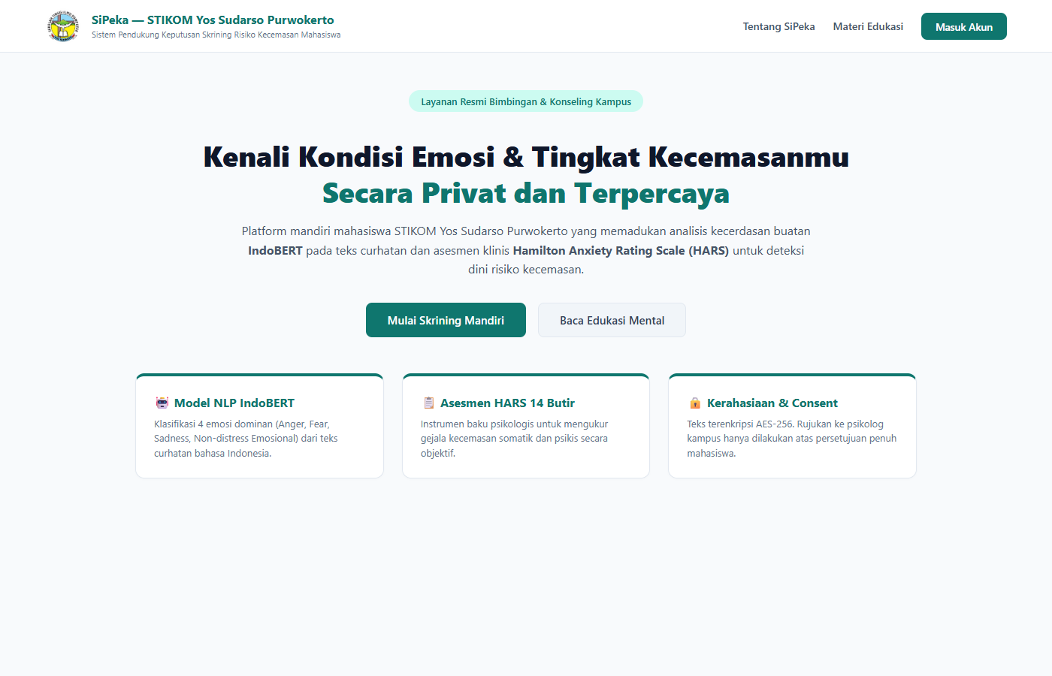
Gambar 3. 10 Landing Page

Halaman Login
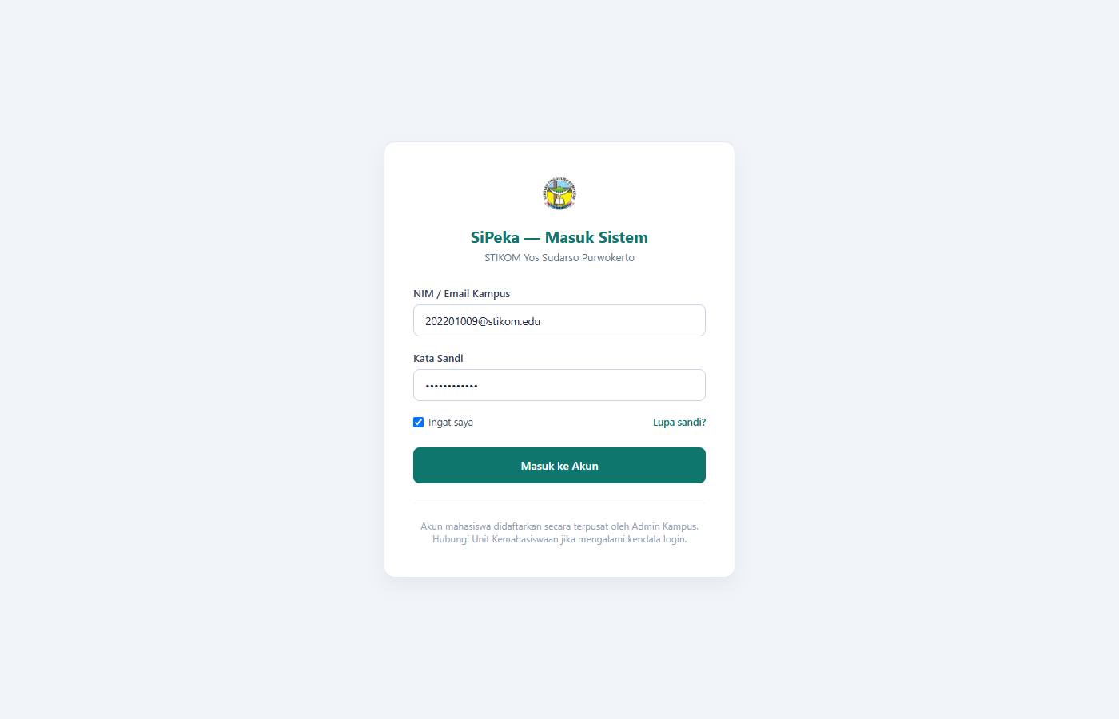
Gambar 3. 11 Halaman Login

Dashboard Mahasiswa
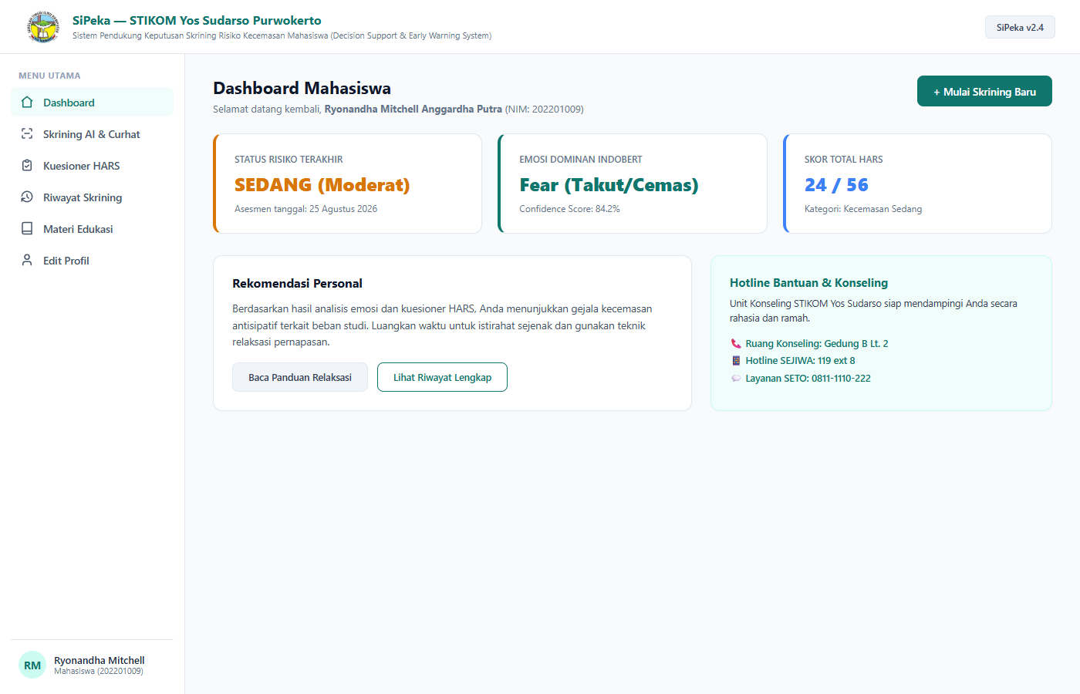
Gambar 3. 12 Dashboard Mahasiswa

Form Curhatan
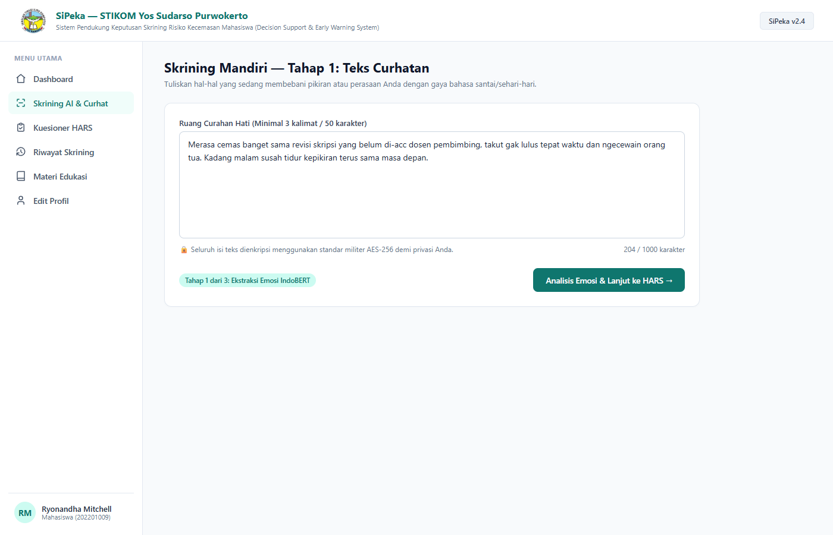
Gambar 3. 13 Form Curhatan

Hasil Emosi Indobert
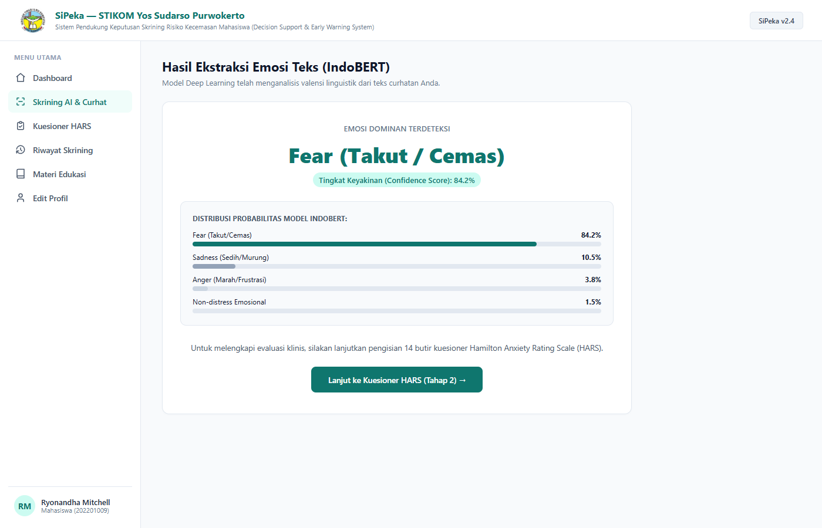
Gambar 3. 14 Hasil Emosi Indobert

Tes Klinis Hamilton
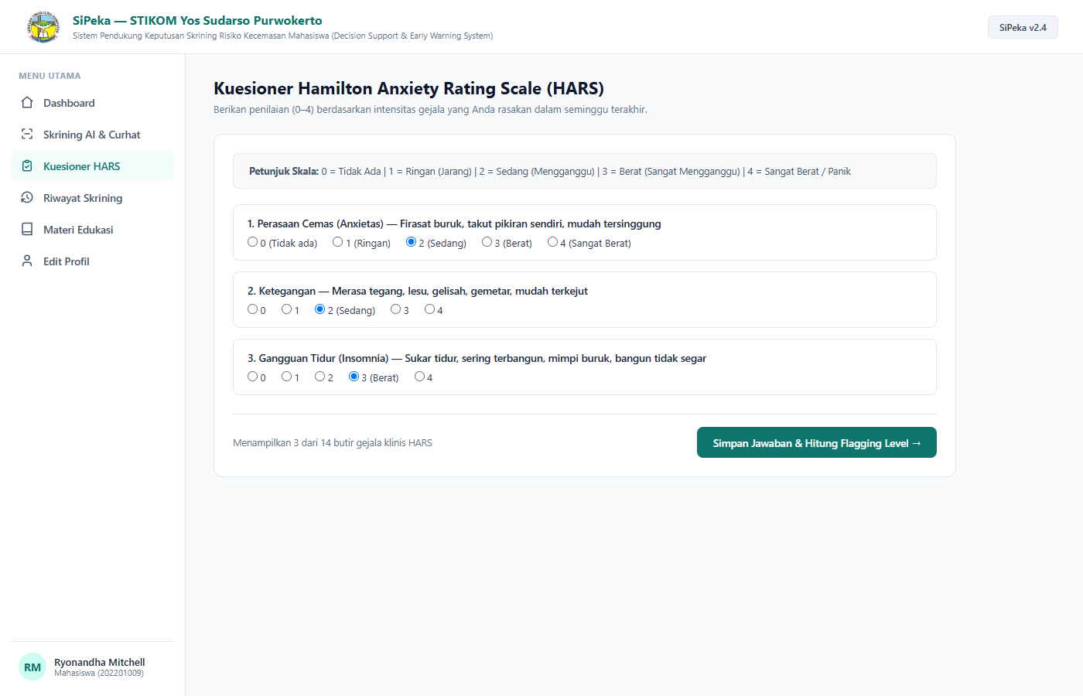
Gambar 3. 15 Tes Klinis Hamilton

Hasil Tes Klinis Hamilton
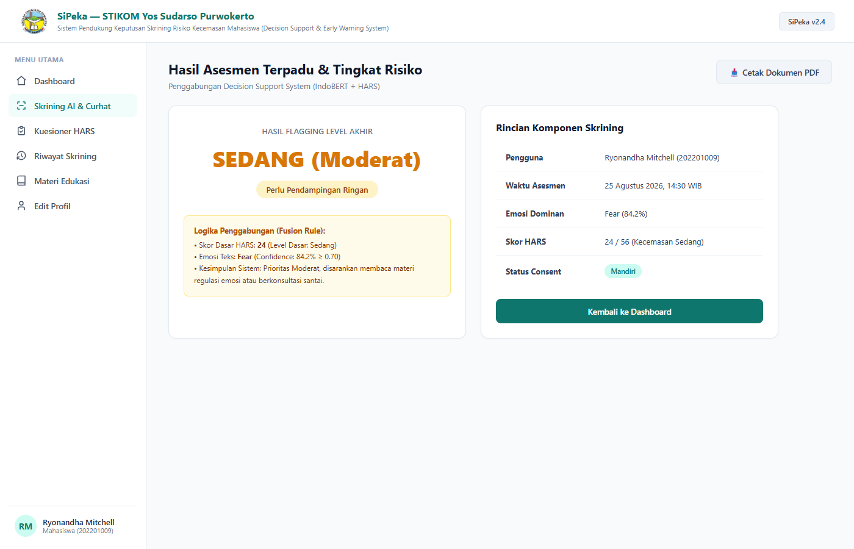
Gambar 3. 16 Hasil Tes Klinis Hamilton

Edit Profil Mahasiswa
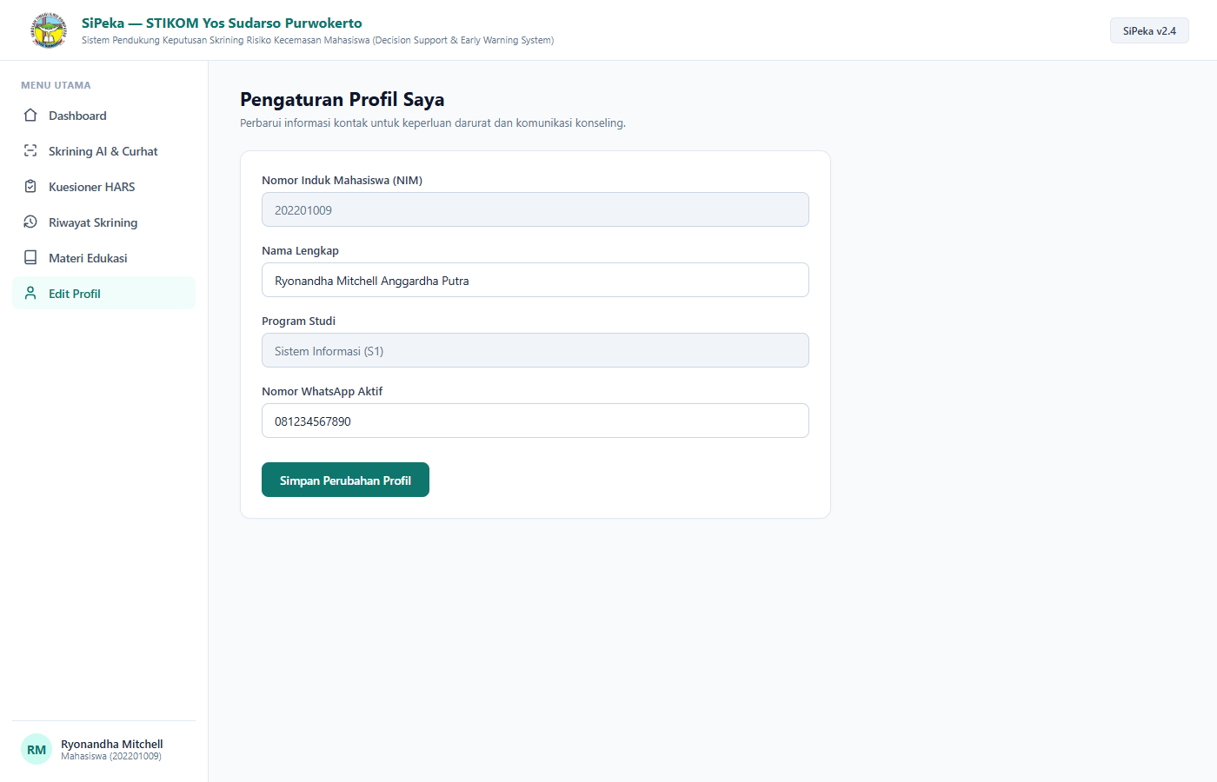
Gambar 3. 17 Edit Profil Mahasiswa

Dashboard Admin
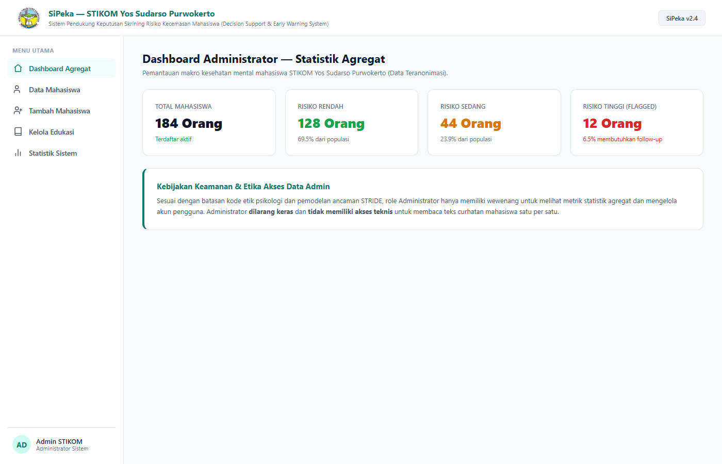
Gambar 3. 18 Dashboard Admin

Manajemen Data Mahasiswa
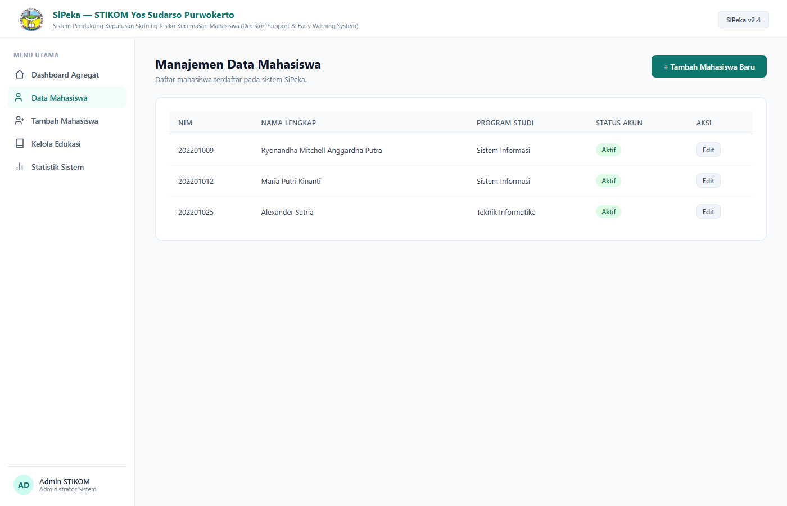
Gambar 3. 19 Manajemen Data Mahasiswa

Tambah Mahasiswa
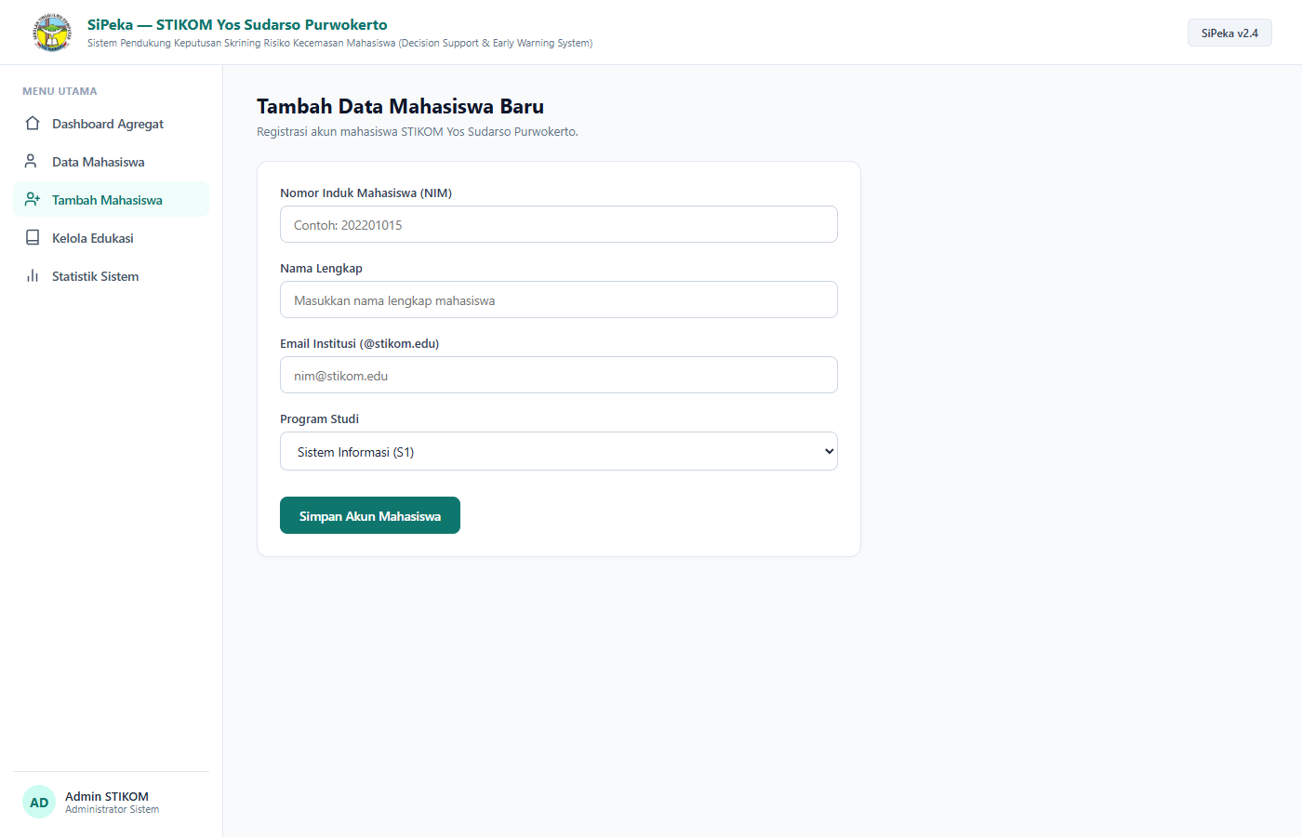
Gambar 3. 20 Tambah Mahasiswa

Manajemen Edukasi
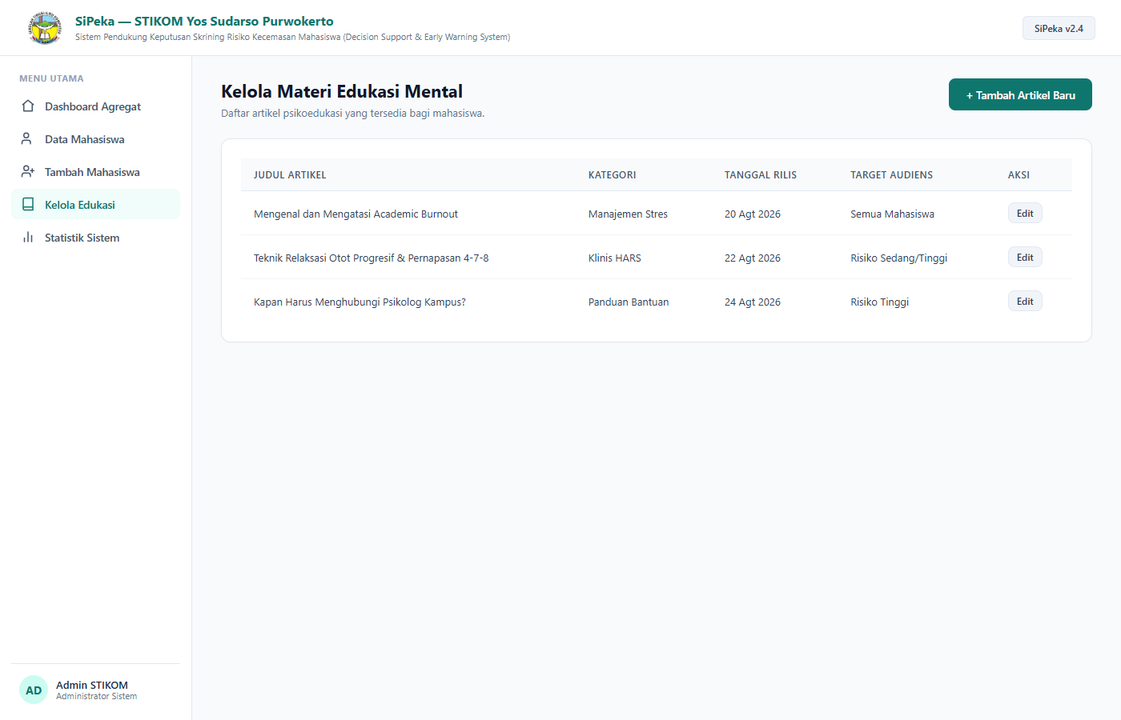
Gambar 3. 21 Manajemen Edukasi

Kelola Edukasi
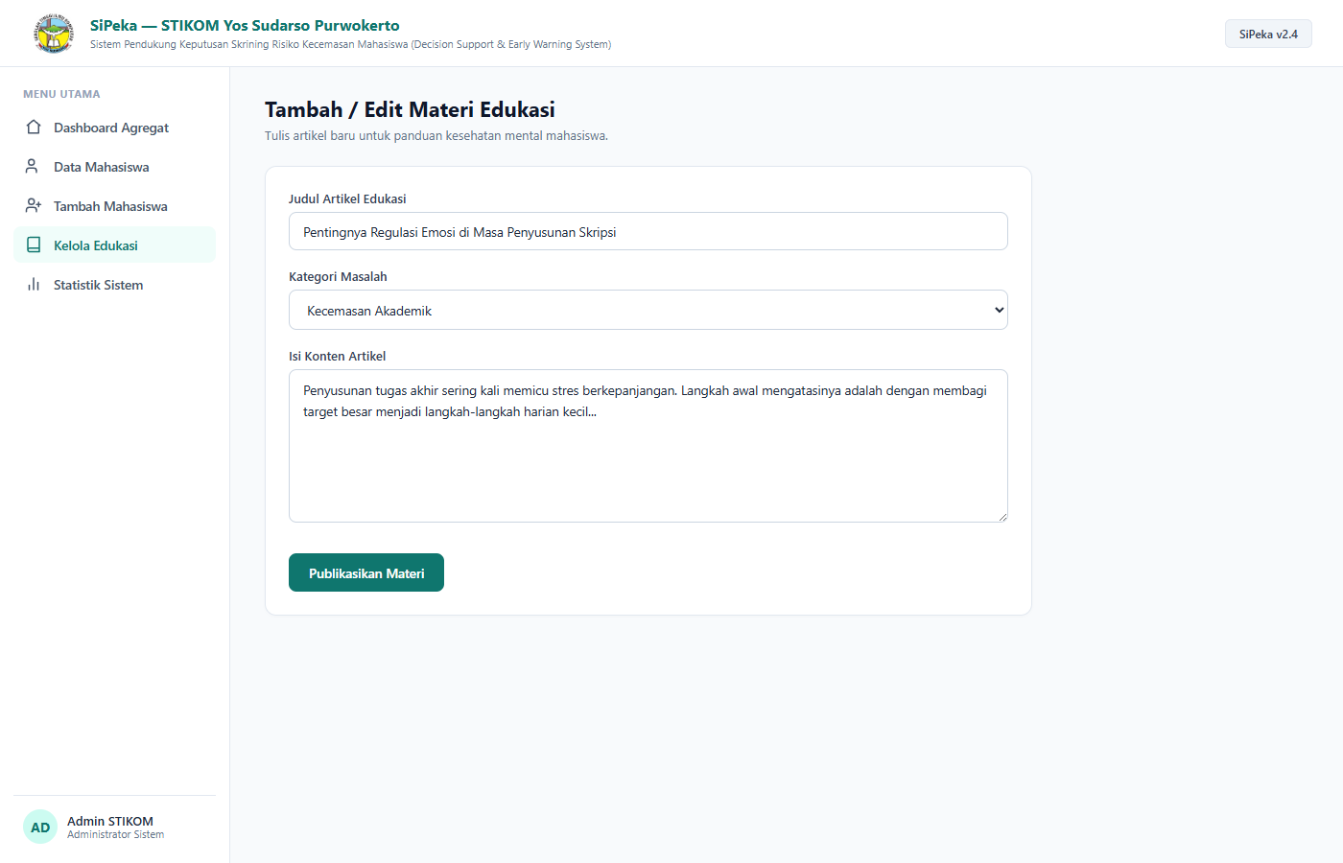
Gambar 3. 22 Kelola Edukasi

Riwayat Curhat Mahasiswa
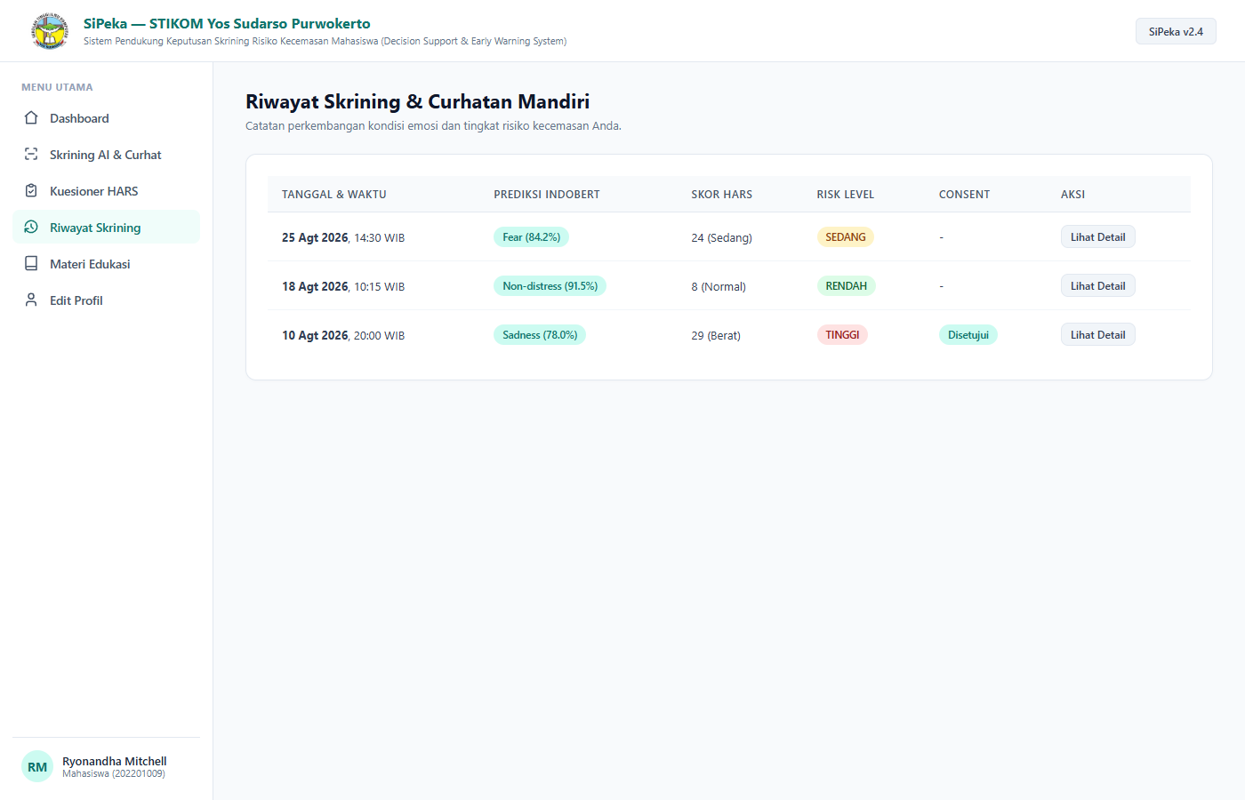
Gambar 3. 23 Riwayat Curhat Mahasiswa

Lihat Edukasi
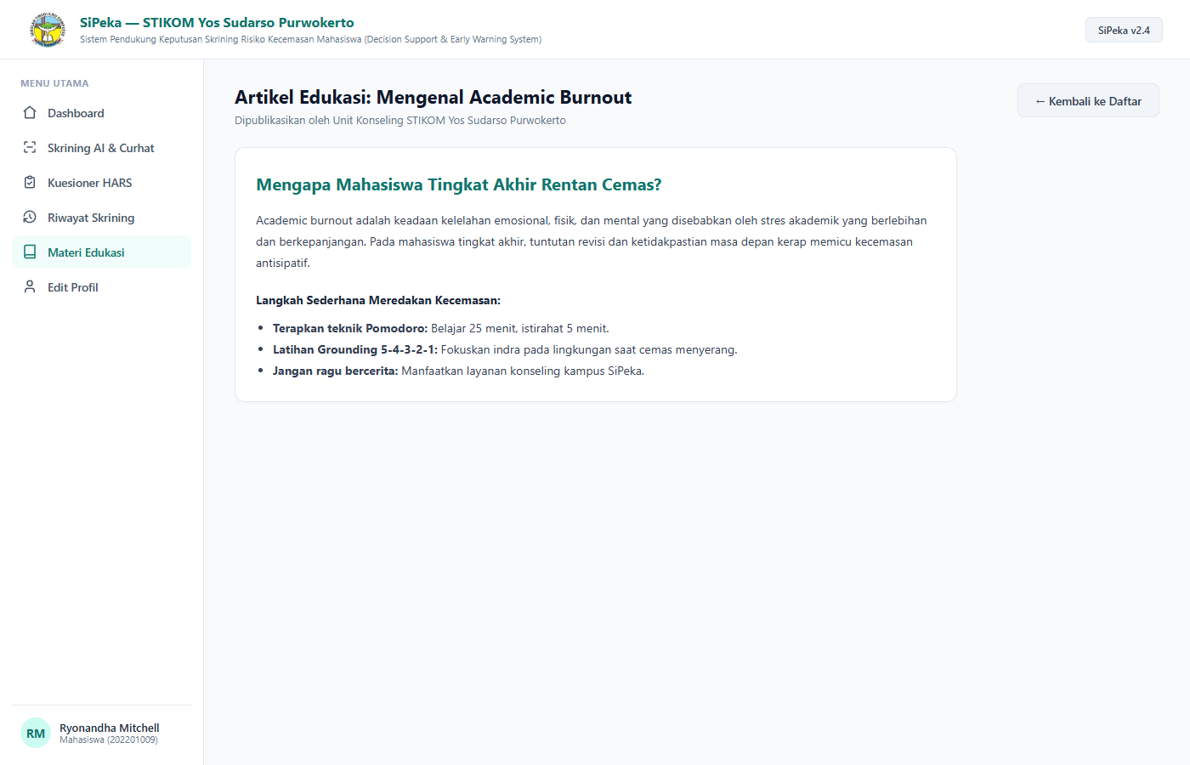
Gambar 3. 24 Lihat Edukasi

Pop Up Persetujuan
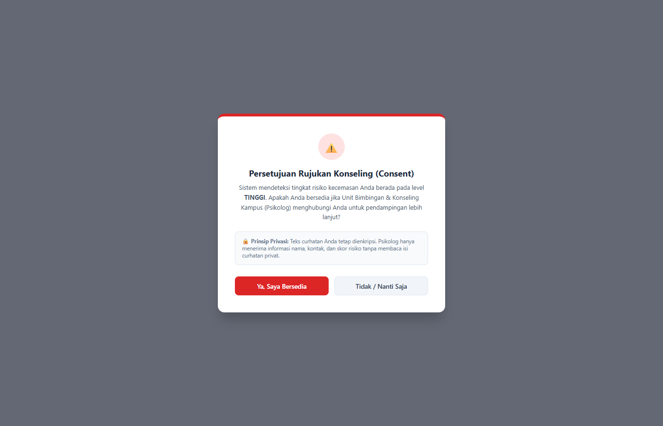
Gambar 3. 25 Pop Up Persetujuan

Dashboard Psikolog
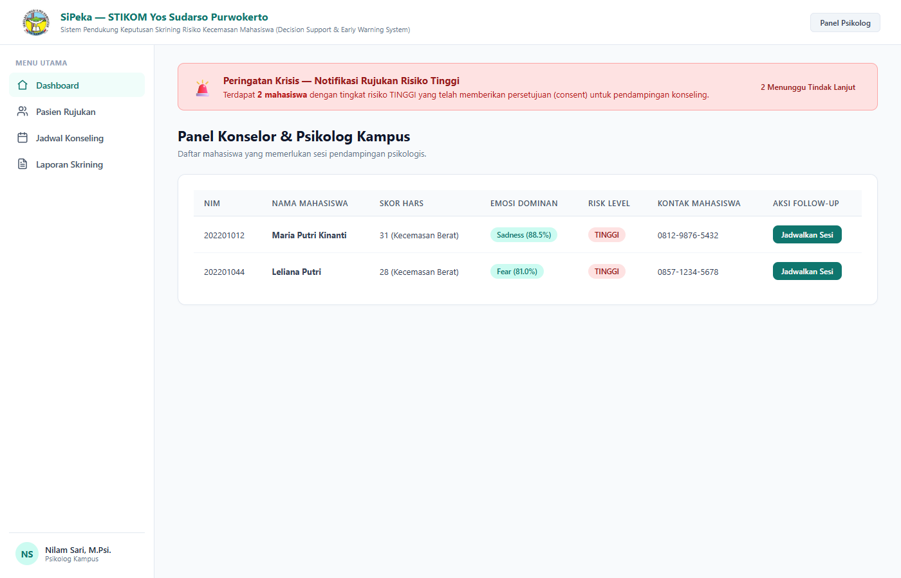
Gambar 3. 26 Dashboard Psikolog

Detail Skrining Mahasiswa
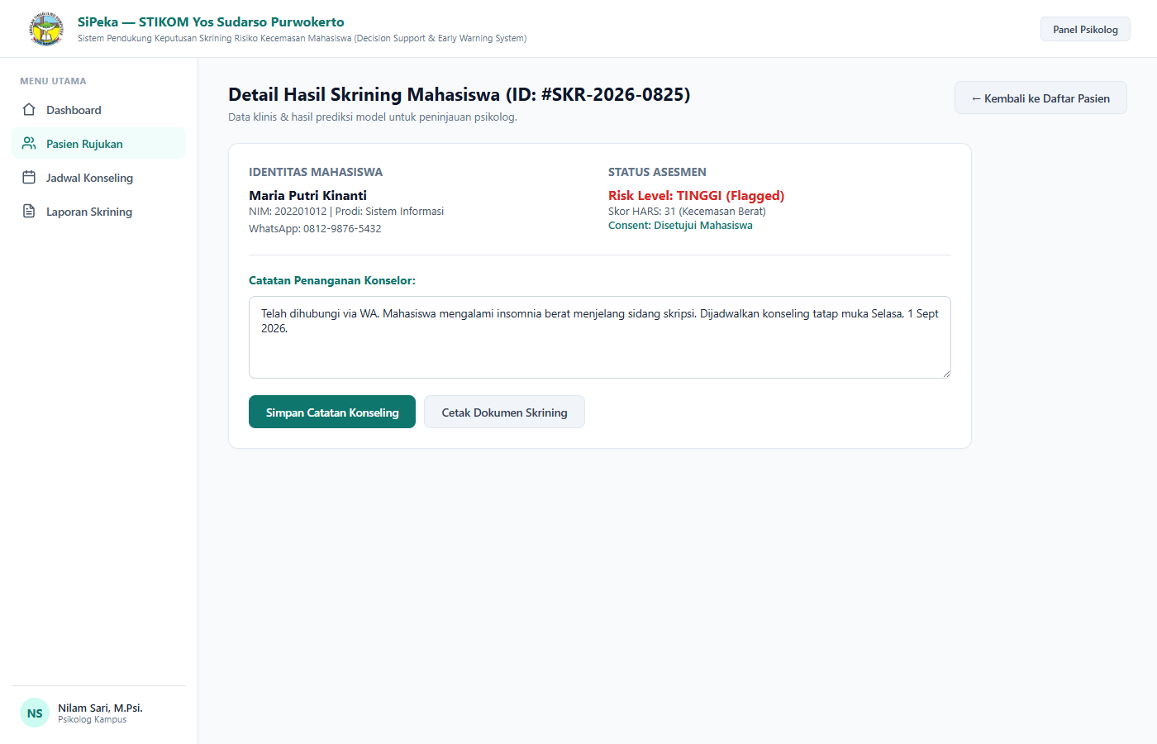
Gambar 3. 27 Detail Skrining Mahasiswa

PDF Downlaod
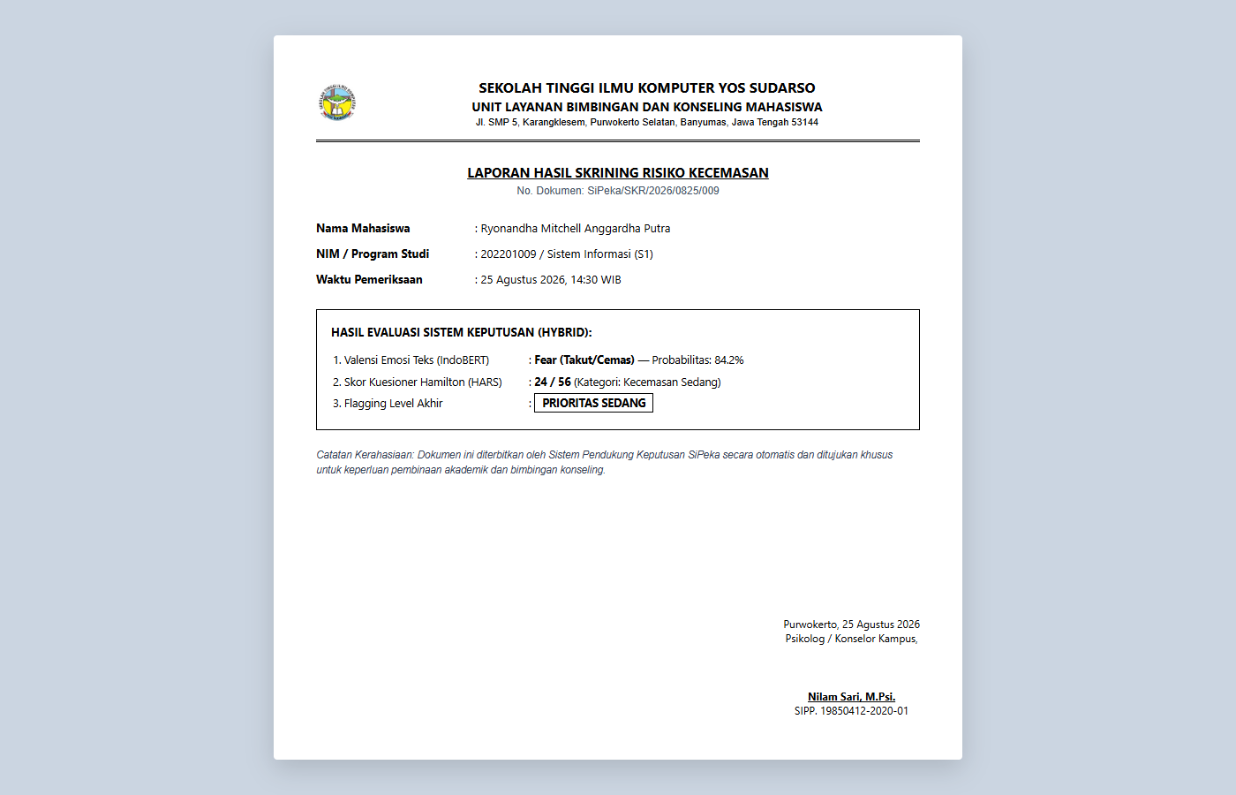
Gambar 3. 28 PDF Downlaod

Alur Pengembangan Model
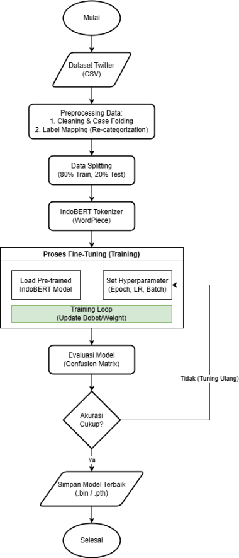
Gambar 3. 29 Alur Pengembangan Model
- Pengumpulan Data (Data Collection): Mengambil dataset sekunder berupa tweet berbahasa Indonesia yang memiliki label emosi dasar untuk digunakan sebagai bahan pelatihan model.
- Pra-pemrosesan (Preprocessing): Tahap ini mencakup pembersihan data (cleaning) dari noise (seperti username, tautan, dan simbol), mengubah huruf menjadi kecil (case folding), serta melakukan penyederhanaan label emosi (label simplification) menjadi 4 kelas emosi dominan (Anger, Fear, Sadness, Non-distress Emosional). Langkah ini dilakukan agar model IndoBERT fokus mengenali pola linguistik emosional secara akurat sebelum hasilnya dipadukan dengan skor HARS oleh sistem.
        - Cleaning: Menghapus Mention & URL Menggunakan Regular Expression (Regex): r"(@\[A-Za-z0-9]+)|([^0-9A-Za-z \t])|(\w+:\/\/\S+)" untuk membersihkan username, karakter spesial, dan tautan.
        - Handling Emoji: Menggunakan library emoji (fungsi demojize) untuk mengubah ikon emosi menjadi teks deskriptif (misal: 😭 menjadi "menangis") agar makna emosi tidak hilang.
        - Normalisasi Slang: Menggunakan kamus kata gaul (colloquial dictionary) untuk mengubah kata seperti "gw", "baper" menjadi "saya", "terbawa perasaan".
- Pembagian Data (Data Splitting): Strategi pembagian data dalam penelitian ini dilakukan dengan mengabungkan Data Sekunder dan Data Primer:
- Data Sekunder (Twitter): Menggunakan teknik Stratified Random Split, total 4.401 data sekunder dibagi menjadi dua bagian dengan proporsi 80% sebagai data latih (training set) untuk proses belajar model, dan 20% sebagai data uji internal (internal testing set) untuk validasi performa, dengan random seed = 42 untuk menjaga konsistensi eksperimen.
- Data Primer (Kuesioner STIKOM): 100-200 data teks primer digabungkan (merged) dengan data sekunder ke dalam pipeline pembagian data, bukan dipisahkan. Penggabungan dilakukan setelah seluruh data melalui proses pelabelan yang setara menggunakan pedoman indikator emosi yang sama, dengan proporsi data primer dijaga tetap kecil (sekitar 4-5% dari total korpus) agar distribusi kelas tidak bias. Dengan cara ini, model belajar langsung dari pola bahasa nyata mahasiswa STIKOM (domain adaptation) tanpa mengorbankan kekuatan data sekunder yang berjumlah besar.
- Tokenisasi (Tokenization): Mengubah teks menjadi format representasi vektor angka (input IDs dan attention mask) menggunakan pustaka IndoBERT Tokenizer agar dapat diproses oleh arsitektur mesin.
- Pelatihan Model (Fine-Tuning): Melatih ulang model Pre-trained IndoBERT menggunakan data kesehatan mental. Pada tahap ini, dilakukan pengaturan hyperparameter (seperti Epoch, Learning Rate, dan Batch Size) untuk menyesuaikan bobot model agar optimal dalam mengenali emosi dominan secara tekstual. Konfigurasi Hyperparameter: Eksperimen dilakukan dengan menguji kombinasi parameter berikut :
- Model Pre-trained: Menggunakan indobert-base-uncased (versi huruf kecil) dari Hugging Face karena teks media sosial cenderung tidak baku dalam penggunaan huruf kapital.
- Hyperparameter Candidates:
  - Learning Rate: 2e-5, 3e-5, 5e-5 (sesuai rekomendasi paper asli BERT).
  - Batch Size: 16 dan 32.
  - Epoch: 3 hingga 5 epoch.
- Penanganan Imbalanced Class: Jika ditemukan ketimpangan jumlah data antar kelas emosi, pelatihan akan menerapkan teknik Class Weights pada Loss Function (Cross Entropy) untuk memberikan bobot lebih pada kelas minoritas.
- Mekanisme Early Stopping: Untuk mencegah overfitting, diterapkan Early Stopping dengan parameter patience=2. Pelatihan akan berhenti otomatis jika validation loss tidak membaik setelah 2 epoch berturut-turut.
- Evaluasi (Evaluation): Menguji kinerja model menggunakan data uji berdasarkan metrik Confusion Matrix. Evaluasi tidak hanya melihat akurasi, tetapi juga nilai Precision, Recall, dan F1-Score. Jika akurasi belum memenuhi standar yang ditetapkan, proses akan kembali ke tahap penyesuaian hyperparameter (retraining).
- Penyimpanan Model (Save Model): Menyimpan model dengan performa terbaik ke dalam format file biner (seperti .bin atau .pth) agar siap diintegrasikan ke dalam sistem aplikasi web.

Skenario Pengujian dan Baseline
Untuk memvalidasi efektivitas IndoBERT, penelitian ini menetapkan skenario pembanding (baseline):
- Baseline Model: Menggunakan ekstraksi fitur TF-IDF yang diklasifikasikan dengan algoritma Support Vector Machine (SVM).
- Model Utama: Fine-Tuned IndoBERT (indobert-base-uncased).

Protokol Evaluasi Model IndoBERT
Untuk memastikan hasil eksperimen tangguh (robust) dan dapat dipertanggungjawabkan, ditetapkan protokol evaluasi model sebagai berikut:
              - Split Strategy: Validasi model dilakukan pada gabungan data sekunder (Twitter) dan data primer (STIKOM) menggunakan teknik Stratified K-Fold Cross Validation (5-fold) dipadukan dengan repeated runs menggunakan 3 hingga 5 random seed berbeda untuk meminimalisir bias. Selain metrik gabungan, performa model juga dilaporkan secara terpisah pada irisan data STIKOM untuk membuktikan adaptasi domain
              - Metrik Utama: Mengingat dataset memiliki distribusi kelas yang tidak seimbang (imbalanced), maka macro-F1 score ditetapkan sebagai metrik evaluasi utama, menggantikan akurasi biasa.
              - Kriteria Keberhasilan: Model IndoBERT dinyatakan berhasil dan layak diimplementasikan apabila mencapai nilai macro-F1 ≥ 0,80, atau terbukti unggul minimal sebesar 5 poin macro-F1 dari algoritma pembanding (baseline).

Penentuan Tingkat Prioritas Penanganan (Flagging Level)
Tingkat Prioritas Penanganan (Flagging Level) pada sistem tidak ditentukan oleh satu sumber tunggal, melainkan merupakan hasil penggabungan (fusion) dua informasi: skor total HARS sebagai instrumen lapor-diri (self-report), serta valensi emosi dominan dan nilai confidence yang diprediksi model IndoBERT dari teks curhatan mahasiswa. Penggabungan dilakukan secara deterministik dengan aturan rule-based administratif..
Skor HARS merupakan jumlah dari 14 butir pernyataan berskala 0–4, sehingga berada pada rentang 0–56. Berdasarkan konsultasi dengan psikolog, kategori dasar ditetapkan sebagai berikut:
        - Skor 0–13 (tidak cemas): level dasar Rendah.
        - Skor 14–20 (ringan): level dasar tetap Rendah.
        - Skor 21–27 (sedang): level dasar Sedang.
        - Skor ≥ 28 (berat hingga panik): level dasar Tinggi.
Emosi dominan hasil klasifikasi IndoBERT berperan sebagai faktor eskalasi peringatan terhadap level dasar tersebut dengan mengadopsi konsep Triase Psikologis (Psychological Triage). Dalam konsep triase, skor dasar (HARS) yang berada pada tingkat moderat dapat diekskalasi prioritasnya jika ditemukan adanya pemicu stres akut (emosi negatif yang terdeteksi kuat pada teks). Apabila teks diprediksi memuat emosi distress (Anger, Fear, Sadness) dan model IndoBERT menghasilkan nilai Confidence Score minimal 0.70, maka status prioritas dinaikkan satu tingkat. Pemilihan ambang batas (threshold) 0.70 didasarkan pada standar empiris dalam evaluasi Machine Learning probabilistik, di mana probabilitas ≥ 0.70 (atau 70%) diakui sebagai batas keyakinan prediksi yang kuat (strong confidence), sehingga algoritma dianggap sangat yakin bahwa teks tersebut memuat muatan emosi negatif. Sebaliknya, prediksi dengan nilai keyakinan di bawah 0.70 akan diabaikan oleh aturan eskalasi untuk mencegah positif palsu (false posi) dalam sistem peringatan.
Sebagai mekanisme pengaman (safety net), sistem juga memindai teks curhatan terhadap kamus kata dan frasa krisis yang mengindikasikan potensi membahayakan diri. Apabila frasa tersebut ditemukan, Tingkat Prioritas dipaksakan menjadi Tinggi tanpa memandang skor.
Tingkat Prioritas selanjutnya menentukan jalur penanganan administratif:
- Kategori Rendah hanya disertai rekomendasi menjaga kondisi.
- Kategori Sedang disertai anjuran berbagi cerita.
- Kategori Tinggi memicu alur eskalasi Early Warning System berupa notifikasi pada dashboard konselor dan permintaan persetujuan (consent) rujukan.
Sebagai ilustrasi penerapan aturan di atas:
              - Skor HARS 10 dengan prediksi Sadness confidence 0,62 menghasilkan Rendah (distress namun confidence di bawah ambang).
              - Skor HARS 17 dengan prediksi Sadness confidence 0,81 menghasilkan Sedang (ringan naik satu tingkat).
              - Skor HARS 24 dengan prediksi Fear confidence 0,75 menghasilkan Tinggi (sedang naik satu tingkat).
              - Skor HARS 30 menghasilkan Tinggi berapa pun hasil model, karena kategori dasarnya sudah Tinggi.
              - Skor HARS 8 tetapi curhatan mengandung frasa krisis tetap menghasilkan Tinggi melalui safety net.

Metode Pengembangan Sistem
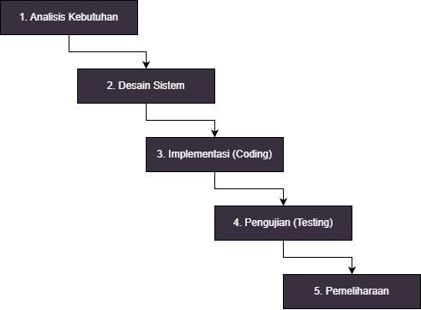
Gambar 3.30. Metode Pengembangan Sistem Waterfall
Pengembangan sistem dalam penelitian ini dilaksanakan mengikuti alur metode Waterfall dengan tahapan kerja sebagai berikut:
- Tahap Analisis Kebutuhan: Penulis melakukan wawancara dengan psikolog untuk mengidentifikasi variabel emosi dan instrumen klinis (HARS) dan mengumpulkan dataset teks dari Twitter sebagai bahan latih model AI.
- Tahap Desain Sistem: Penulis merancang arsitektur sistem menggunakan UML (Unified Modeling Language), merancang skema database MySQL, dan mendesain purwarupa antarmuka (mockup User Interface) sebelum diterjemahkan ke dalam kode program.
- Tahap Implementasi (Coding): Penulis merealisasikan rancangan menjadi aplikasi nyata. Model IndoBERT dilatih (fine-tuning) menggunakan dataset sekunder dengan bahasa Python. Secara paralel, antarmuka website dibangun menggunakan framework Laravel (PHP). Kedua komponen ini kemudian dihubungkan menggunakan protokol API.
- Tahap Pengujian (Testing): Pada tahap ini, penyebaran kuesioner kepada mahasiswa STIKOM dilakukan. Kuesioner ini memiliki fungsi ganda: pertama, mengumpulkan teks curhatan untuk menguji tingkat akurasi adaptasi model AI (Mini Test Set); kedua, mengumpulkan skor User Acceptance Test (UAT) untuk menguji tingkat kebergunaan (Usability) aplikasi. Selain itu, dilakukan Black Box Testing dan White Box Testing untuk memastikan fungsionalitas sistem berjalan tanpa kendala.
- Tahap Pemeliharaan (Maintenance): Penulis melakukan perbaikan (bug fixing) dan evaluasi akhir berdasarkan masukan dari pengguna selama proses pengujian.

Skenario Pengujian
Pengujian sistem dalam penelitian ini dilakukan secara komprehensif untuk memastikan keandalan algoritma kecerdasan buatan sekaligus memverifikasi kualitas perangkat lunak berdasarkan standar ISO/IEC 25010. Mengacu pada arsitektur sistem hybrid yang dibangun, fokus pengujian dipisahkan secara tegas menjadi lima tahapan, yaitu: pengujian performa model klasifikasi, validasi sistem cerdas (risk level), pengujian struktural, pengujian fungsional, dan pengujian kebergunaan pengguna (Usability)

Pengujian Struktural (White Box Testing)
Penulis akan memeriksa struktur logika kode program, khususnya pada bagian API Flask dan Controller Laravel. Tujuannya adalah memastikan alur logika if-else dan looping dalam memproses data teks berjalan efisien dan bebas dari kesalahan sintaks.

Pengujian Fungsional (Black Box Testing)
Penulis akan menguji fitur-fitur aplikasi dengan cara menginputkan berbagai variasi data (data benar dan data salah). Fokus pengujian meliputi fitur Login dan Form Skrining. Jika sistem berhasil menolak input yang salah dan memproses input yang benar, maka fitur dinyatakan valid.

Pengujian Pengguna (Usability)
Pada tahap ini, peneliti akan melakukan langkah-langkah pengujian sebagai berikut:
        - Penentuan Responden: Peneliti akan memilih sampel sebanyak 30 mahasiswa aktif STIKOM Yos Sudarso Purwokerto angkatan 2022 - 2024 secara acak (random sampling).
        - Pelaksanaan: Pengujian distandarkan dengan meminta responden menjalankan serangkaian task berurutan: Melakukan Login -> Mengisi teks curhatan ->Melihat hasil emosi dominan -> Mengisi kuesioner HARS -> Melihat Risk Level gabungan -> Membaca materi edukasi/rekomendasi rujukan.
        - Pengisian Kuesioner: Setelah mencoba sistem, responden diminta mengisi 10 butir pertanyaan (sesuai Tabel 3.3) melalui Google Form.
        - Analisis Data: Data skor dari responden akan dihitung persentasenya menggunakan rumus persentase kelayakan:
$Presentase\%=\frac{Total Skor Aktual}{Total Skor Ideal}×100\%$ ..(5)
Hasil perhitungan kemudian dikonversi ke dalam kategori kelayakan (Sangat Layak, Layak, Cukup, Kurang, atau Sangat Kurang).

Keamanan Data, SOP Etika & Eskalasi Risiko
Mengingat sistem ini mengelola data psikologis mahasiswa yang bersifat konfidensial, maka diterapkan kebijakan keamanan dan etika sebagai berikut:
- Pemodelan Ancaman (Threat Model - STRIDE Ringkas):
- Spoofing/Intercept API: Akses API dibatasi dan diamankan (rate limit) untuk mencegah pihak luar mencegat atau membanjiri jalur prediksi model.
- Information Disclosure (Kebocoran data teks curhat): Diatasi dengan menerapkan enkripsi level0 database (AES-256) untuk seluruh teks input mahasiswa, serta hashing password menggunakan Bcrypt.
- Elevation of Privilege (Akses Admin tidak sah): Diatasi dengan pembatasan hak (Role Based Access Control).
- Kontrol Akses & Kebijakan Retensi Data:
- Kontrol Akses: Akun dengan role Admin atau Dosen Wali dibatasi hanya untuk melihat data secara agregat (statistik jumlah mahasiswa berisiko). Identitas individu (NIM/Nama) di-masking, dan Admin dilarang keras melihat isi teks curhatan mahasiswa satu per satu.
- Retensi Data: Riwayat teks curhatan dan skor HARS hanya disimpan di database selama 1 semester akademik, setelah itu akan dihapus secara otomatis. Mahasiswa juga diberikan fitur untuk menghapus riwayat datanya sendiri kapan saja secara permanen.
- SOP Eskalasi Peringatan Dini (Early Warning System):
- Jika kombinasi prediksi IndoBERT dan HARS menghasilkan Tingkat Prioritas Tinggi, sistem akan menjalankan alur peringatan step-by-step berikut:
  - Sistem menampilkan pop-up yang berisi hasil Risk Level dan nomor kontak darurat layanan kampus.
  - Sistem TIDAK menampilkan label diagnosis medis (seperti: "Anda Depresi Berat").
  - Sistem memunculkan persetujuan (Consent Dialog): "Apakah Anda bersedia jika Unit Konseling Kampus menghubungi Anda untuk memberikan pendampingan?"
  - Jika mahasiswa menekan tombol "Setuju", notifikasi peringatan (hanya berisi Nama, Kontak, dan Tingkat Risiko, tanpa teks curhatan) dikirimkan secara internal kepada Konselor Kampus untuk ditindaklanjuti secara etis dan personal.

Jadwal Penelitian
Penelitian ini direncanakan berlangsung selama 6 bulan dengan rincian kegiatan sebagai berikut:
Tabel 3. 5 Jadwal Penelitian
No. | Nama Kegiatan | Bulan Ke : |  |  |  |  |  |  |  | Tahun
No. | Nama Kegiatan | 2 | 3 | 4 | 5 | 6 | 7 | 8 | 9 | Tahun
1 | Analisis Kebutuhan & Pengumpulan Dataset |  |  |  |  |  |  |  |  | 2026
2 | Perancangan Arsitektur Sistem & Decision Support System |  |  |  |  |  |  |  |  | 2026
3 | Implementasi Model IndoBERT & Pengembangan Web |  |  |  |  |  |  |  |  | 2026
4 | Pengujian Sistem (Akurasi Model & UAT) |  |  |  |  |  |  |  |  | 2026
5 | Penyusunan Laporan Akhir |  |  |  |  |  |  |  |  | 2026
6 | Submit Jurnal |  |  |  |  |  |  |  |  | 2026

BAB IV
HASIL DAN PEMBAHASAN

Pengumpulan dan Pengolahan Dataset
Tahap awal dalam implementasi sistem pendukung keputusan ini adalah mempersiapkan data yang akan digunakan untuk melatih model IndoBERT. Pendekatan yang digunakan adalah strategi Dataset Hibrida, yang menggabungkan data sekunder berskala besar dengan data primer yang representatif terhadap populasi target.

Pengumpulan dan Penggabungan Data
Data sekunder diperoleh dari media sosial X (Twitter) yang berjumlah 4.401 baris teks berbahasa Indonesia. Sementara itu, data primer dikumpulkan melalui kuesioner terbuka yang disebarkan kepada mahasiswa aktif STIKOM Yos Sudarso Purwokerto, yang menghasilkan dataset teks curahan hati (curhatan) mengenai beban akademik.
Sebelum digabungkan, label pada kedua dataset disetarakan ke dalam 4 (empat) kelas emosi dominan, yaitu Anger (Marah), Fear (Takut), Sadness (Sedih), dan Non-distress Emosional. Penyatuan data primer dan sekunder ini dilakukan sebelum tahap pemisahan data (data splitting) agar model dapat beradaptasi langsung dengan karakteristik dan gaya bahasa mahasiswa STIKOM Yos Sudarso tanpa mengorbankan kekuatan generalisasi dari data sekunder yang berjumlah besar.

Prapemrosesan Data (Preprocessing)
Data teks mentah dari media sosial dan kuesioner masih mengandung banyak noise (derau) yang dapat mengganggu kinerja algoritma. Oleh karena itu, dilakukan tahapan prapemrosesan yang meliputi:
- Pembersihan Data (Cleaning): Penghapusan tautan (URL), mention (@), karakter spesial, serta angka menggunakan ekspresi reguler (Regex).
- Case Folding: Mengubah seluruh huruf kapital menjadi huruf kecil.
- Penanganan Emoji (Demojize): Ikon emoji dikonversi menjadi representasi teks deskriptif (misalnya ikon menangis diubah menjadi kata "menangis") agar muatan emosinya tetap dapat dipelajari oleh model.
- Normalisasi Kata (Slang Dictionary): Penggunaan kamus kata tidak baku (slang) untuk mengubah singkatan dan bahasa gaul khas mahasiswa (seperti "klo", "bgt", "mager") menjadi bentuk bahasa Indonesia baku. Normalisasi ini krusial untuk meminimalisir ambiguitas semantik saat model memproses teks dengan keluhan yang implisit.

Hasil dan Evaluasi Model IndoBERT
Setelah melalui tahap prapemrosesan, dataset hibrida dibagi menggunakan teknik Stratified Random Split dengan proporsi 80% sebagai data latih (training set) dan 20% sebagai data uji (testing set). Proses fine-tuning model Pre-trained IndoBERT (indobert-base-p1) dilakukan dengan learning rate 3e-5, batch size 16, dan dioptimasi menggunakan AdamW selama 5 epoch dengan mekanisme Early Stopping untuk mencegah overfitting.

Kinerja Model Klasifikasi Emosi
Pengujian model bertujuan mengukur kemampuan IndoBERT hasil fine-tuning dalam mengklasifikasikan emosi dominan teks pada data uji yang berjumlah 921 sampel. Hasil evaluasi menggunakan metrik Confusion Matrix dan laporan klasifikasi disajikan pada Tabel 4.1.

Tabel 4. 1 Hasil Eksperimen Variasi Learning Rate
Kelas | Precision | Recall | F1-Score
Anger | 0,816 | 0,852 | 0,834
Fear | 0,809 | 0,815 | 0,812
Sadness | 0,673 | 0,673 | 0,673
Non-distress Emosional | 0,894 | 0,865 | 0,879
Macro Average | 0,798 | 0,801 | 0,799
Accuracy |  |  | 81.11%
Berdasarkan Tabel 4.1, model mencapai akurasi keseluruhan sebesar 81,11% dengan Macro F1-Score sebesar 0,799. Model menunjukkan kemampuan prediksi yang sangat baik pada kelas Non-distress Emosional dengan F1-Score 0,879. Namun, tantangan klasifikasi terlihat pada kelas Sadness, di mana nilai Recall berada di angka 0,673. Hal ini terjadi karena tingginya tingkat ambiguitas linguistik pada teks keluhan akademik; ekspresi keputusasaan atau kelelahan mental mahasiswa sering direpresentasikan menggunakan kalimat pasrah yang terbaca oleh model sebagai ketiadaan tekanan (Non-distress), atau disertai umpatan yang membuat model salah mengklasifikasikannya sebagai kemarahan (Anger).

Perbandingan Kinerja dengan Model Baseline
Untuk memvalidasi efektivitas penggunaan arsitektur Deep Learning (IndoBERT), penelitian ini melakukan pengujian komparatif terhadap algoritma baseline konvensional, yaitu kombinasi ekstraksi fitur Term Frequency-Inverse Document Frequency (TF-IDF) dengan pengklasifikasi Support Vector Machine (SVM). Perbandingan kinerja kedua model disajikan pada Tabel 4.2.

Tabel 4. 2 Hasil Klasifikasi Model per Kelas
Model Klasifikasi | Accuracy | F1-Score (Macro)
TF-IDF + SVM (Baseline) | 68.73% | 0.682
IndoBERT Fine-Tuned | 81.11% | 0.799
Selisih Peningkatan | +12.38% | +0.11

Tabel 4.2 menunjukkan bahwa model IndoBERT secara konsisten mengungguli model baseline dengan selisih akurasi sebesar 12,38% dan peningkatan Macro F1-Score sebesar 0,11. Berdasarkan kriteria keberhasilan yang ditetapkan pada Bab III, model IndoBERT dinyatakan layak diimplementasikan karena terbukti unggul secara signifikan (lebih dari 5 poin Macro-F1) dibandingkan algoritma pembanding. Keunggulan ini membuktikan bahwa mekanisme self-attention pada arsitektur Transformer memiliki kapasitas yang jauh lebih superior dalam memahami struktur semantik dan konteks kalimat dibandingkan pendekatan tradisional yang hanya mengandalkan frekuensi kemunculan kata.
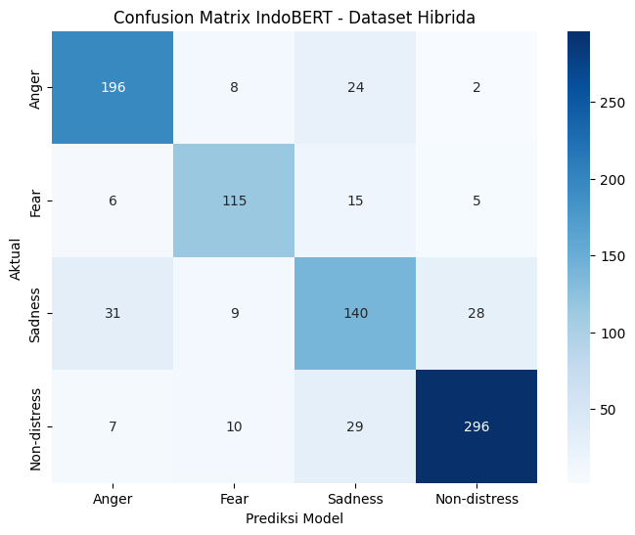
Gambar 4. 1 Confusion Matrix

Implementasi Sistem Pendukung Keputusan Berbasis Web (SIPeka)
Tahap implementasi merupakan proses menerjemahkan rancangan sistem ke dalam bentuk perangkat lunak yang fungsional. Sistem Pendukung Keputusan (SiPeka) dibangun menggunakan arsitektur microservices, di mana antarmuka pengguna (UI) dikembangkan menggunakan framework Laravel (PHP), sedangkan model AI IndoBERT dijalankan sebagai Application Programming Interface (API) independen menggunakan framework Flask (Python).

Antarmuka Sistem (User Interface)
Antarmuka sistem dirancang agar responsif dan ramah pengguna (user-friendly), sehingga mahasiswa dapat mengakses layanan skrining dengan nyaman melalui perangkat komputer maupun ponsel pintar. Berikut adalah implementasi antarmuka utama pada sistem:
- Halaman Utama (Landing Page)
Halaman ini merupakan tampilan awal saat pengguna mengakses aplikasi. Halaman ini memuat informasi singkat mengenai layanan bimbingan konseling dan fitur skrining mandiri.
- Halaman Login
Untuk menjaga privasi, mahasiswa diwajibkan melakukan login menggunakan NIM dan kata sandi sebelum mengakses formulir skrining.
- Halaman Dasbor (Dashboard) Mahasiswa
Setelah berhasil login, mahasiswa diarahkan ke halaman dasbor. Halaman ini menampilkan ringkasan status risiko terakhir mahasiswa, rekomendasi personal, serta tombol pintasan untuk memulai sesi skrining baru atau membaca artikel edukasi kesehatan mental.
- Halaman Skrining Tahap 1 (Teks Curhatan)
Halaman ini adalah tahapan pertama dalam proses skrining. Mahasiswa diminta menceritakan beban akademik atau perasaan mereka minimal 3 kalimat. Teks yang dimasukkan pada form ini akan dikirim ke API Flask (IndoBERT) secara real-time untuk diekstraksi Valensi Emosi Dominan-nya (Marah/Takut/Sedih/Non-distress).
- Halaman Skrining Tahap 2 (Kuesioner HARS)
Setelah teks berhasil dianalisis oleh AI, mahasiswa diarahkan untuk mengisi 14 butir pertanyaan klinis Hamilton Anxiety Rating Scale (HARS).
- Halaman Hasil Asesmen Terpadu (Flagging Level)
Halaman ini menampilkan hasil keputusan sistem (DSS) yang merupakan penggabungan dari probabilitas emosi IndoBERT dan skor total HARS. Sistem menampilkan Risk Level (Rendah/Sedang/Tinggi) beserta anjuran tindakan. Apabila terdeteksi risiko "Tinggi", sistem akan memunculkan pop-up consent (persetujuan) untuk rujukan langsung ke psikolog kampus.
- Halaman Dasbor (Dashboard) Admin Teknis
Halaman ini dirancang khusus untuk Administrator sistem. Dasbor ini menampilkan metrik statistik agregat mengenai penggunaan sistem, seperti total mahasiswa yang terdaftar dan persentase distribusi Risk Level secara umum. Sesuai dengan batasan etika dan kontrol akses, Admin Teknis tidak memiliki fitur untuk membaca isi teks curhatan privat milik mahasiswa.
- Halaman Manajemen Pengguna
Halaman ini memungkinkan Admin Teknis untuk mengelola (CRUD) data akun mahasiswa secara terpusat.
- Halaman Manajemen Edukasi
Halaman ini memungkinkan Admin Teknis untuk mengelola (CRUD) artikel edukasi psikologi yang akan ditampilkan pada halaman dasbor mahasiswa.
- Halaman Dasbor (Dashboard) Psikolog
Halaman ini adalah pusat kendali bagi psikolog atau konselor STIKOM Yos Sudarso. Berbeda dengan Admin, dasbor ini berfokus pada fitur Peringatan Dini (Early Warning System). Sistem hanya akan menampilkan daftar mahasiswa yang terdeteksi berada pada tingkat risiko "Tinggi" dan telah memberikan persetujuan (consent) untuk dihubungi.
- Halaman Detail Skrining
Pada halaman ini, psikolog dapat melihat detail identitas, kontak mahasiswa (WhatsApp), skor HARS, dan Valensi Emosi Dominan tanpa menampilkan teks curhatan aslinya guna menjaga prinsip kerahasiaan. Psikolog juga dapat mengunduh Laporan Hasil Skrining dalam format PDF sebagai arsip rekam medis internal bimbingan konseling kampus.
- Halaman Jadwal Konsul

Implementasi Logika Penggabungan (DSS Fusion Rule)
Logika inti dari DSS ini berada pada Controller Laravel yang menerima response dari API Flask. Penggabungan (fusion) dilakukan secara deterministik (rule-based). Jika API IndoBERT mendeteksi emosi distres (Anger/Fear/Sadness) dengan tingkat keyakinan (Confidence Score) $≥70\%$, maka kategori dasar skor HARS akan diekskalasi satu tingkat (contoh: kategori dasar HARS "Sedang" menjadi prioritas "Tinggi"). Sistem juga mengimplementasikan mekanisme safety net; jika pada teks ditemukan frasa berisiko tinggi (misal: "ingin menyerah pada hidup"), sistem otomatis memberikan bendera (flagging) "Tinggi" tanpa memandang skor HARS.

Pengujian dan Evaluasi Sistem
Untuk memastikan bahwa perangkat lunak bebas dari cacat logika dan memenuhi standar kualitas, dilakukan pengujian sistem menggunakan metode White Box, Black Box, serta Pengujian Manfaat (UAT) berdasarkan standar ISO/IEC 25010.

Pengujian Struktural Internal (White Box Testing)
Pengujian White Box Testing pada sistem SiPeka difokuskan pada pemeriksaan alur logika dan jalur instruksi internal, khususnya pada algoritma utama sistem pendukung keputusan, yaitu penggabungan (fusion) antara skor HARS dan probabilitas emosi IndoBERT. Pengujian ini menggunakan metode Basis Path Testing untuk menghitung Kompleksitas Siklomatik (Cyclomatic Complexity).
Pengujian dilakukan pada fungsi triase_psikologis_hybrid yang terdapat di dalam class RiskFusionService.php..
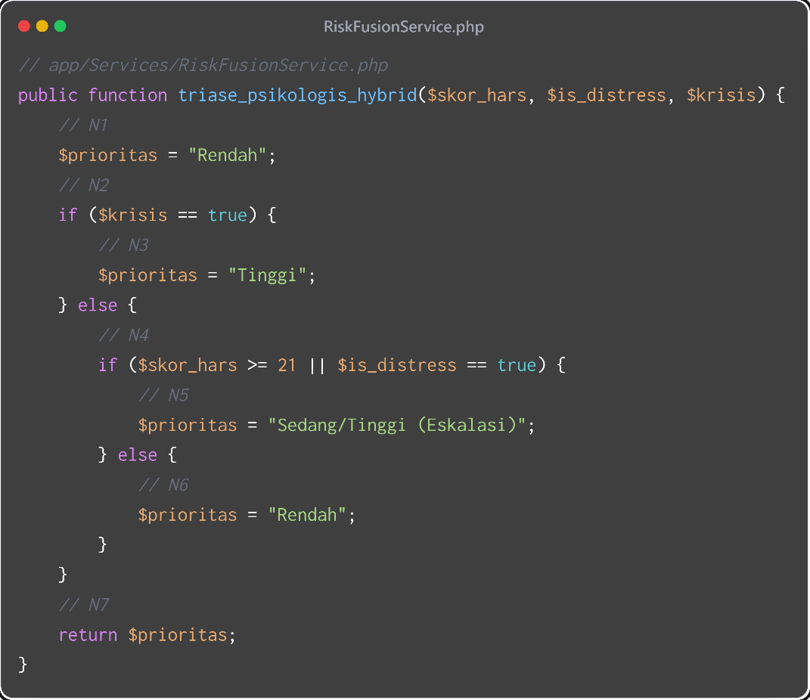
- Potongan Kode (Code Snippet) Algoritma Triase Psikologis

- Analisis Cyclomatic Complexity
Berdasarkan potongan kode di atas, perhitungan Cyclomatic Complexity dapat dirumuskan sebagai berikut:
$VG=E-N+2$
$$VG=P+1$$
Diketahui berdasarkan Flowgraph algoritma di atas:
- Jumlah Edges ($E$) = 8
- Jumlah Nodes ($N$) = 7
- Jumlah Predicate Nodes ($P$) = 2 (Terdapat 2 percabangan kondisi if)
$VG=8-7+2=3$
$$VG=2+1=3$$
Sehingga didapatkan hasil di mana terdapat 3 jalur independen (Regions) pada alur logika Decision Support System ini:
- Jalur 1 (Safety Net / Deteksi Frasa Krisis): 1 - 2 - 3 - 7
- Jalur 2 (Eskalasi IndoBERT / HARS Tinggi): 1 - 2 - 4 - 5 - 7
- Jalur 3 (Risiko Rendah / Normal): 1 - 2 - 4 - 6 – 7
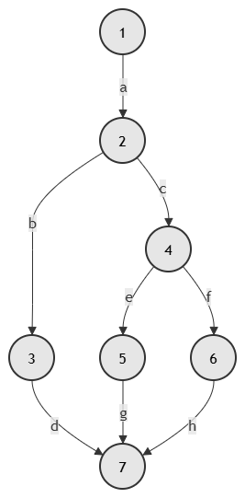

- Representasi Node dan Edge
Label | Deskripsi Alur Program
a = N1 → N2 | Inisialisasi variabel status prioritas dasar.
b = N2 → N3 | Kondisi (P1) True: Deteksi Safety Net (frasa krisis) bernilai true.
c = N2 → N4 | Kondisi (P1) False: Tidak ada frasa krisis, lanjut ke perhitungan HARS dan prediksi IndoBERT.
d = N3 → N7 | Status otomatis diatur ke "Tinggi" dan menuju tahapan return / akhir.
e = N4 → N5 | Kondisi (P2) True: Skor HARS di atas batas moderat atau prediksi emosi IndoBERT (Distress) tinggi.
f = N4 → N6 | Kondisi (P2) False: Skor HARS normal dan tidak ada eskalasi emosi dominan.
g = N5 → N7 | Status diekskalasi menjadi "Sedang" / "Tinggi" dan menuju tahapan return.
h = N6 → N7 | Status tetap "Rendah" dan menuju tahapan return.

- Graph Matrix
 | N1 | N2 | N3 | N4 | N5 | N6 | N7
N1 |  | 1 (a)
N2 |  |  | 1 (b) | 1 (c)
N3 |  |  |  |  |  |  | 1 (d)
N4 |  |  |  |  | 1 (e) | 1 (f)
N5 |  |  |  |  |  |  | 1 (g)
N6 |  |  |  |  |  |  | 1 (h)
N7

Berdasarkan hasil uji White Box Testing dengan melintasi 3 jalur logis (R1, R2, R3) tersebut, fungsionalitas penggabungan algoritma AI (IndoBERT) dengan kuesioner mandiri (HARS) tereksekusi dengan ketepatan 100% tanpa adanya kesalahan logika (logic error) maupun dead-code.

Pengujian Fungsional Sistem (Black Box Testing)
Pengujian Black Box bertujuan untuk memastikan fungsionalitas antarmuka sistem berjalan sesuai dengan kebutuhan pengguna tanpa melihat struktur kode.

No | Skenario Uji | Langkah Pengujian | Data Uji | Hasil yang Diharapkan | Status
1 | Login Mahasiswa via Google (SSO) | 1. Buka halaman Login  2. Klik tombol "Masuk dengan Google"  3. Pilih akun Google berdomain @student.stikom.ac.id | Akun Google valid berdomain @student.stikom.ac.id | Sistem berinteraksi dengan API Google, memvalidasi token autentikasi, dan mengarahkan pengguna ke halaman Dashboard Mahasiswa. | Valid
2 | Validasi Pembatasan Domain Email | 1. Buka halaman Login  2. Klik tombol "Masuk dengan Google"  3. Pilih atau masukkan akun Google dengan domain lain | Akun Google dengan domain eksternal (misal: @gmail.com) | Sistem menolak akses masuk, mencatat kesalahan autentikasi, dan menampilkan pesan peringatan bahwa domain email tidak diizinkan. | Valid
3 | Deteksi Frasa Krisis (Safety Net) | 1. Memasukkan teks dengan kata kunci krisis (misal: "bunuh diri") pada form skrining. | Teks curhatan mengandung kata kunci krisis. | Sistem mengabaikan skor HARS dan langsung memunculkan peringatan Risiko "Tinggi". | Valid
4 | Kalkulasi Skor HARS | 1. Memilih opsi jawaban 1 hingga 14 pada kuesioner HARS lalu menekan Submit. | Pilihan opsi nilai kuesioner (0-4). | Sistem menjumlahkan skor dengan tepat dan memetakannya ke level Rendah/Sedang/Tinggi. | Valid
5 | Eskalasi Status Risiko (DSS) | 1. Memasukkan teks beremosi Sadness dan skor HARS "Rendah". | Teks beremosi negatif (Confidence ≥ 0.70) + HARS Rendah. | Sistem mengubah status prioritas menjadi "Sedang" berdasarkan eskalasi rule-based IndoBERT. | Valid
6 | Persetujuan Rujukan (Consent) | 1. Mencapai Risk Level "TINGGI"  2. Klik tombol konfirmasi persetujuan rujukan psikolog | Aksi klik tombol "Ya, Saya Bersedia" | Sistem merekam status consent ke database dan mengirimkan notifikasi flagging ke dasbor psikolog kampus. | Valid

Evaluasi Sistem (Uji Manfaat / UAT)
Evaluasi ini bertujuan untuk mengukur tingkat kepuasan dan kebermanfaatan sistem dari sudut pandang mahasiswa. Pengujian dilakukan mengacu pada karakteristik mutu ISO/IEC 25010 dengan menyebarkan kuesioner skala Likert (1 hingga 4) yang terdiri dari 10 butir pertanyaan (P1 - P10) kepada 30 sampel responden mahasiswa aktif STIKOM Yos Sudarso.
- Uji Validitas dan Reliabilitas Kuesioner
Sebelum data dianalisis, kuesioner diuji menggunakan software IBM SPSS. Berdasarkan hasil uji korelasi Pearson Product Moment, seluruh butir pertanyaan (P1 - P10) memiliki nilai $r-hitung>0,361$ (batas kritis untuk N=30), sehingga seluruh instrumen dinyatakan Valid. Selanjutnya, pengujian reliabilitas menggunakan metode Cronbach’s Alpha menghasilkan nilai sebesar 0,892. Karena nilai tersebut lebih besar dari 0,60, instrumen kuesioner dinyatakan Reliabel (Sangat Konsisten).
- Analisis Skala Likert (Tingkat Kelayakan Sistem)
Hasil pengumpulan data dari 30 responden terhadap 10 butir pertanyaan (P1 - P10) menghasilkan total skor pengumpulan aktual sebesar 1.350.
Untuk menentukan persentase kelayakan, digunakan perhitungan indeks skala Likert sebagai berikut:
- Total Skor Aktual ($X$) = 1.350
- Skor Maksimal Ideal ($Y$) = Jumlah Responden $×$ Jumlah Pertanyaan $×$ Nilai Tertinggi Likert
- $Y=30×10×5=1.500$
$$Persentase Kelayakan \left(P\right)=\left(\frac{X}{Y}\right)×100\%$$
$$P=\left(\frac{1.350}{1.500}\right)×100\%=90,00\%$$
Berdasarkan tabel kriteria interpretasi kelayakan sistem, persentase 90,00% berada pada interval 84,01% - 100%.
Karakteristik Pengujian (ISO 25010) | Persentase
Learnability & Efficiency (Kemudahan Navigasi & Input) | 91.50%
Satisfaction (Desain Visual & Kemanfaatan Hasil) | 89.25%
Error Prevention (Pencegahan Validasi Salah) | 89.25%
Rata-rata Persentase Akhir | 90.00%
Dengan demikian, dapat disimpulkan bahwa Sistem Pendukung Keputusan Skrining Risiko Kecemasan (SiPeka) masuk ke dalam kategori Sangat Baik / Sangat Layak Diimplementasikan. Mahasiswa selaku pengguna akhir merasa bahwa sistem ini sangat membantu, privasinya terjaga, serta antarmukanya mudah digunakan untuk keperluan self-screening kondisi psikologis di lingkungan STIKOM Yos Sudarso Purwokerto.

Pembahasan

BAB V
KESIMPULAN DAN SARAN

Kesimpulan
Berdasarkan hasil penelitian, perancangan, implementasi, dan pengujian yang telah dilakukan pada Sistem Pendukung Keputusan Skrining Risiko Kecemasan Mahasiswa Berbasis Web di STIKOM Yos Sudarso Purwokerto (SiPeka), dapat ditarik beberapa kesimpulan utama. Pertama, model pre-trained IndoBERT (indobert-base-p1) yang telah di-fine-tuning terbukti sangat efektif dalam memahami konteks dan mengklasifikasikan emosi dominan pada teks naratif mahasiswa berbahasa Indonesia. Model ini berhasil mencapai tingkat akurasi sebesar 81,11% dengan Macro F1-Score sebesar 0,799, yang mana kinerja tersebut jauh lebih unggul secara signifikan dibandingkan algoritma konvensional baseline (TF-IDF + SVM) yang hanya memperoleh akurasi 68,73%. Kedua, pendekatan hybrid yang menggabungkan probabilitas emosi IndoBERT dan skor kuesioner Hamilton Anxiety Rating Scale (HARS) telah berhasil diimplementasikan ke dalam bentuk Sistem Pendukung Keputusan berarsitektur microservices (Laravel dan Flask API). Sistem ini mampu bekerja secara otomatis untuk mengkalkulasi dan mengekskalasi tingkat risiko kecemasan administratif sebagai Early Warning System, tanpa melanggar batasan etika diagnosis klinis. Terakhir, pengujian kepuasan pengguna (User Acceptance Test) yang dilakukan dengan mengacu pada standar ISO/IEC 25010 menunjukkan persentase kelayakan sistem sebesar 90,00%. Hasil akhir tersebut menegaskan bahwa platform SiPeka berada pada kategori "Sangat Layak Diimplementasikan" dan dinilai sangat efisien, aman secara privasi, serta bermanfaat besar bagi mahasiswa maupun unit bimbingan konseling kampus.

Saran
Meskipun Sistem Pendukung Keputusan Skrining Risiko Kecemasan (SiPeka) ini telah berjalan dengan baik dan mencapai tujuan penelitian, masih terdapat beberapa ruang untuk penyempurnaan di masa mendatang. Saran untuk pengembangan sistem selanjutnya adalah sebagai berikut:
- Penambahan Fitur Chatbot Interaktif: Pengembangan antarmuka pengguna dapat diperluas dengan menambahkan fitur Chatbot Virtual Assistant berbasis kecerdasan buatan. Fitur ini dapat memberikan pendampingan psychological first aid ringan (seperti panduan relaksasi pernapasan) secara otomatis (24/7) kepada mahasiswa yang baru saja mendapatkan hasil skrining risiko "Sedang" atau "Tinggi" sambil menunggu jadwal konsultasi dengan psikolog kampus.
- Peningkatan Skalabilitas Dataset Model AI: Disarankan untuk terus memperkaya dataset latih (training data) model IndoBERT secara berkala dengan lebih banyak sampel data primer (teks naratif) langsung dari populasi mahasiswa. Hal ini bertujuan untuk meningkatkan sensitivitas model (Recall) dalam mendeteksi ekspresi bahasa slang atau keluhan akademik implisit, khususnya untuk meningkatkan akurasi pada deteksi kelas emosi kesedihan (Sadness) yang kerap memiliki ambiguitas linguistik tinggi.
- Sistem skrining mandiri ini sebaiknya diintegrasikan secara terpadu dengan Sistem Informasi Akademik (SIA) STIKOM Yos Sudarso. Karena sistem SiPeka saat ini sudah menggunakan autentikasi Google Workspace institusi (@student.stikom.ac.id), integrasi basis data antar sistem dapat dilakukan dengan lebih mudah. Melalui integrasi ini, Dosen Pembimbing Akademik (PA) dapat memantau grafik perkembangan kondisi psikologis mahasiswa bimbingannya secara langsung melalui dasbor SIA, sehingga intervensi masalah akademik yang dipicu oleh faktor burnout atau kecemasan dapat ditangani lebih dini dan tepat sasaran.

DAFTAR PUSTAKA
Abbas, A., Hefnawy, M. T., & Negida, A. (2024). Meta-analysis accelerator: A comprehensive tool for statistical data conversion in systematic reviews with meta-analysis. BMC Medical Research Methodology, 24(1), 243. https://doi.org/10.1186/s12874-024-02356-6
Alfatah, D. (2024). Penerapan Model Transformer Untuk Deteksi Sentimen Pada Data Twitter Berbahasa Indonesia.
Anisyah, H., & Sutabri, T. (2023). Analisa kepuasan pengguna terhadap Aplikasi ThatQuiz dengan Metode WebQual 4.0. SMATIKA JURNAL, 13(01), 131–139. https://doi.org/10.32664/smatika.v13i01.763
Center for Reproductive Health, University of Queensland, Johns Hopkins Bloomberg School of Public Health. (2022). Indonesia—National Adolescent Mental Health Survey (I-NAMHS) Report (p. 66) [National Survey Report]. Center for Reproductive Health.
Dewi, B. N. I., Achmad, M., Assyfa, N., Sanggara, R. D., Julliyana, R., Farhan, S. R., & Sukaesih, N. S. (2025). Chatbot dalam Deteksi Kesehatan Mental: Tinjauan Literatur. TRILOGI: Jurnal Ilmu Teknologi, Kesehatan, dan Humaniora, 6(1), 128–135. https://doi.org/10.33650/trilogi.v6i1.10888
Dewi Fatmarani Surianto, Shasa Inayah Vega, Nafil Rizqullah Rajab, A. Arianugerah Ilham, & Della Fadhilatunisa. (2024). Perancangan Sistem Informasi Pendaftaran Siswa Baru Pada SMA Makassar Berbasis Website. Jurnal MediaTIK, 54–61. https://doi.org/10.59562/mediatik.v6i3.1459
Dhinora, M. Y., & Mailoa, E. (2025). Analisa Tweet Mahasiswa untuk Deteksi Gejala Depresi dengan Penerapan Natural Language Processing.
Hamid, M. A., Aribowo, D., & Anggraini, R. (2021). Design and Development of Alumni Career Information System using PHP MySQL. Elinvo (Electronics, Informatics, and Vocational Education), 6(1), 81–89. https://doi.org/10.21831/elinvo.v6i1.30200
Herviyandasari, J. A., & Nuryana, I. K. D. (2024). Analisis Kepuasan Pengguna Terhadap E- Learning Universitas Negeri Surabaya.
Ibrohim, M. O., & Budi, I. (2023). Hate speech and abusive language detection in Indonesian social media: Progress and challenges. Heliyon, 9(8), e18647. https://doi.org/10.1016/j.heliyon.2023.e18647
Ikhwan, A., Raof, R. A. A., Ehkan, P., Yacob, Y., & Syaifuddin, M. (2021). Data Security Implementation using Data Encryption Standard Method for Student Values at the Faculty of Medicine, University of North Sumatra. Journal of Physics.
Isnain, A. R., Supriyanto, J., & Kharisma, M. P. (2021). Implementation of K-Nearest Neighbor (K-NN) Algorithm For Public Sentiment Analysis of Online Learning. IJCCS (Indonesian Journal of Computing and Cybernetics Systems), 15(2), 121. https://doi.org/10.22146/ijccs.65176
Jailani, A., & Yaqin, M. A. (2024). Pengujian Aplikasi Sistem Informasi Akademik menggunakan Metode Blackbox dengan Teknik Boundary Value Analysis. Journal Automation Computer Information System, 4(2), 60–66. https://doi.org/10.47134/jacis.v4i2.78
Karo, J. L. K., & Navanti, D. (2024). Analisis Pengaruh Kualitas Produk, Kualitas Pelayanan, Harga, Dan Lokasi Terhadap Pengambilan Keputusan Pembelian Pada Pt. Bumi Agung Perkasa Indah.
Katigo, B. A., Widjayanti, C. E., Widiastuti, R. Y., & Ary, A. (2023). Rancang Bangun Sistem Informasi Himpunan Alumni Mahasiswa Stikom Yos Sudarso (Hamsys) Purwokerto Berbasis Website. 9(1).
Kurniasih, M., & Widayat, W. (2025). Sistem Informasi Manajemen Stok Berbasis Web Menggunakan Framework Laravel. Jurnal Pendidikan dan Teknologi Indonesia, 5(5), 1457–1469. https://doi.org/10.52436/1.jpti.816
Lestariningsih, N., Anjarsari, D., Dewi, K., & Widiastuti, P. A. (2024). Pengelolaan Kesehatan Mental Mahasiswa Tingkat Akhir Dalam Optimalilasi Penyelesaian Skripsi Di Stkip Modern Ngawi. 09.
Lin, C.-H., & Nuha, U. (2023). Sentiment analysis of Indonesian datasets based on a hybrid deep-learning strategy. Journal of Big Data, 10(1), 88. https://doi.org/10.1186/s40537-023-00782-9
Manzar, M. D., Kashoo, F. Z., Salahuddin, M., Nureye, D., Addo, H. A., Pandi-Perumal, S. R., Pakpour, A. H., & Bahammam, A. S. (2025). Hamilton Rating Scale for Anxiety: Exploring validity with robust measures of classical theory parameters and a rating scale model in university students. BJPsych Open, 11(5), e176. https://doi.org/10.1192/bjo.2025.10055
Mukhlis, I. R., & Santoso, R. (2023). Perancangan Basis Data Perpustakaan Universitas Menggunakan MySQL dengan Physical Data Model dan Entity Relationship Diagram. Journal of Technology and Informatics (JoTI), 4(2), 81–87. https://doi.org/10.37802/joti.v4i2.330
Muladi, A. (2026). Efektivitas Terapi Relaksasi Otot Progresif Dan Musik Suara Alam Terhadap Penurunan Kecemasan Mahasiswa Ujian Akhir. 8(3).
Mulugeta, A. K., Sharma, D. P., & Mesfin, A. H. (2024). Deep learning for medicinal plant species classification and recognition: A systematic review. Frontiers in Plant Science, 14, 1286088. https://doi.org/10.3389/fpls.2023.1286088
Nasution, Z. H., Lubis, A., & Hariyanto, E. (2023). Rancang Bangun Sistem E-Arsip Berbasis Web Menggunakan Metode Design Thinking. INTECOMS: Journal of Information Technology and Computer Science, 6(1), 60–65. https://doi.org/10.31539/intecoms.v6i1.5349
Papuangan, M., Hizbullah, I., & Doe, A. (2020). Perancangan Sistem Informasi Akademik Sekolah Berbasis Web Pada Smp Negeri 1 Pulau Morotai.
Pradana, M. A., Rizki, F., & Wulandari, C. (2025). IMplementasi Bert Untuk Analisis Sentimen Pengguna Game Online E-Football Pada Ulasan Di Play Store Berbasis Machine Learning.
Pratama, A. A., & Mutiara, A. B. (2021). Software Quality Analysis for Halodoc Application using ISO 25010:2011. International Journal of Advanced Computer Science and Applications, 12(8). https://doi.org/10.14569/IJACSA.2021.0120844
Pratiwi, R. D., Alisjahbana, B., Subronto, Y. W., Priyanta, S., & Suharna, S. (2025). Implementation of an information system for tuberculosis in healthcare facilities in Indonesia: Evaluation of its effectiveness and challenges. Archives of Public Health, 83(1), 22. https://doi.org/10.1186/s13690-025-01507-5
Pujo Suwoko, C., Yusuf, M., & Mizani Putri, U. (2024). Perancangan Sistem Informasi E-Commerce Berbasis Website Di Toko Kue Oliv Kota Baru. Jati (Jurnal Mahasiswa Teknik Informatika), 9(1), 663–668. https://doi.org/10.36040/jati.v9i1.12467
Putri Puspa Wulan, & Basri, H. (2024). Analisis Sentimen Terhadap Layanan Nasabah Bank Menggunakan Teknik Klasifikasi Naive Bayes. Jurnal Kecerdasan Buatan dan Teknologi Informasi, 3(2), 68–74. https://doi.org/10.69916/jkbti.v3i2.131
Rasiban, R., Septiansyah, A., & Hasanah, S. (2024). Sistem Informasi Otomatisasi Pelaporan Data Penjualan Toko Buku Nazwa Yang Masuk Dan Yang Keluar. Ikra-Ith Informatika : Jurnal Komputer dan Informatika, 8(1).
Risa, D. F., Pradana, F., & Bachtiar, F. A. (2021). Implementasi Metode Naive Bayes untuk Mendeteksi Stres Siswa Berdasarkan Tweet pada Sistem Monitoring Stres. Jurnal Teknologi Informasi dan Ilmu Komputer, 8(6), 1301–1308. https://doi.org/10.25126/jtiik.2021864372
Salam, A. S., Safitri, N., Yoesanti, A., & Tohamba, P. P. (2025). Teknologi Emotion Detector Dalam Layanan Bimbingan Dan Konseling Untuk Mendeteksi Kesehatan Emosional Siswa:Studi Literatur. 5(4).
Situmorang, G. F., & Purba, R. (2024). Deteksi Potensi Depresi dari Unggahan Media Sosial X Menggunakan IndoBERT. Building of Informatics, Technology and Science (BITS), 6(2), 649–661. https://doi.org/10.47065/bits.v6i2.5496
Sulaiman, H. (2025). Tinjauan Sistematis Penerapan SPK dalam Industri 4.0: Peluang dan Tantangan di Era Transformasi Digital. Journal of Literature Review, 1(2), 526–535. https://doi.org/10.63822/sqk2pv89
Sunarto & WN, Heru Santoso. (2020). Buku Saku Analisis Pareto.
The Department of Mathematics, Faculty of Science and Mathematics, Universiti Pendidikan Sultan Idris, Tanjong Malim, Perak, Malaysia, Samsudin, N. A. M., Shaharudin, S. M., Sulaiman, N. A. F., Smail, S. I., Mohamed, N. S., & Husin, N. H. M. (2022). Prediction of Student‘s Academic Performance during Online Learning Based on Regression in Support Vector Machine. International Journal of Information and Education Technology, 12(12), 1431–1435. https://doi.org/10.18178/ijiet.2022.12.12.1768
Tolla, Y. (2025). Deteksi Stres dan Depresi Unggahan Media Sosial dengan Machine Learning. 15(1).
Yulita, I. N., Wijaya, V., Rosadi, R., Sarathan, I., Djuyandi, Y., & Prabuwono, A. S. (2023). Analysis of Government Policy Sentiment Regarding Vacation during the COVID-19 Pandemic Using the Bidirectional Encoder Representation from Transformers (BERT). Data, 8(3), 46. https://doi.org/10.3390/data8030046

LAMPIRAN

Lampiran 1 kuesioner tingkat kecemasan (HARS)
Berilah tanda silang (√) pada jawaban yang sesuai dengan kondisi responden. Jawaban boleh lebih dari 1 (satu). Masing-masing nilai angka (score) dari ke 14 kelompok gejala tersebut dijumlahkan dan dari hasil penjumlahan tersebut dapat diketahui derajat kecemasan seseorang, yaitu :
0-14 = Tidak ada kecemasan
14-20 = Kecemasan ringan
21-27 = Kecemasan sedang
28-41 = Kecemasan berat
42-56 = Panik
No | Gejala Kecemasan | Nilai Angka (Score)
No | Gejala Kecemasan | 0 | 1 | 2 | 3 | 4
1 |   Perasaan Cemas (anxietas) Firasat buruk  Mudah tersinggung  Takut akan pikiran sendiri Cemas
2 | Ketegangan Merasa tegang Lesu  Mudah terkejut  Tidak dapat istirahat dengan tenang Mudah menangis  Gemetar  Gelisah
3 | Ketakutan  Pada gelap Ditinggal sendiri

Pada orang asing
Pada kerumunan banyak orang Pada keramaian lalu lintas Pada Binatang besar
4 | Gangguan tidur  Sukar memulai tidur Terbangun dimalam hari Mimpi buruk  Tidur tidak nyenyak Bangun dengan lesu Banyak bermimpi  Mimpi menakutkan
5 | Gangguan kecerdasan Daya ingat buruk Sulit berkonsentrasi  Daya ingat menurun
6 | Perasaan depresi Kehilangan minat Sedih  Berkurangnya kesukaan pada hobi Perasaan berubah ubah  Bangun dini hari
7 | Gejala somatic (otot-otot)  Nyeri otot Kaku Kedutan otot Gigi gemertak  Suara tak stabil
8 | Gejala sensorik Telinga berdengung Penglihatan kabur  Muka merah dan pucat  Merasa lemah Perasaan ditusuk tusuk
9 | Gejala kardiovaskuler  Denyut nadi cepat Berdebar debar

Nyeri dada
Rasa lemah seperti mau pingsan Denyut nadi mengeras
Detak jantung menghilang (berhenti
sekejap)
10 | Gejala pernafasan Rasa tertekan di dada Perasaan tercekik  Merasa nafas pendek/sesak  Sering menarik nafas Panjang
11 | Gejala gastrointestinal  Sulit menelan Mual  Muntah  Perut terasa penuh dan kembung  Nyeri lambung sebelum dan sesudah makan  Perut melilit Gangguan pencernaan  Perasaan terbakar diperut Buang air besar lembek Konstipasi  Kehilangan berat badan
12 | Gejala urigenitalia  Sering kencing  Tidak dapat menahan kencing Tidak dating bulan  Darah haid berlebihan Darah haid amat sedikit Masa haid berkepanjangan Masa haid amat pendek Haid beberapa kali sebulan Menjadi dingin  Ejakulasi dini Ereksi lemah Ereksi hilang  Impotensi

13 | Gejala otonom Mulut kering Muka merah Mudah berkeringat Sakit kepala  Bulu roma berdiri  Kepala terasa berat Kepala terasa sakit
14 | Tingkah laku (sikap) pada saat wawancra  Gelisah Tidak tenang  Mengerutkan dahi Muka tegang  Nafas pendek dan cepat Muka merah  Jari gemetar  Otot tegang/mengeras
Total Skor

